# 面试题

1. **i++和++i**

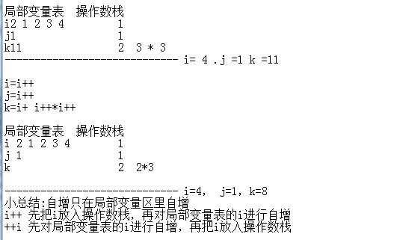

1. **String的常用方法说说看**

Substring(int index, int index2):

从 第一个参数所指向的索引开始，截取第二个参数index2-index长度的字符串

new String(char[] , int offset, int length):

equals(Object str):string重写了equals方法，先判断传入的值与当前的值的内存地址是否相同，如果相同则返回true。 如果不相同，再判断String的长度是否相同，如果不相同则返回fasle。如果长度相同，则判断两个字符串的char[]的每个值是否相同

lastIndexOf(String):返回参数传入的字符串在当前字符串中出现的最后一个索引位置。没找到则返回-1

hashCode：String重写了hashCode方法，根据字符串char[]的每一个字符计算出Hash值

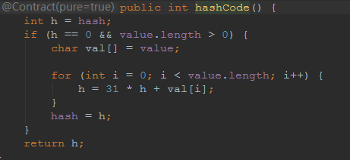

1. **String常见的问题**

String 不可变： =>1.final char[] value

=>2..String的改变方法都会 return new String

String 的非常量变量str 如果参与了运算 str+会在堆内存中开辟新的空间

String.intern() 返回等值的字符串常量池的引用 。如果常量池中不存在这个字符串常量，则会创建一个字符串常量，并返回该字符串的引用

对于纯字符串不涉及非常量变量的拼接，编译器在生成字节码的时候会做出优化，和不拼接的效果一样的。

package com.luna.test;

public class StringTest {

public static void main(String[] args) {

String str1 = "todo";

String str2 = "todo";

String str3 = "to";

String str4 = "do";

String str5 = str3 + str4;

String str6 = new String(str1);

System.out.println("------普通String测试结果------");

System.out.print("str1 == str2 ? ");

System.out.println( str1 == str2); // true

System.out.print("str1 == str5 ? ");

System.out.println(str1 == str5); // false

System.out.print("str1 == str6 ? ");

System.out.print(str1 == str6); //false

System.out.println();

System.out.println("---------intern测试结果---------");

System.out.print("str1.intern() == str2.intern() ? ");

System.out.println(str1.intern() == str2.intern()); // true

System.out.print("str1.intern() == str5.intern() ? ");

System.out.println(str1.intern() == str5.intern()); // true

System.out.print("str1.intern() == str6.intern() ? ");

System.out.println(str1.intern() == str6.intern()); // true

System.out.print("str1 == str6.intern() ? ");

System.out.println(str1 == str6.intern()); // true

}

}

True ， false， false， // true， true， true， true

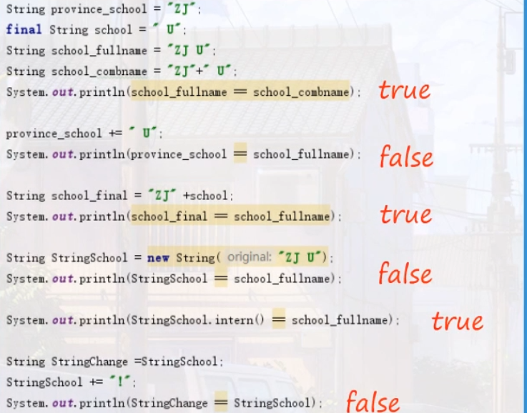

在编译期间 无法确定b。 因此

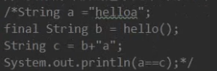

执行创建1个，如果包括编译的时候创建2个 “abc”在编译期间就确定了

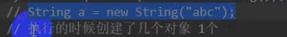

1. **String的常见问题**

*/**  
 * String s1 = new String("abc")  
 * String s2 = new String("ab") + new String("c")  
 * String s3 = new String(new char[]{'a', 'b', 'c'})  
 * —————————————————————————————————————————  
 * |创建表, |堆(野生), |StringTable(家养的)|  
 * —————————————————————————————————————————  
 * |s1 |s1, |"abc" |  
 * —————————————————————————————————————————  
 * |s2 |s2, |"ab", "c" |  
 * —————————————————————————————————————————  
 * |s3 |s3, |无 |  
 * —————————————————————————————————————————  
 *  
 * 1.如果StringTable中已经有字符串常量的话  
 * =》对于s.intern 无法把它变成 家养的  
 * -》因此 s1在经过 s1.intern 无法把它变成家养的  
 *  
 * 2.如果StringTable中还没有字符串常量的话  
 * =》对于s.intern 可以把野生的变成 家养的。  
 * =>因此 s2,s3在经过 s2.intern, s3.intern后会变成家养的  
 */* public void test() {  
 */**  
 * s1的场景  
 */*// String a = new String("abc"); // 一开始就产生了两个对象，导致了intern返回的是常量池中的对象  
// a.intern(); // 不管a.intern 前  
// String b = "abc";  
// System.out.println(a == b); // false  
  
// String a = new String("abc"); // 一开始就产生了两个对象，导致了intern返回的是常量池中的对象  
// String b = "abc";  
// a.intern();  
// System.out.println(a == b); // false  
  
 */**  
 * s2的场景  
 */*// String a = new String("ab") + new String("c"); // 一开始在常量池中 只有 ab ，c  
// a.intern();  
// String b = "abc";  
// System.out.println(a == b); // true  
//  
// String a = new String("ab") + new String("c"); // 一开始在常量池中 只有 ab ，c  
// String b = "abc";  
// a.intern();  
// System.out.println(a == b); // false  
  
 */**  
 * s3的场景  
 */*// String a1 = new String(new char[]{'a', 'b', 'c'}); // 刚开始StringTable中并没 abc字符串对象  
//// // intern 如果当前stringTable中没有对应的常量，则 将当前对象放入 StringTable中，并且返回  
//// // 如果当前stringTable中有对应的常量，则将 StringTable中的对象返回  
// a1.intern(); //如果这个在前 ， b1和a1相等。如果这个在后面 b1和a1不相等  
// String b1 = "abc";  
// System.out.println(b1 == a1); // true  
  
// String a1 = new String(new char[]{'a', 'b', 'c'}); // 刚开始StringTable中并没 abc字符串对象  
//// // intern 如果当前stringTable中没有对应的常量，则 将当前对象放入 StringTable中，并且返回  
//// // 如果当前stringTable中有对应的常量，则将 StringTable中的对象返回  
// String b1 = "abc";  
// a1.intern(); //如果这个在前 ， b1和a1相等。如果这个在后面 b1和a1不相等  
// System.out.println(b1 == a1); // false  
 }

1. **Jdk1.8 G1垃圾回收器对String去重的支持**



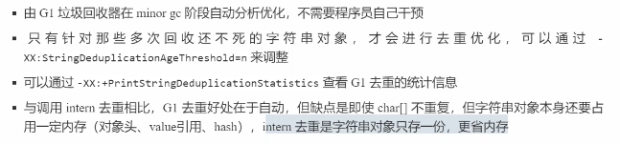

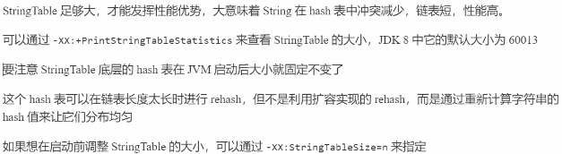

1. **Integer的常用方法说说看**

equals：比较的是Integer的成员变量value值

hashCode：返回了成员变量value值



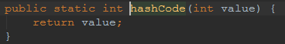

1. **StringBuffer，StringBuilder的常用方法说说看**

StringBuffer线程安全

StringBuilder 非线程安全

1. **Math，Random常见方法**

// 四舍五入, 返回long  
System.*out*.println(Math.*round*(-1.6)); // -2  
System.*out*.println(Math.*round*(-1.5)); // -1  
// 向上取整, 返回double  
System.*out*.println(Math.*ceil*(-1.6)); // -1.0  
System.*out*.println(Math.*ceil*(-1.5)); // -1.0  
// 向下取整, 返回double  
System.*out*.println(Math.*floor*(-1.6)); // -2.0  
System.*out*.println(Math.*floor*(-1.5)); // -2.0

// 随机数操作类

Random random = new Random();  
// 取值范围0<=x<100  
System.*out*.println(random.nextInt(100));

1. **JAVA的抽象类和接口**

*/**  
 * java中接口的方法默认是 public abstract 的，  
 * 所以放心的删掉public即可，  
 * 如果改为protected 或者 private还会报错，  
 *  
 */*public interface DefaultInterface {  
  
 */**  
 * 接口的默认方法 实现类可以不实现。 default修饰方法只能在接口中使用，不能在抽象类使用 。 这个默认方法可以被实现类重写  
 \** ***@return*** *\*/*default String defaultMethod() {  
 return "defaultMethod hello world";  
}  
 */**  
 * 接口非默认方法 实现类必须实现，不然编译期间就报错了  
 \** ***@return*** *\*/*  
String notDefaultMethod();

}

*/**  
 * 抽象类里面可以有抽象方法，非抽象方法。抽象方法，非抽象的子类必须实现父类的抽象方法  
 \** ***@return*** *\*/*

public abstract class AbstractClass {

public String abStractMethod() {  
 return "AbstractClass hello world";  
 }  
  
 public abstract String notDefaultMethod();  
}

1. **Java反射-获取类对象**

Class.forname

对象.getClass()

类.class

Method.getDeclaringClass() ：返回当前方法实现的所在的类对象

getClass().getMethod("defaultMethod").getDeclaringClass()

1. **Jdk动态代理**

Proxy.newInstance, 最终会通过反射目标对象的代理对象

newInstance-》

/*  
 * Look up or generate the designated proxy class.  
 */  
// 动态的根据传入的类加载器和目标接口，生成Proxy代理类

Class<?> cl = *getProxyClass0*(loader, intfs);

// 拿到Proxy代理类的构造方法

final Constructor<?> cons = cl.getConstructor(*constructorParams*);

final InvocationHandler ih = h;

// 通过构造方法，创建Proxy代理类的实例对象并返回

return cons.newInstance(new Object[]{h})

*/**  
 * jdk动态代理  
 * 对于实现同一接口的不同的目标对象，通过动态代理生成的代理对象不是同一个  
 * 对于实现同一接口的同一个目标对象，通过动态代理生成的代理对象是同一个  
 *  
 * 对于同一个接口的不同实现类，通过动态代理生成的代理类是同一个  
 * 即一个接口，对应一个代理类  
 */*

1. **Cglib动态代理**

作用：生成目标类的子类，该子类会对目标类的方法进行拦截

步骤：

业务类(不需要定义接口)

-》不能是final类，由于生成的代理类会继承目标类。如果是final类的话，会报错

-》方法如果是final不能代理

Cglib代理类(实现MethodInterceptor接口)

事例：

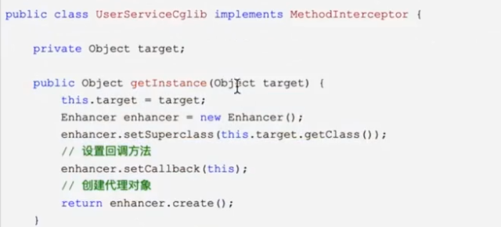

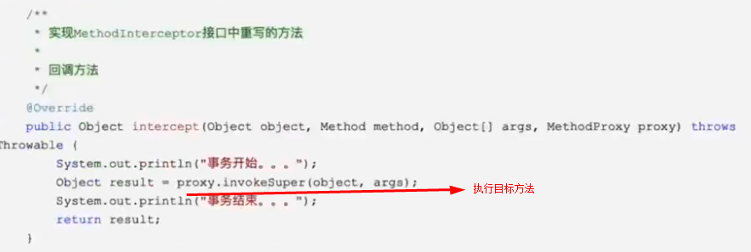

1. **java注解开发**

*/**  
 * 注解使用的说明  
 * Retention：RetentionPolicy  
 * =》SOURCE，//注解仅存在与源码中，在class字节码文件中不包含  
 * CLASS，//这个是默认值，注解会在class字节码文件中，但运行时无法获取  
 * RUNTIME//注解会在class字节码文件中，在运行时间通过反射获取  
 * Target： 注解的作用目标*

*\* Ducumented： 说明该注解会出现在javadoc中*

*Inherited：说明 子类继承父类时，子类可以使用到父类中的注解*

*注解的使用：  
 * 如果要让注解那个用过反射获取到，需要使用 RetentionPolicy.RUNTIME*

*Target：根据实际需要设置  
 */*@Retention(RetentionPolicy.*RUNTIME*)  
@Target({ElementType.*TYPE*, ElementType.*FIELD*})

@Documented  
public @interface MyAnnotation {

*/**  
 * 注解的成员属性，可以有默认值  
 \** ***@return*** *\*/* String[] annClass() default {"1"};

}

1. **异常**

子类不能比父类抛出范围更大的异常。 如果子类抛出的是运行时异常， 调用子类该方法的地方可进行处理，也可以不处理。 如果子类抛出的是非运行时异常，调用子类方法的地方必须进行捕获处理

1. **类加载总结**

*/**  
 *  
 * Xxxx类加载总结  
 *  
 * 获取类加载器的几种方法  
 * =======================================  
 * Xxxx.class.getClassLoader()  
 * ClassLoader.getSystemClassLoader()  
 *  
 * 自己写的类最终是被 应用类加载器加载 AppClassLoader  
 * =======================================  
 * 不会初始化类变量，静态代码块  
 * Xxxx.class  
 * Xxxx.class.getClassLoader().loadClass(Xxxx.class.getName())  
 * =>Xxxx.class.getName() 可以获取全类名  
 *  
 * 会初始化类变量，静态代码块  
 * Class.forName(Xxx.class.getName())  
 * new Xxxx()  
 *  
 */*

1. **算法总结**

一个数A对数B异或两次还是数A

求重复元素

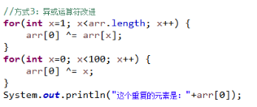

数据交换

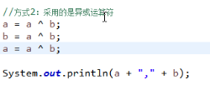

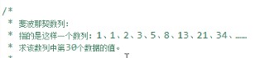

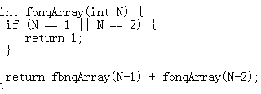

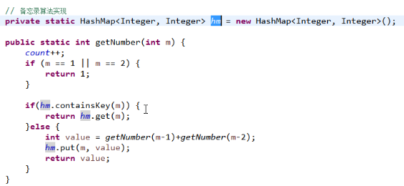



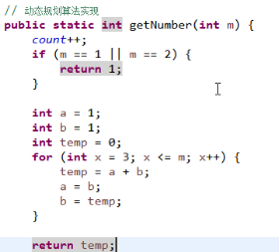

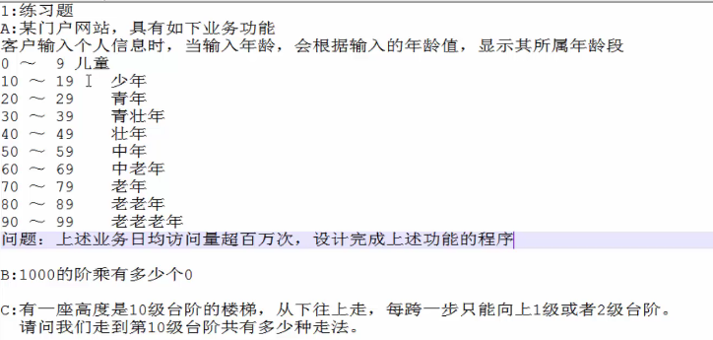

A：

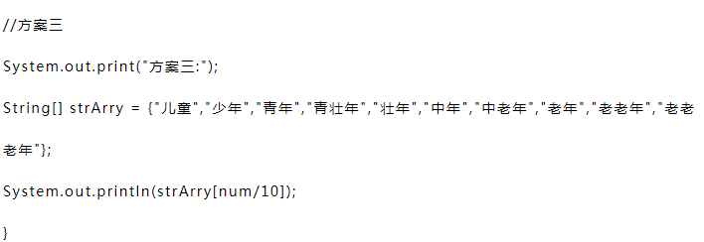

C：

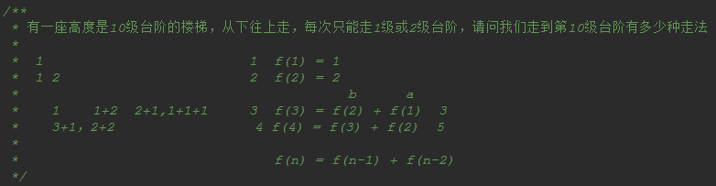

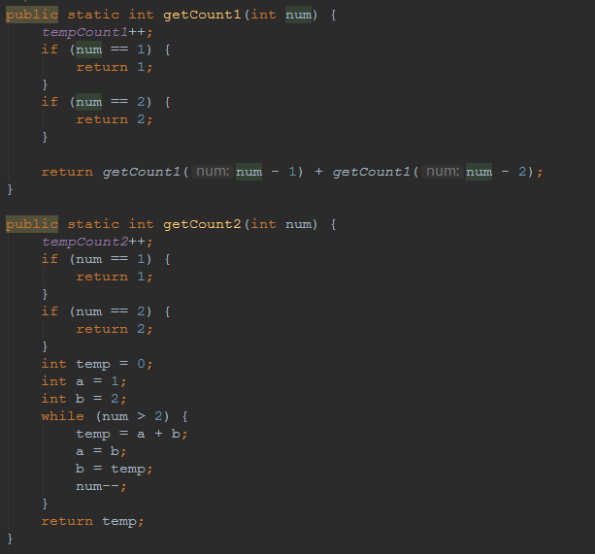

1. **try finally**

只有Try finally 的话能捕获到异常但是不关心是什么异常，不进行处理

1. **HashTable**

hashTable默认初始容量是11，负载因子是0.75。 临界值是 11*0.75=8。

hashTable的扩容是 2*capacity + 1。 +1是保证是一个奇数或者说是质数，因为HashTable使用了hashcode先对0X7FFFFFFF按位与在 对容量进行除留取余法。如果容量是奇数的话，可以减少hash冲突的概率，可以让元素分布的更均匀

1. **HashSet的如何实现的，说说看**

HashSet使用了HashMap，其中key为传进来的值。Value为 static new Object()

1. **HashMap的特点**

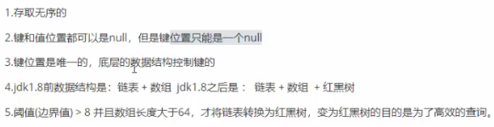

进行扩容的时候，容量扩大1倍，临界值也扩大1倍

1. **说说1.7HashMap和1.8HashMap的区别**
2. Entry[]和Node[]
3. 存储的方式
4. 初始化数组的方式
5. 出现hash冲突时，新结点插入的方式。 七上八下
6. 扩容， 红黑树 1.7的扩容是判断，当前元素个数大于边界值，且当前put没有出现hash冲突。
7. 计算hash值，1.8使用对key的hashcode大小端进行按位异或计算出hash值。减少hash冲突的可能。 如果key为null，则hash值为0
8. 计算key所在数组索引的位置Key.hash&length-1。
9. 扩容的时候算法修改了
10. **说说计算hash的方式**

与数组长度按位与，求余法。 二进制的按位与的执行效率比求余法高

取余的方式在底层计算会做除法和减法，效率比位运算低

1. **为什么HashMap的长度要是2的整数幂**

在HashMap中计算索引值的方式Key.hash&length-1。length-1二进制的表示后面全都是1，如果位上的值是1可以让每一位上的值都参与运算。为了保证数据在HashMap上的平均分配，减少hash碰撞尽可能不让生成的链表很长

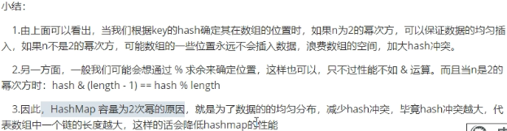

1. **如果创建HashMap传入了不是2的n次幂的容量值，hashmap会怎么做，如何保证容量值为2的整数幂**

HashMap底层，会根据传入的容量值首先先减1，再通过右移和按位或运算，得到比传入的值大的最小的2的n次幂值作为HashMap的容量。 容量最大为2^30

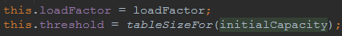

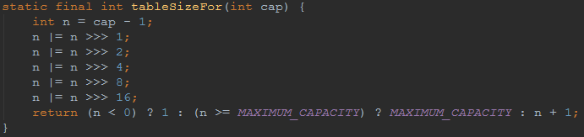

如果传入的容量值是0，则put时创建的数组长度为1，边界值为0

Int n = capacity - 1;

n |=n>>>1 -> 通过这个运算，相邻的下一位都变为1

再出初始化的时候为什么要对传入的容量值减1呢？

因为如果传入的容量值是2的整数幂的时候，如果没有进行减1的操作，初始化完容量会是传入的容量值的2倍。但是只要用传入的容量值就可以了，因此会减1

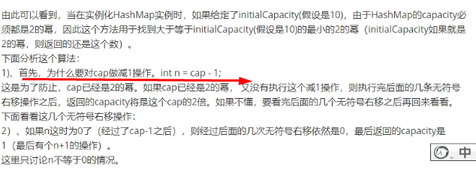



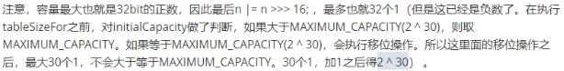

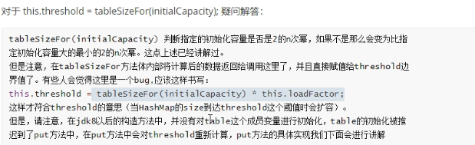

在知道元素个数的情况下，尽量使用HashMap有参的构造函数，减少扩容带来的性能消耗

1. **HasMap(Map)的构造函数**

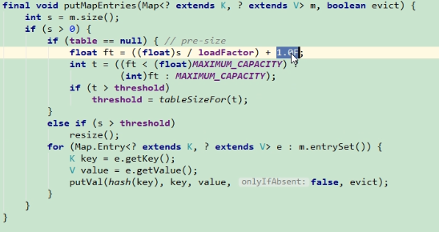

这边+1 是为了尽量减少扩容。 但是感觉在1.8的HashMap 作用不大

假如 s=6， 在不+1的情况下，ft=8

 这个执行完 容量为8

有可能在拷贝完Map集合数据之后，后面put一个新数据的时候就需要扩容了。

1. **你对HashMap知道多少？HashMap是如何实现的**

答题步骤：

1. 底层实现方式

2.1.7hashmap和1.8hashmap的区别

Put的过程：

1.计算hash值

2.判断是否需要初始化数组

3.根据hash值计算所在数组索引，如果该数组索引上没有值则在该位置上直接存储数 据。元素个数加1，并返回null

4. -如果该索引上已经有数据，表示出现hash冲突，则通过比较== || equals 两个key判断是否相等，如果相等，则更新value值，并返回旧值

-如果通过== || equals判断出不相等，则判断当前索引的结点是否为红黑树结点，如果是，则进入红黑树对Hash冲突处理

5.进入链表的判断，如果不满足4的条件，则遍历该索引位置上的后续结点进行 判断== || equals 两个key判断是否相等，如果出现相等，则更新value值，并放回旧值

6. 如果5的情况下，未出现key相等的情况，则需要插入新的结点。如果这个索引上结点的长度大于8的时候，并且数组长度大于等于64(长度小于64则进行扩容)。这时候会将这个结点上的链表转化为红黑树。

注意的点：

当前put时，新增的是链表的第9个的时候，才会进入链表转化为红黑树的逻辑。进入后需要判断数组长度是否大于等于64，如果小于64则进行扩容

1. **HashMap的面试题**

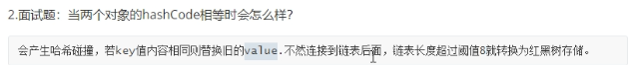

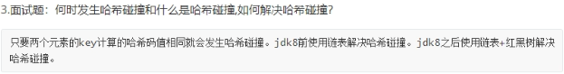

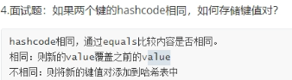

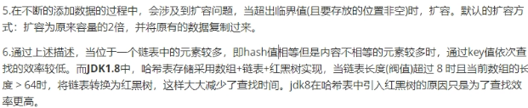

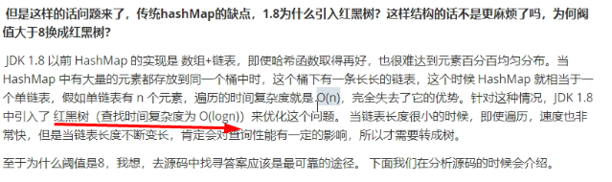

1. **HashMap的存储过程**

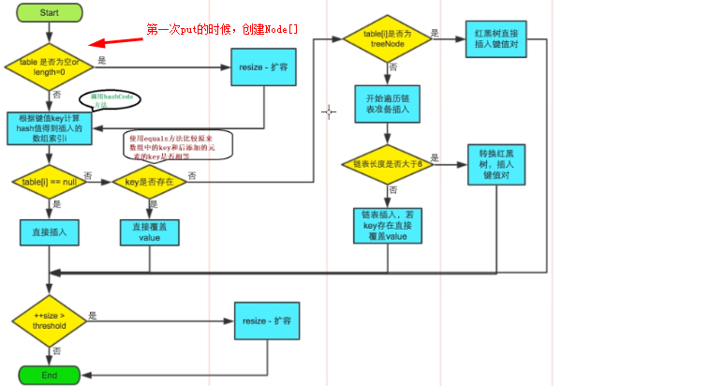

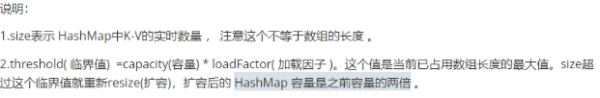

1. **HashMap的继承关系**

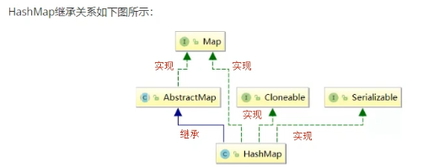

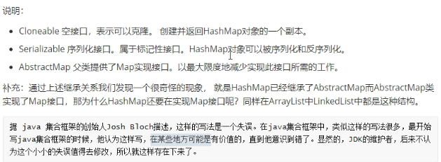

1. **HashMap中重要的成员变量**

临界值：threshold

Map的元素个数：size

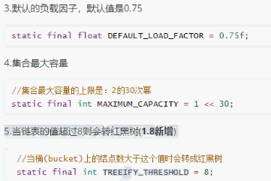

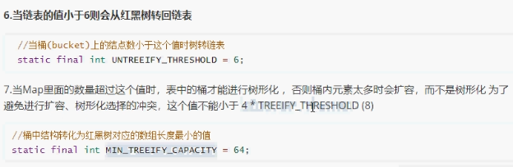

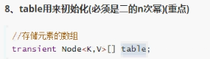



数组的长度表示HashMap的当前容量

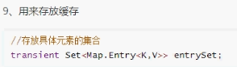

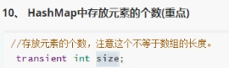

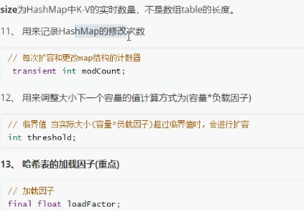

transient关键字 表示不需要被序列化

1. **为什么HashMap的结点个数大于8时变为红黑树？**

空间和时间上的权衡 统计学 泊松分布 当达到存储8个节点的时候 几乎是0的概率

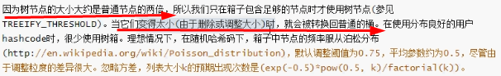

<=6的时候，在put resize的时候会将红黑树转为链表

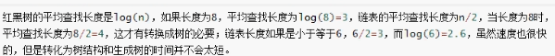

1. **HashMap的加载因子为什么要是0.75**

0.75是一个经验值，如果设置了太小的话。HashMap中的数组利用率太小，浪费空间，以及需要扩容浪费性能。如果设置了太大的话，可能会由于Hash冲突生成的链表太长

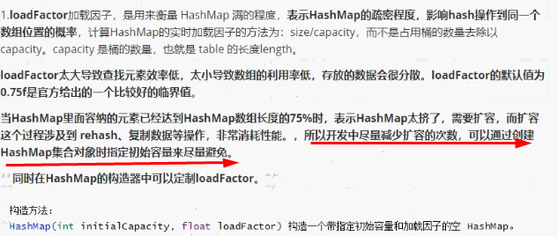

1. **说说为什么要重写hashCode和equals方法**

hashCode和equals方法是Object自带的。假如在使用HashSet或者HashMap的时候， key使用到了复杂类型，如果未对复杂类型重写hashCode和equals方法，在Set和Map 中可能就会产生重复的数据。

1. **那你能说说为什么重写equals方法，就需要重写HashCode方法吗**

这个与HashMap的底层实现有关系，如果只是重写了equals方法，还是有可能会在 HashMap中产生重复的数据的。如果未重写hashcode方法的话，两个复杂类型的对象， 因为hashCode不同，会导致在计算hash值的时候有可能不相同，不会出现hash冲突。 这样就会在HashMap中产生重复的数据，当然这种情况如果能够接受也就没有必要重 写hashCode方法和equals方法了。

1. **HashMap的hash冲突**

如果两个对象的hashCode值不相等，经过HashMap计算出来的hash值不相等，但是也有可能出现hash冲突

1. **1.8HashMap对计算Hash值的优化**

因为hashCode是32位的二进制，有可能hashCode低位变化很小，高位变化很大。如果直接用这样的hashCode去和n-1进行&的操作，就会很容易出现hash冲突。

为了减少hash冲突。1.8的HashMap在计算hash值的时候对hashcaode进行高16位与低16位进行异或运算计算出hash值，然后高16位与低16位都参与运算，减少后续进行寻址的时候出现hash冲突的可能。

1. **为什么HashMap的Put方法返回值**

如果是新增，返回null

如果是更新，返回旧值

1. **HashMap的扩容机制**

1.什么时候扩容？

当元素个素大于 数组长度*负载因子时扩容

当put的时候，链表长度大于8，并且数组长度小于64时扩容

1. 怎么扩容？

对rehash进行优化， 不重新计算hash值，只要判断扩容后，原来hash值新增的bit位是1还是0，如果是0，索引不变，如果是1，索引变为旧的索引+旧的容量。减少hash冲突，把结点均匀的分布到新数组中

扩容步骤：

1.创建新数组，新数组长度容量为旧数组的两倍

2.如果当前索引有值，**并且不是链表**，则将该索引上的结点的hash值与新数组长度-1计算按为与，计算出在新数组的索引，并在该新索引上保存该结点

3.如果当前索引有值，**并且结点为树结点**则进入红黑树的分割处理

4.**如果当前索引有值，是链表**。根据结点的hash与旧容量的高位是1还是0判断在新数组存放的索引位置。如果是1，在新数组的索引位置为 旧索引+旧的容量。如果是0，在新数组的索引位置还是旧索引。

其中第4步骤，会用 高低位两个链表 用来保存旧数组上该索引的链表，其中高位是0的 保存在低位链表上，1的保存在高位链表上。 当遍历完旧数组该索引链表上的所有结点后，再将两个高低位链表上的数据放到 新数组上。

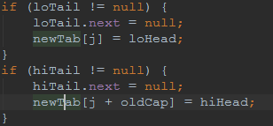

1. **HashMap的remove方法**

remove返回值：被删除结点的value值，如果map中不存在该结点则返回null

步骤：

1.根据Key计算出hash值

2.如果node[]为空，或长度为0，或者根据hash值找到数组上的索引，索引上没有元素则直接返回null

3.如果2的条件都不满足，则判断数组索引上的元素的key==，equals是否满足相等，如果相等，则表示删除的是该结点，并返回该结点

4.如果3的结果是不相等，则找索引上的元素的下一个结点，如果下一个结点为null，则返回null。如果下一个结点不为null，则判断该节点是否为树结点，如果为树结点则进行树的结点的获取。如果不为树结点则说明为链表，进行循环遍历链表通过==和equals比较key获取要删除的结点

1. **HashMap的get方法**

get返回值：如果获取到结点则返回，结点的value值。未获取到返回null

步骤：

1.根据Key计算出hash值

2.如果node[]为空，或长度为0，或者根据hash值找到数组上的索引，索引上没有元素则直接返回null

3.如果2的条件都不满足，则判断数组索引上的元素的key==，equals是否满足相等，如果相等，则表示获取的是该结点，并返回该结点的value值

4.如果3的结果是不相等，则找索引上的元素的下一个结点，如果下一个结点为null，则返回null**。如果下一个结点不为null，则判断该节点是否为树结点，如果为树结点则进行树的结点的获取。如果不为树结点则说明为链表，进行循环遍历链表通过==和equals比较key获取要get的结点**

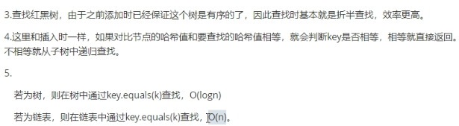

1. **HashMap的四种遍历方式**

1.keySet, values 分别遍历key，value

2.EntrySet

3.keySet + get 。2次迭代



4.拉姆达表达式

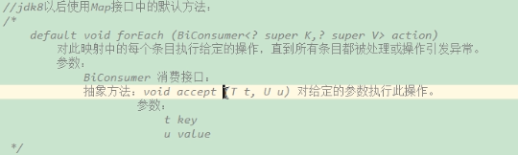

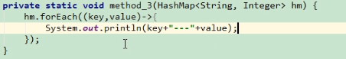

省略代码块中括号

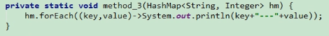

1. **HashMap的初始化建议，如何设计**



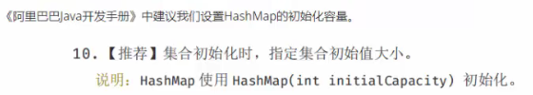



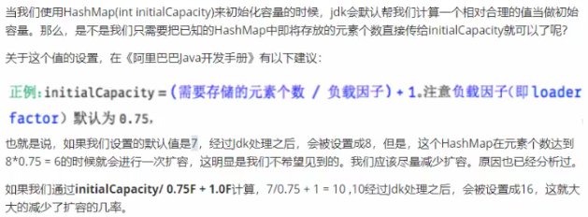



hashmap构造函数initialCapaCity值，如果知道要存多少个数据，并不是按照要存多少个数来算initialCapaCity的值，而是需要根据initialCapaCity/0.75+1来计算。

通过这个计算公式，可以减少一次扩容

+1 是为了避免 initialCapaCity/0.75计算出来的正好是2的整数次幂，导致不可以满足减少一次扩容的要求

**8.什么是深拷贝，什么是浅拷贝，说说你的理解**

浅拷贝，会对对象的简单类型成员属性拷贝，复杂类型的成员属性不进行拷贝，复杂类 型的成员属性还是指向原来的内存空间

深拷贝，会对对象的简单类型成员属性，和复杂类型的成员属性都进行拷贝，复杂类型 的成员属性指向了新的内存空间

通过重写clone方法可以实现深拷贝

1. **说说Spring的Bean是线程安全的吗**

具体情况得看Spring的作用域，如果Bean是单实例的，并且其实例变量是线程不安全的，那么这个Bean就是线程不安全

1. **说说Spring的事务**

**同一个类的方法调用，不会有事务传播，开不开启事务，只取决于方法调用的发起者**

**一下指的是不同类之间的AB方法调用**

**事务的传播机制：Propagation，下面的描述对于方法B来说的。**

假设方法A(required)调用了方法B

**required**-》 如果方法A有事务，方法B加入到方法A的事务。如果没有，则开启事务

supports-》 如果方法A有事务，方法B加入到方法A的事务。如果没有，则以非事务

Mandatory-》如果方法A有事务，方法B加入到方法A的事务。如果没有，则抛异常

**Requires_new**-》不管方法A有没有事务，都开启新的事务

Not_supported-》不管方法A有没有事务，方法B都以非事务方法执行

Never-》方法B以非事务方法执行。如果方法A有事务，方法B抛异常

**Nested**-》嵌套事务：方法A事务，回滚会导致方法B也会回滚。如果方法B回滚，只 回滚方法B-》使用到 回滚点savePoint

1. **Spring的事务的几个重要属性**

Isolation：隔离级别

Propagation：传播行为

rollbackFor，rollbackforClassName：回滚策略

noRollbackFor，noRollbackForClassName：回滚策略

Timeout：超时回滚策略

readOnly：只读事务

1. **说说Spring的生命周期**

这里先说个大致的过程

=》

生成BeanDefination-》执行BeanFactory后置处理器-》创建Bean后置处理器-》Bean 创建(执行构造方法)-》属性赋值-》Bean后置处理器 前方法-》Bean初始化方法 -》Bean后置处理器 后方法 -》放入单例缓存池。

容器关闭-》执行单例Bena的销毁方法

1. **说说Spring使用了哪些设计模式**

工厂模式：BeanFactory就是一个大工厂

单例模式：getBean

代理模式：Aop，事务

模板模式：refresh，容器刷新的过程

构建者模式: BeanDefinationBuilder

适配器模式：AOP增强器

策略模式：xxxAware

1. **你能说说重载和重写的区别**

三个维度回答：

1. 重写是指在有继承关系的时候，对父类的方法进行重写

重载是指对自己类中的某个方法进行重载。

1. 重写的要求需要同方法名，同参数，返回值类型必须小于等于父类的返回值。并且 子类重写的方法的访问权限需要高于等于父类，子类重写的方法抛出的异常不能比 父类的高,但不意味着不能比父类抛出更多的异常。只要这些异常小于等于父类抛 出的异常即可

重载的要求需要同方法名，不用的参数个数或者不同的类型，与返回值无关。

1. 父类静态方法，final方法，私有方法不能被重写
2. **让你能说说线程之间的状态如何转化的吗**

New新增线程

Runnable 线程.start

BLOKED 线程 synchronized

Waiting，time waiting 线程 wait sleep park(线程阻塞，让出CPU)

Terminated 线程执行完成

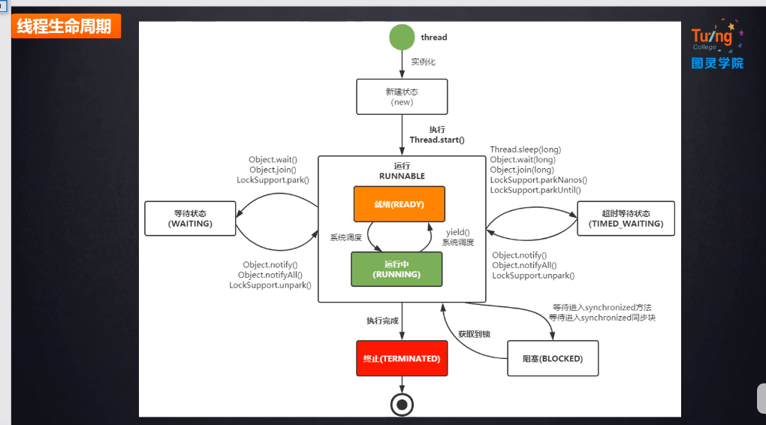

1. **你知道线程的几种状态吗**

对于操作系统而言有五种状态，初始状态，可执行状态，运行状态， 阻塞状态，终止状态。 可执行状态表示为 可以被系统进行调度

New，Runnable，BLOKED.waiting，time waiting，terminated

1. **你能说说interrupt和interrupted的区别吗**

Interrupt：将当前线程设置为中断线程，但是线程并不会被中断。除非当前线程处于阻 塞状态

Interrupted 清除中断标记，并返回中断状态

两阶段终止型

1. **创建线程的四种方式**
2. extends Thread
3. Implements Runnable
4. Implements Callable
5. ThreadPoolExecutor
6. **你知道怎么捕获Callable中的异常吗**

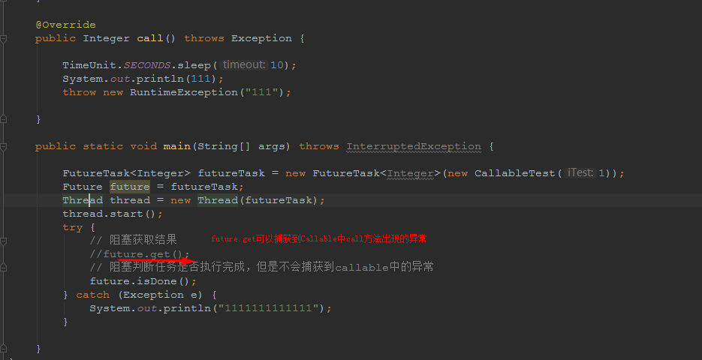

1. **知道jmm吗，说说看。**

Java的内存模型，是一个**规范**。描述了java**线程对共享变量的读取和写入**的细节，屏蔽了不同操作系统之间的差异。规定了每个线程都在自己的工作内存进行工作。并且对于**主内存的共享变量**，会**拷贝一个副本**到自己的工作内存中。**Jmm有三大特性可见性、原子性、有序性。八大原子操作**

1. **对象在jvm内存中的布局**

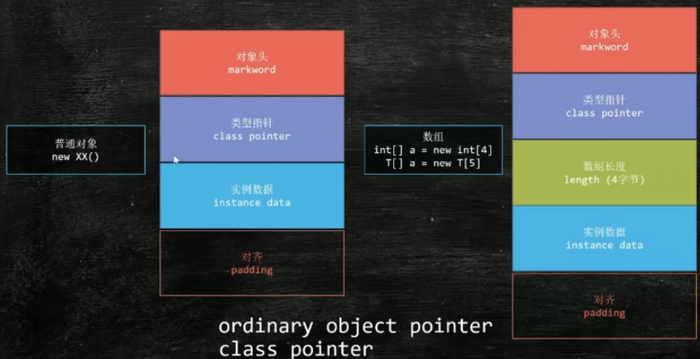

Jvm默认开启了，类对象指针，和不同对象指针的指针压缩



1. **对象的定位方式**

Hotspot使用了直接内存的方式

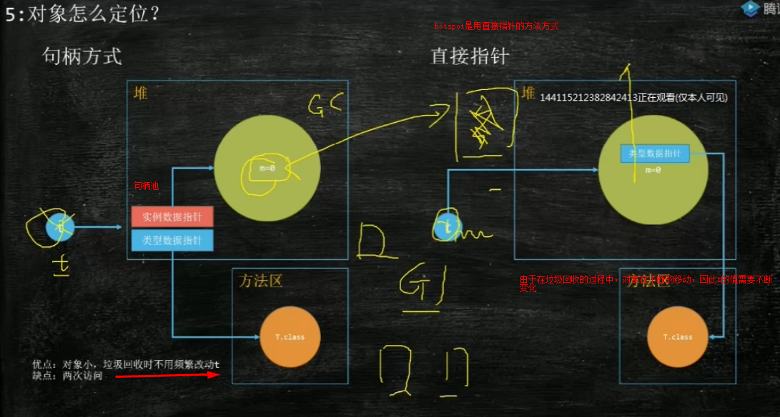

1. **对象怎么创建**

Jvm默认开启逃逸分析，及标量替换的

栈上分配的原则： 1. 方法new出来的对象不会被其它线程或者方法访问到，没有逃逸

2. 成员变量可以直接表示小对象，成员变量直接放到栈帧。标量替 换



TLAB，线程本地缓冲

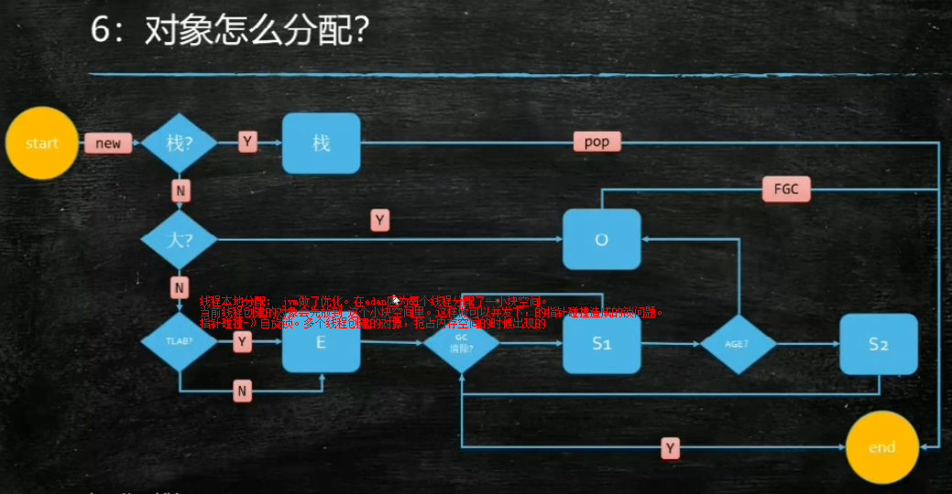

1. **ThreadLocal说说**

ThreadLocal用与在并发下做资源的隔离，在多线程的情况下，为每个线程提供访问数据的副本。Synchronized和ThreadlLocal的区别。使用的场景不一样。

Synchronized用于解决线程间对共享资源的访问问题。

ThreadLocal用于解决线程间的数据隔离,以空间换时间

ThreadLocal使用不当可能会导致：线程池 线程脏数据， 内存泄露

Tomcat下由于每次请求使用的是tomcat线程池中的线程，如果不进行remove的话， 会产生内存泄露

参数传递，线程隔离

使用上避免内存泄露。 底层Thread使用Map， weakReference， 环形数组

Set：Get：Remove：InitialValue：

1. **说明静态方法不能被重写**

public static void main(String[] args) {  
 MyParent parent = new MyChildren();  
 //　static :最终打印的是父类的静态方法，因为父类的静态方法是不能被重写的  
 parent.*helloWorld*();  
 // no static: 打印的是子类重写的方法  
 parent.helloWorld1();  
}

1. **可以说说volatile吗**

Volatile的特性，可见性，禁止指令重排

Volatile的底层原理，底层通过lock触发缓存锁定机制即缓存一致性协议。

1. **Maven解决依赖**

Exclude 排除， 第一声明优先， 版本锁定，路径优先

1. **什么是可见性**

在多线程中，每个线程对共享的改变其它线程来说是可见的

1. **Synchronized保证可见性**

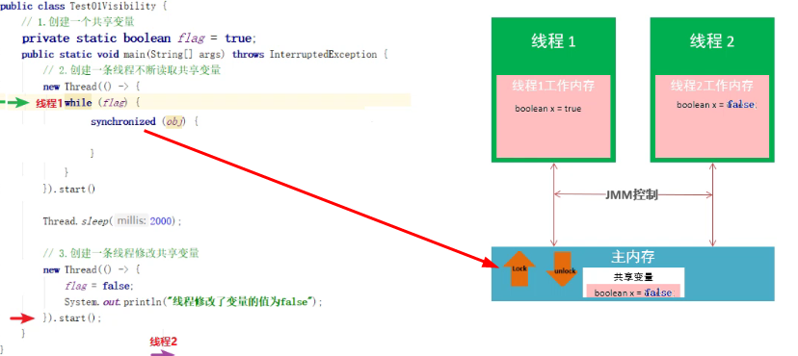

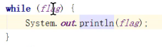

System.out.print() 代码实现里面也是用到了synchronized，也可以保证可见性

Synchronized- 对应jmm的lock原子操作，会从主内存中将共享变量的值刷新到线程的工作内存。 释放锁，会从本地内存写回到主内存

1. **Synchronized的特性**

Monitor对象 计数器(recursions变量)记录线程获得几次锁，释放锁的时候计数器-1

1. 可重入性

一个线程可以进入相同锁的代码块, 好处：避免死锁，更好的来封装代码

1. 不可中断

一个线程获得锁后，另一个线程想要获得锁，必须处于阻塞或等待状态，如果第外一个线程不释放锁。第二个线程会一直阻塞或等待，这个过程中不可被中断

void Lock.lock 不可中断

boolean Lock.tryLock(time, unit) 可中断

void Lock.lockInterruptibly 可中断

1. **Park、sleep，wait、await的区别，join，yield方法，signal，notify方法**

Wait：阻塞当前线程，并且释放锁资源，让出CPU资源

Sleep:阻塞当前线程，不释放锁资源，让出CPU资源

Await：阻塞当前线程，并且释放锁资源，让出CPU资源

Park：阻塞当前线程，不释放当前锁的资源，让出CPU资源

Join：阻塞当前线程，直到指定线程执行完成

Yield：尽可能的让出CPU资源

Signal：唤醒await

Notify：唤醒wait

Lock： 线程等待锁的状态是WAITING

Synchronized：线程等待锁的状态是BLOCKED

（1）如果在wait()之前执行了notify()会怎样？抛出IllegalMonitorStateException异常；

（2）如果在park()之前执行了unpark()会怎样？线程不会被阻塞，直接跳过park()，继续执行后续内容；

1. **Synchronized的原理**

Synchronized(obj) 生成字节码为monitorenter，2个monitorexit(正常退出和异常退出)

Obj对应一个monitor对象，monitor是JVM创建的C++对象，有两个成员属性 owner，recursions

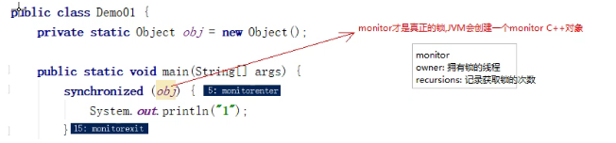

Monitorenter：

当jvm执行器执行到字节码monitorenter时，会判断当前monitor对象上的owner属性是否是当前线程，如果是当前线程就可以获取到锁，并且recursions计数器加1。如果不是当前线程，则阻塞

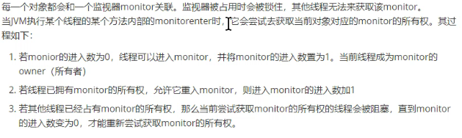

Monitorexit：

当jvm执行到Monitorexit的时候会将monitor对象的计数器减1，当减到0的时候，线程退出monitor，不再关联monitor对象，此时monitor对象可以被其它阻塞线程锁持有

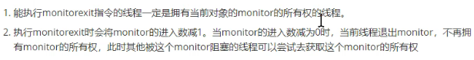

Synchronized： 代码块出现异常也会释放锁

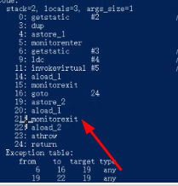

同步方法:

同步方法会被jvm隐式的调用monitorenter和monitorexit

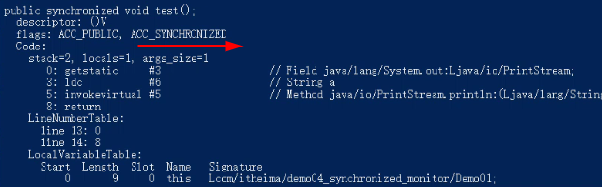



1. **说说synchronized和lock的区别**

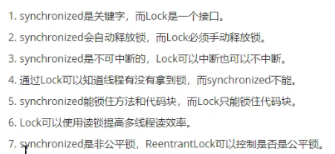

Synchronized 不可以精确唤醒，lock可以精确唤醒

1. **Jvm源码-synchronized**

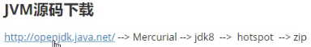



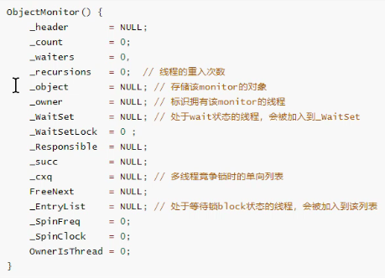

对象在jvm中存储在堆内存中，并且由对象头+ 实例数据(普通成员变量)组成。对象头用来保存对应的monitor对象

Cxq：对于某一个线程第一次尝试获取锁，没获取到锁会进入到_cxq

EntryList：对于某一个线程第二次尝试获取锁，还是没获取到锁会进入_EntryList

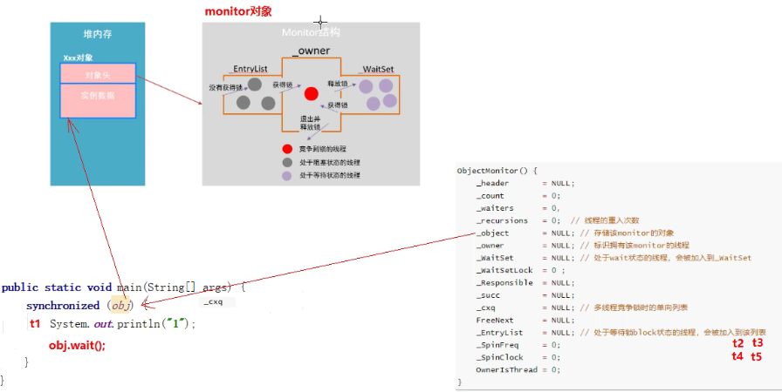

1. **Monitor竞争**

当jvm执行字节码指令到monitorenter时会出现monitor的竞争

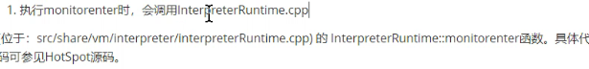

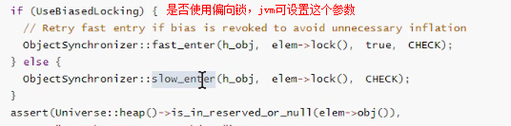

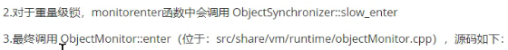

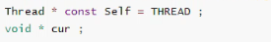

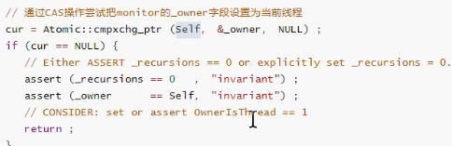

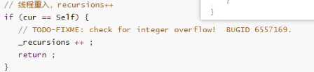

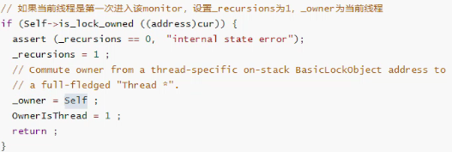

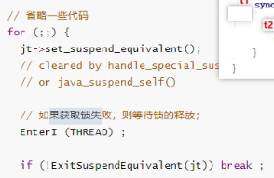

Monitor竞争的过程：

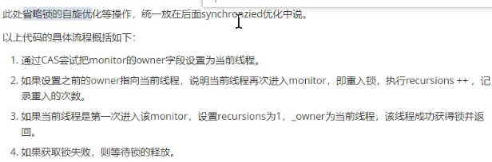

1. **Monitor等待**

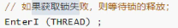

对于没有获取到锁的线程，会进入到等待状态。等待的过程回去尝试获取锁

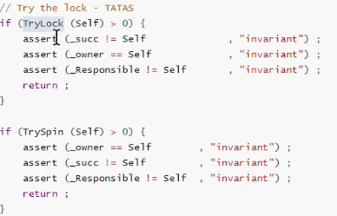

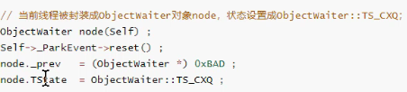

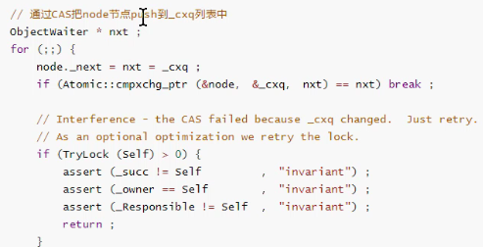

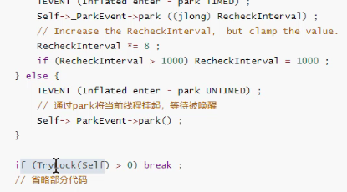

尝试获取锁的代码

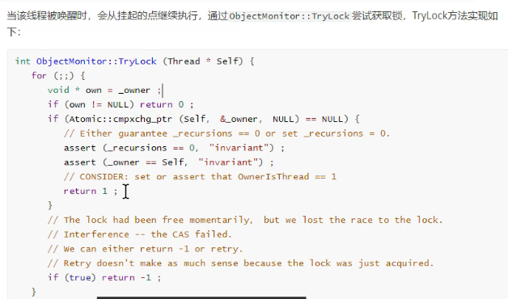

Monitor，线程进入等待的过程：

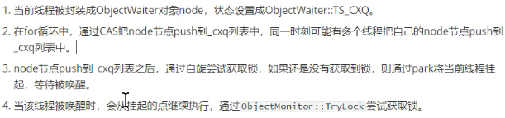

1. **Monitor释放**

当同步代码块执行完成后，就会执行monitor的释放

如果是重入锁，释放时进行计数器recursions--

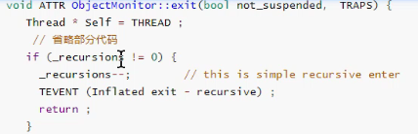

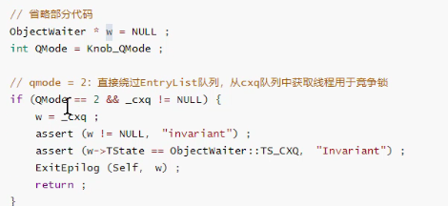

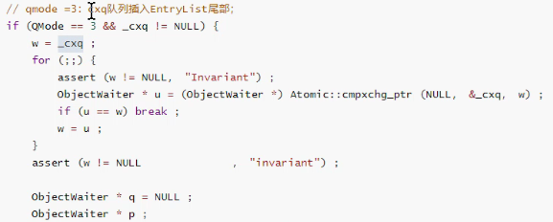

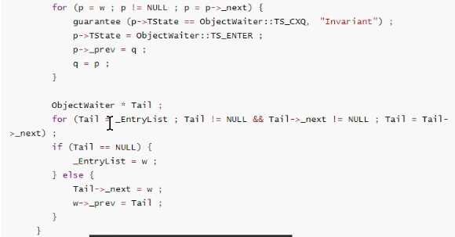

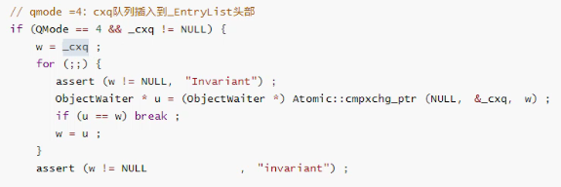

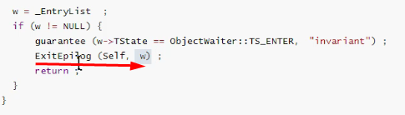

ExitEpilog唤醒线程

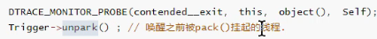

唤醒之后，到之前Monitor等待时候挂起的代码，尝试获取锁

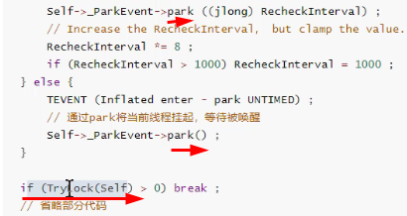

1. **Monitor总结**

Synchronized（obj）在生成字节码时，会生成Monitorenter和monitorExit。Jvm在执行到Monitorenter字节码指令时会obj对象创建对应的C++ monitor对象。monitor对象中保存了当前获取锁的线程owner，以及重入的次数recursions，和未获取锁及等待线程的列表。对于未获取锁的线程会被挂起park。当jvm执行到monitorExit时，会将monitor中的重入次数-1，当monitor中的重入次数减为0时，说明锁被释放。这个时候会从未获取锁的线程中 唤醒unpark线程去尝试获取锁。

1. **Monitor是重量级锁，Synchronized是重量级锁**

Monitor底层使用了大量内核函数，在竞争锁和释放锁的过程中涉及了大量的操作系统内核态与用户态的切换，这种切换需要系统的调用，需要消耗系统资源，所以称Synchronized为重量级锁

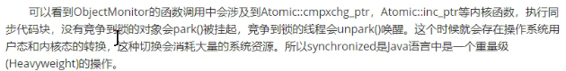

1. **Linux操作系统内核态与用户态**

系统调用：让应用程序能够调用内核的函数

当应用程序在用户空间运行时，此时则为用户运行状态(用户态)。当应用程序涉及系统调用，调用内核函数，比如I/O调用，此时应用程序需要陷入内核中运行。我们就称进程处于内核运行状态(内核态)

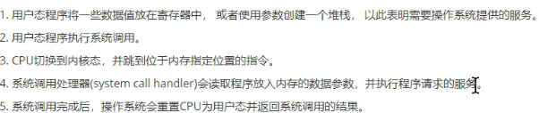

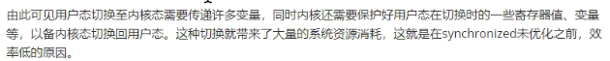

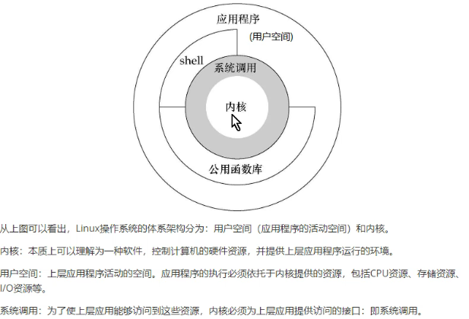

1. **Synchronized锁升级的过程**

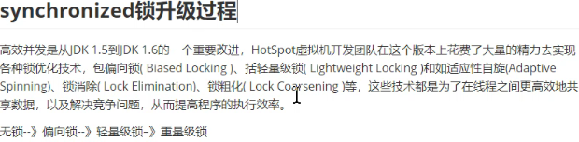

轻量级锁升级到重量级锁的过程中 会有自旋锁

1. **Jvm java对象的布局**

锁升级的状态保存在对象的头信息中

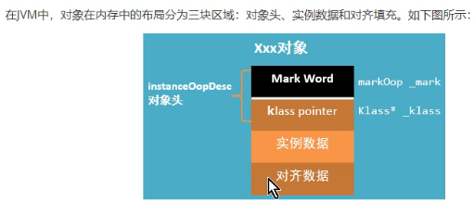

对象头：

Synchronized的锁状态存储在锁对象的对象头中

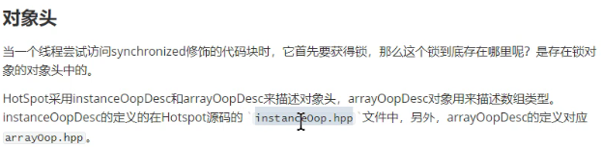

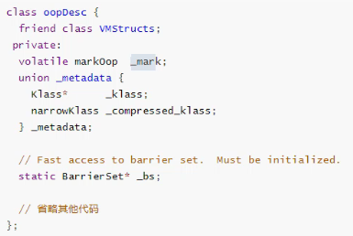

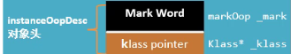

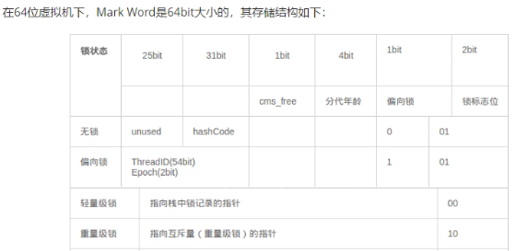

8+8 对象头占16个字节

倒数第三位是1，则是偏向锁

如果倒数第三位是0， 倒数第二和第一位，01表示无锁，00表示轻量级锁，10表示重量级锁

当对象调用hashcode方法时候，才会在31bit中分配值

Mark word是大端存储的方式

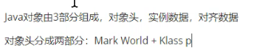

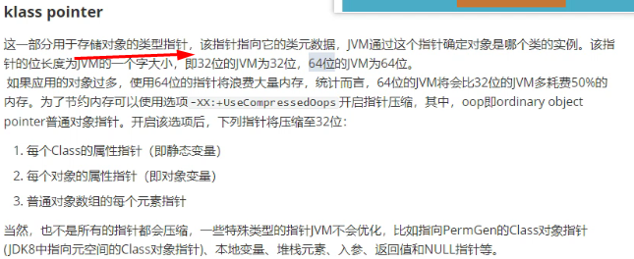

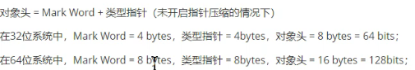

Jvm默认开启指针压缩

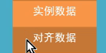

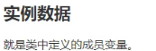

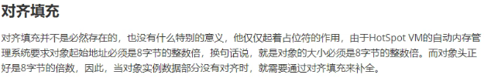

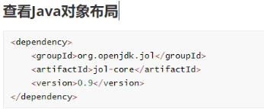

1. **基本数据类型以及对象在内存中的存储**

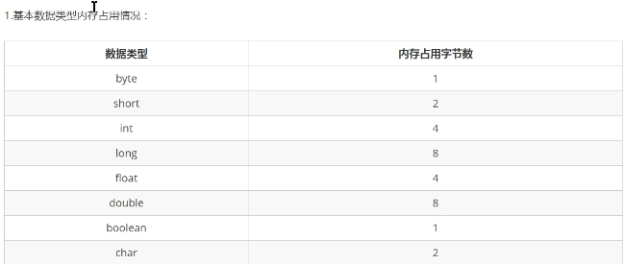

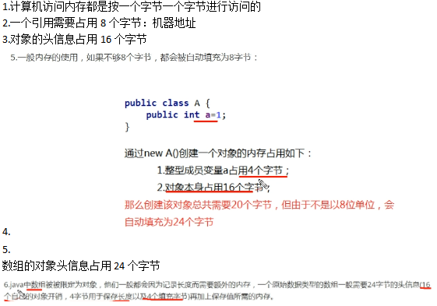

1. **Jdk6 synchronized优化-偏向锁**

第一个线程获取锁，会在对象头存储偏向的线程ID，以后该线程进入和退出同步代码块时只需要检查是否为偏向锁、锁标志位以及线程ID即可；适用于一个线程反复获取锁

Epoch表示时间。

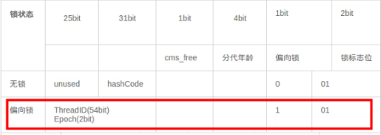

Hashcode是按照原始的hash值计算的





一旦出现多线程竞争，那么就必须撤销偏向锁

偏向锁在使用的时候，会有延迟。

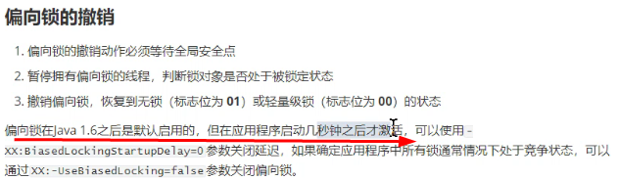

1. **Jdk6 synchronized优化-偏向锁原理**

比较锁对象的对象头的线程ID即可获取到锁，在一个线程执行同步代码块的时候效率比重量级锁高

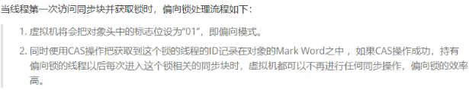

出现多线程资源竞争时，会撤销偏向锁

当一个对象处于偏向状态的时候，如果调用hashcode方法，会撤销偏向状态并禁用偏向锁，之后都不可偏向。变为正常无锁状态，如果再加锁的时候，会使用轻量级锁。 因为对象头需要存储hashcode，如果用来存储偏向锁的线程ID的话，hashcode就没有地方存储了

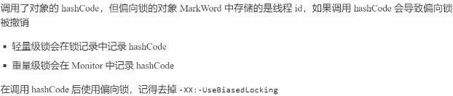

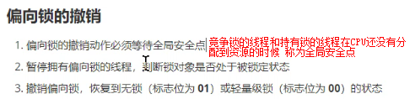

一个线程的加锁对象的偏向锁一旦另外一个线程通过加锁这个对象后撤销了偏向锁状态(转为轻量级锁)，以后都不会恢复成偏向锁状态

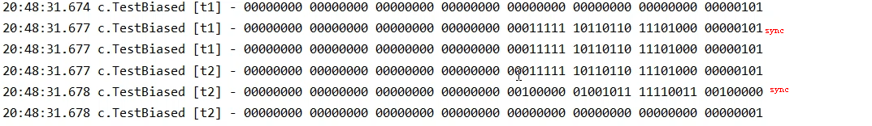

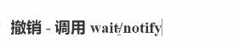

Wait notify属于重量级锁的功能， 如果 偏向锁或者轻量级锁使用了这个API都会转为重量级锁

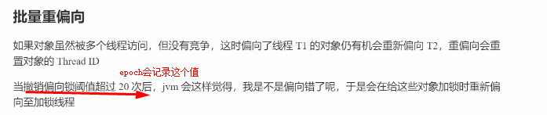

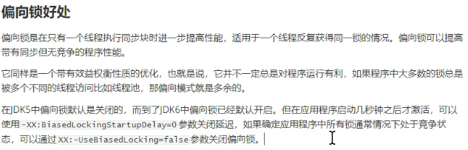

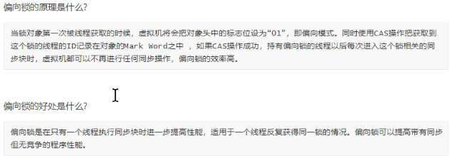

1. **Jdk6 synchronized优化-轻量级锁**

多线程交替执行的情况，尽量避免重量级锁的性能消耗

临界区，与竞态条件的概念



1. **Jdk6 synchronized优化-轻量级锁原理**

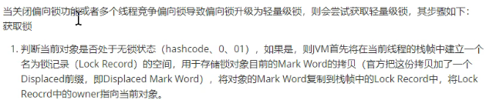

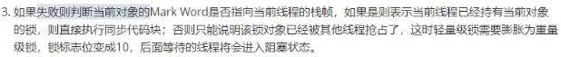

**3的前半句话表示可重入锁**

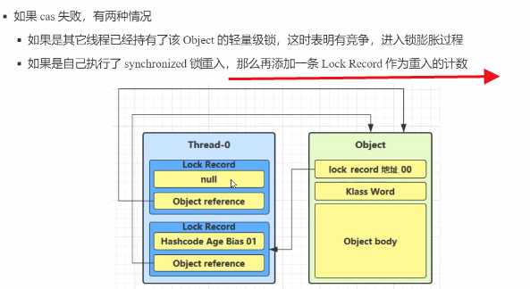

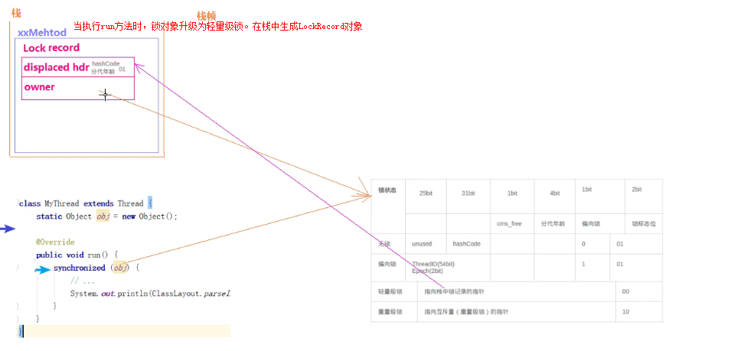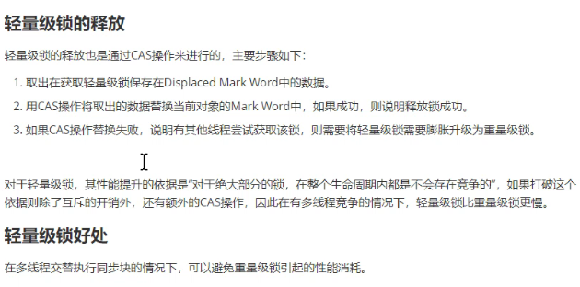

1. **jdk1.5的重量级锁**

执行synchronized的时候直接将锁对象升级为monitor重量级锁对象，需要park和unpark调用内核函数，这些内核函数的调用需要进行内核态与用户态的切换，对系统性能造成了很大的开销。因为有时候，两个线程，一个线程很快就能执行完释放锁。对于这种场景使用重量级锁就很不合理，这时候jvm团队在 轻量级锁升级到重量级锁的过程中(在park之前)增加了 自旋锁的过程。

1. **jdk1.6的轻量级锁升级为重量级锁中间的过程，使用适应性自旋锁**

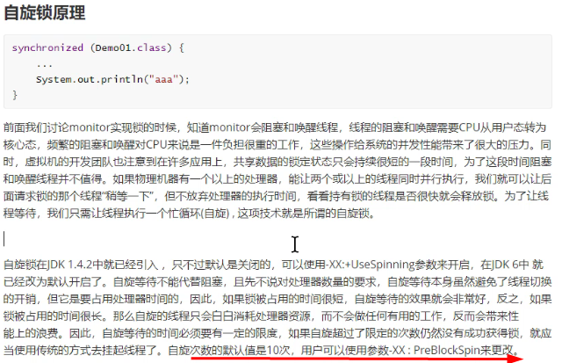

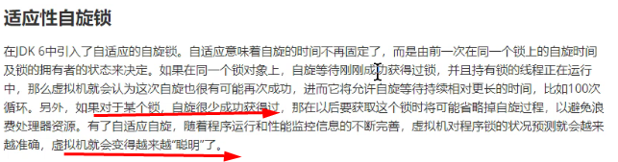

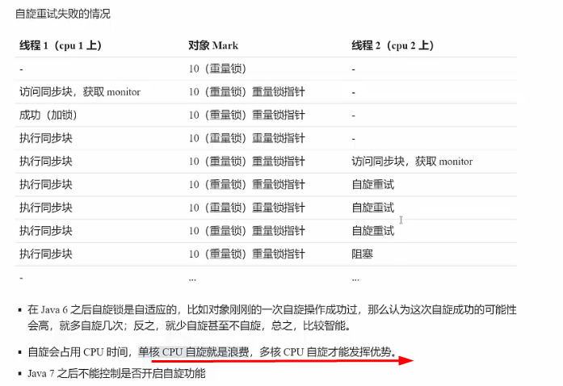

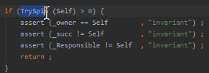

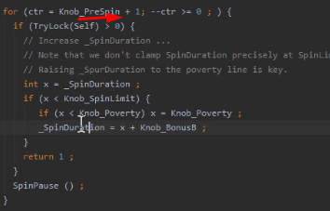

1. **Jdk6锁消除**

**加锁的对象不会逃逸。 JVM会判断加锁的对象是否会被其它线程拥有，如果不会，则进行锁消除**

对于一段代码中，如果虚拟机通过数据流分析对，堆上的所有数据进行逃逸分析，分析出这些数据都不会逃逸出去从而被其它线程访问到，那就可以把它们当做栈上数据对待(因为每个栈是线程私有的)。认为它们是线程私有的，同步加锁自然就无须进行。即时编译器JIT 在运行时这时候根据上面的逃逸分析的结果，会对代码进行优化，对这些锁进行消除，即无须使用到锁

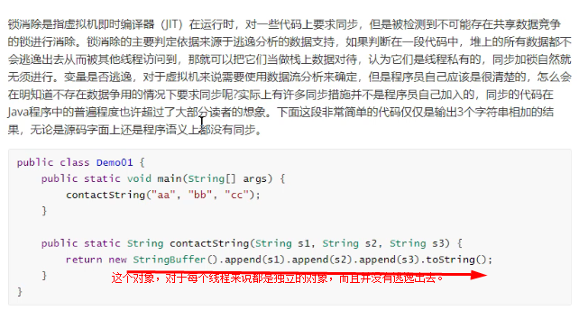

1. **Jdk6锁粗化**

对于同一个对象反复的加锁释放锁，这时候jvm会检测到并且会进行锁的范围放大

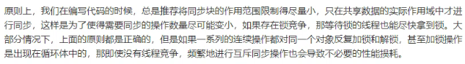

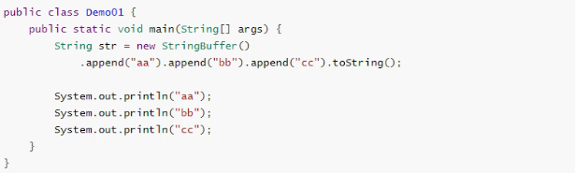

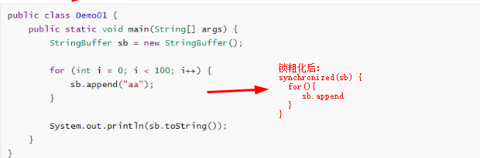



1. **平时写代码如何对synchronized优化**

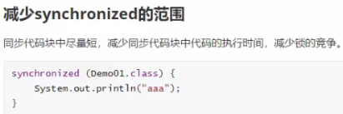

这样可以使用到轻量级锁，自旋锁，避免使用到重量级锁

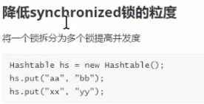

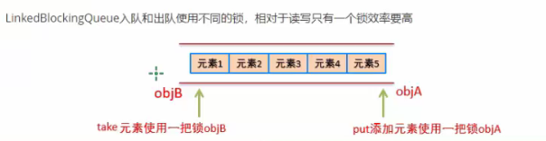

哑元结点，避免读和写的冲突

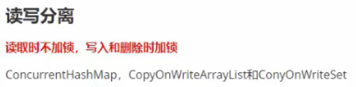

1. **CAS的作用**

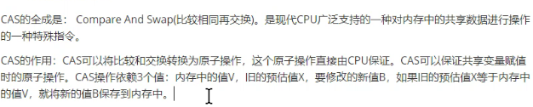

1. **CAS的原理**



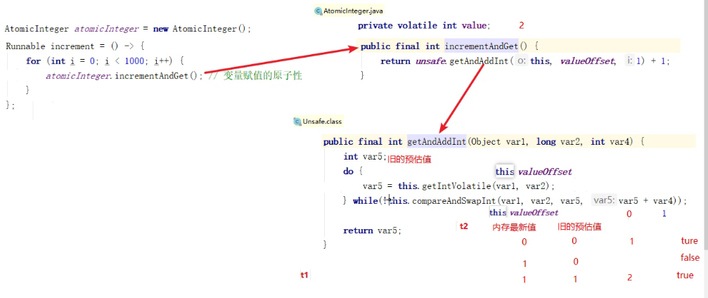

1. **悲观锁和乐观锁**

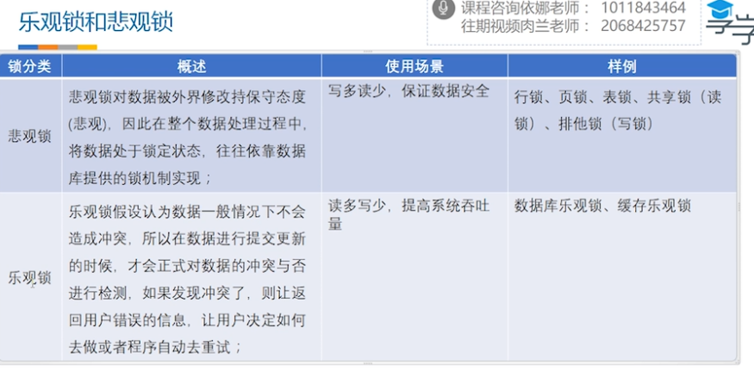

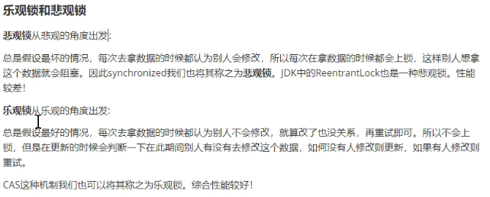

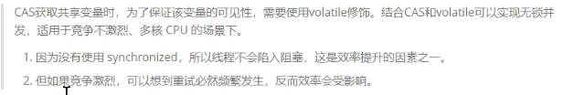

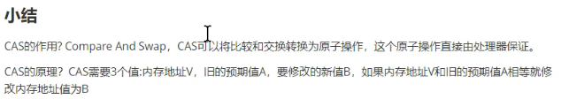

1. **什么是原子性**

一个或多个操作，要么全部成功，要么全部失败。在操作的执行过程中不能别打断。

1. **CAS可能存在的问题**

死循环会对性能产生影响，ABA问题

Spin-自旋=》

原子类

原子引用

带时间戳的原子引用：解决ABA问题

public class AtomicStampedReference<V> {

1. **32位的虚拟机环境，long和double的简单赋值，不是原子性的**

多线程情况下，由于long和double是64位的，并且赋值操作不是原子的。导致在多线程的情况下，有些线程会修改低32位的值，有些线程会修改高32位的值

1. **Fork join框架**

Java自动装箱拆箱也许要耗费时间

也是一个线程池，默认分配的线程数等于CPU核数

分治思想

把大任务拆成小任务， 每一个小任务分配到不同的线程。空闲CPU线程会到其它CPU线程的任务队列(双端队列)中进行任务窃取，充分的利用CPU的资源

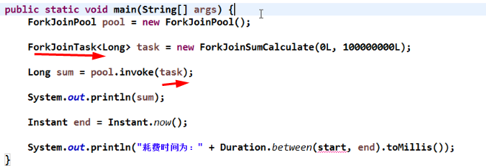

=》public abstract class RecursiveTask<V> extends ForkJoinTask<V>

调用forkjoinTask

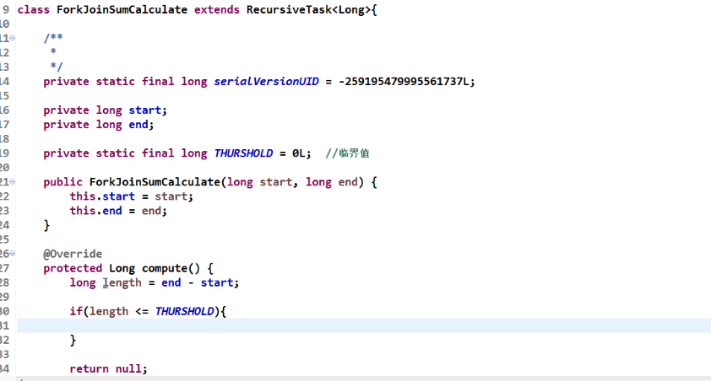=>

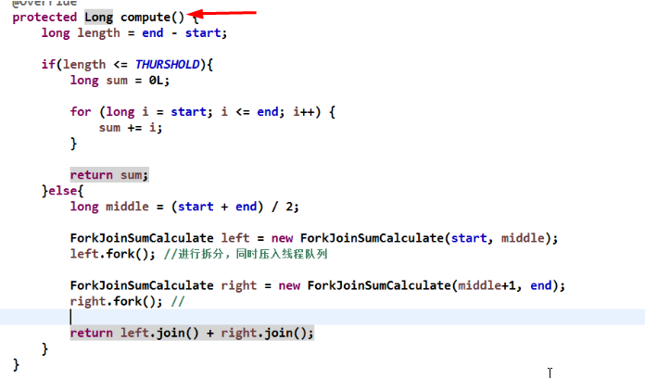

Fork：拆分

Join：合并

Return 递归， 拆到不能拆为止

1. **Java8计算代码前后执行时间**

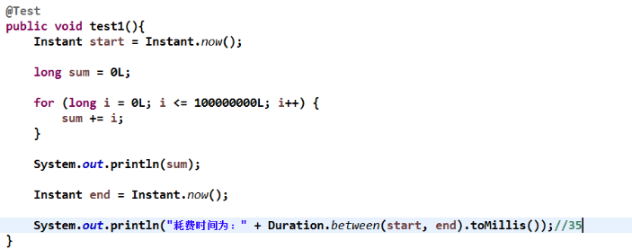

1. **能说说什么是重排序吗**

为了提高代码执行效率，编译器和CPU会对程序中代码进行重排序。对有依赖关系的代码不会进行重排序



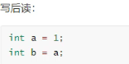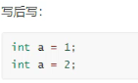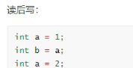

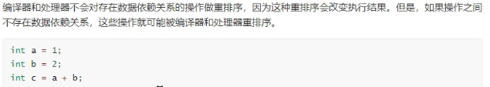



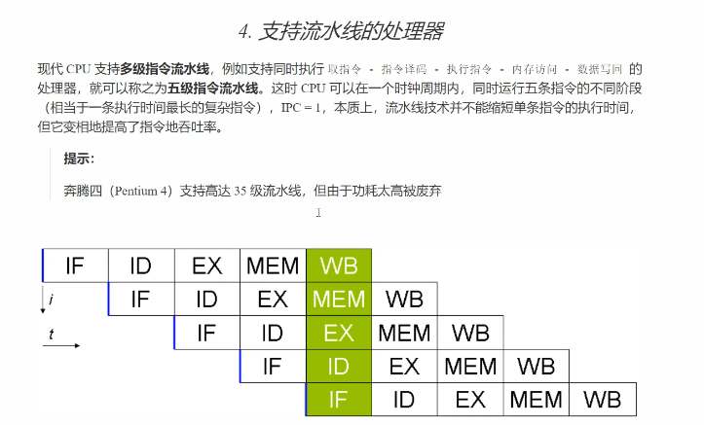

**CPU能够在一个时间周期内，同时执行不同的指令的不同阶段，虽然CPU不能减少单条指令的执行时间，但是它能提高整体指令的执行效率**

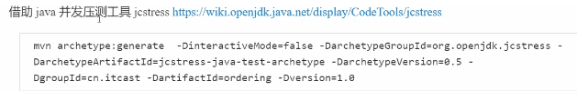

1. **能说说什么是有序性吗**

有序性也可以叫做禁止指令重排，在单线程的情况下，编译器和CPU在不影响运行结 果的情况下，会对指令进行重排。即执行的顺序不会按照代码的顺序进行执行。但是如 果在这种情况发生在多线程的情况就会导致运行结果的不确定性

1. **Volatile禁止指令重拍，在单例模式双重检查的使用**

public class DoubleCheckSingletonTest {  
 //volatile禁止指令重拍  
 private volatile static DoubleCheckSingletonTest *singleton* = null;  
  
 private DoubleCheckSingletonTest() {  
  
 }

*/**  
 * singleton = new DoubleCheckSingletonTest();  
 * 这行代码实际上需要执行三个指令步骤  
 * =>1.给对象分配内存  
 * objRef = allocate(DoubleCheckSingletonTest.class);  
 * =>2.执行构造方法，创建对象  
 * invokeConstructor(objRef)  
 * =>3.让变量指向对象的内存地址  
 * singleton = objRef  
 *  
 * 由于2，3并没有逻辑上的联系。这时候编译器为了优化代码的执行。会对2，3进行指令重排  
 * 就会出现 1 -》 3 -》 2  
 *  
 * 这个时候如果在多线程并发的情况下，当执行到if (singleton == null)，通过3判断，变量已经不为null，这个时候就会直接返回了。这个时候对象的实例变量还没赋值呢，就返回了  
 *  
 * if (singleton == null) {  
 * synchronized (DoubleCheckSingletonTest.class) {  
 * .....  
 \** ***@return*** *\*/*

public static DoubleCheckSingletonTest getInstance() {  
 if (*singleton* == null) {  
 synchronized (DoubleCheckSingletonTest.class) {  
 if (*singleton* == null) {  
 *singleton* = new DoubleCheckSingletonTest();  
 }  
 }  
 }  
 return *singleton*;  
 }  
}

1. **Synchronized与有序性，但是Synchronized不能禁止指令重排。**

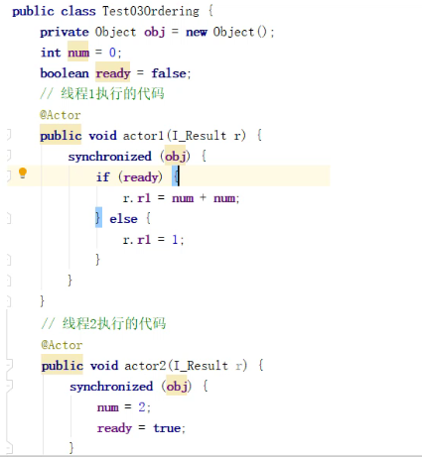

**r1 = 1; r1=4. 当出现指令重拍时就有可能出现 r1=0。 sycn虽然能解决出现r1=0的情况，但是它是通过互斥解决的，并不能解决指令重排序**

1. **Volatile怎么保证有序性的**

volatile通过内存屏障保证了有序性

第一个操作是volatile读，那么后面的的操作不管是什么都不会重排序

第二个操作是volatile写，那么不管前面的操作是什么都不会重排序

第一个操作时volatile写，那么第二个是volatile读写也不会发生重排序

**=>**

**在volatile写的后面加了写屏障，保证volatile 前面的指令不会跑到后面。**

**在volatile读的前面加了读屏障，保证volatile后面的指令不会跑到前面**

1. **守护线程**

默认情况下，java进程需要等待所有线程运行结束，才会结束。有一种特殊的线程叫做守护线程。只要其它守护线程运行结束了，即使守护线程的代码还没有执行完，也会强制结束。Java程序中创建的Thread 默认是非守护线程，可以通过setDaemon(true)设置为守护线程。

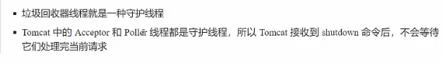

1. **那你能说说看为什么volatile不能保证原子性吗**

从例子来证明，number++

1. **Volatile重排序规则,内存屏障**

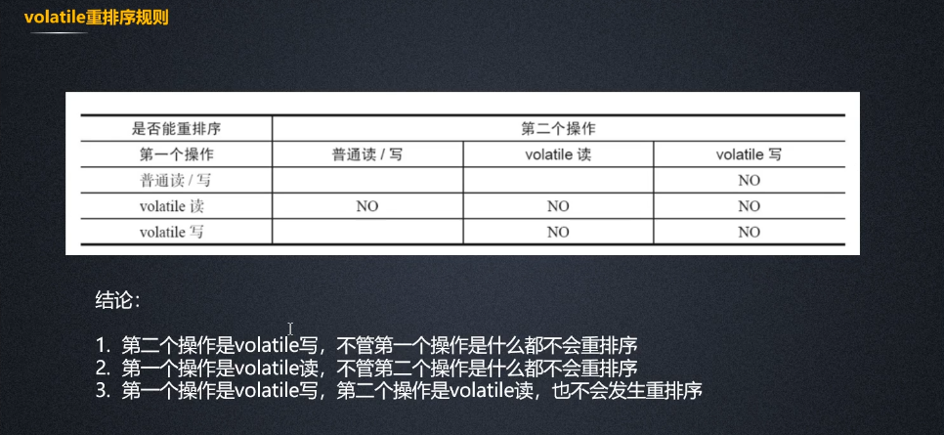

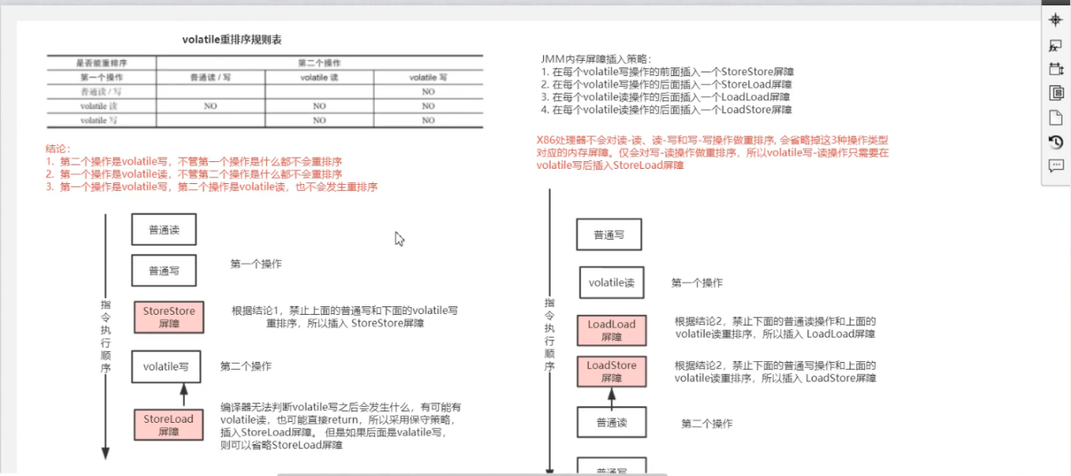

1. **什么是happen-before说说看**

在单线程下，符合如下几种情况，jmm保证不会对其重排序。

程序次序规则 :相互依赖的代码，按照代码的顺序执行 -> as serial if语义

锁规则:对一个线程的unlock发生在其lock之后

Volatile变量规则:对Volatile变量的写发生在Volatile变量的读之前

线程启动规则：对线程的start发生在对线程的其它操作之前

线程中断规则：对线程的中断，发生在对其中断状态检查之前

传递规则：如果A先行发生于B，B先行发生于C，那么A一定先行发生于C

线程终结规则：对线程的任何操作 都发生在 对其结束状态检测如join、isAlive之前

对象终结规则：对对象的初始化(构造函数执行完成)发生在finalize之前

1. **你能说说synchronized的原理吗**

Synchronized,底层是通过Monitor对象实现的，在生成字节码的时候可以看到加锁的时 候使用monitorEnter，2个monitorExit。底层有监控计数器，执行monitorEnter的时候， 计数会加1。2个monitorExit可以保证正常情况和异常情况下都能释放锁，不会造成死 锁的情况。

另外wait，notify也依赖与monitor对象，所有只有在synchronized代码块中才可以使 用wait，notify方法

1. **你能说说Reentranlock的原理吗**
2. **你能说说synchronized和Reentranlock的区别吗**
3. **你能说说你知道的锁吗**
4. **公平锁和非公平锁有什么区别**

Sync和ReentranLock默认都是非公平锁， 非公平锁会导致线程饥饿

线程活跃性： 死锁，活锁，饥饿

1. **可重入锁(递归锁)是什么**

Sync、ReentranLock都是重入锁

持有某个锁的代码可以进入持有该锁的任意代码块

ReentranLock 加锁多少次 就要释放多少次，不然可能会造成死锁。计数

1. **自旋锁是什么**

无锁，CAS

1. **读写锁是什么**

读共享，写独占。适合读多写少的场景

1. **什么是隐式锁，什么是显示锁**
2. **你知道阻塞队列吗，你能说说阻塞队列的实现原理吗**

ArrayBlockingQueue通过ReentranLock，和两个Condition来做阻塞和精确唤醒

LinekdBlockingQueue通过两把ReentranLock(put take各一把)，和两个Conditon来做阻塞和精确唤醒。 哑元结点

1. **你知道spin吗**

Spin是自旋，java中有一个Atmonic原子类就是用自旋的方式来实现的

1. **CycleBarrier说说**

底层通过ReentranLock 和 Condition实现，并且可以复用。最终达到栅栏的时候，唤醒所用等待的线程，并且重置里面的计数

CountDownLatch 通过AQS来实现的，被减到0后，不会重新更新为原来的值。不能被复用

Semaphore 也是通过AQS来实现的， 可以用于限流，类似于令牌桶，每个线程执行的时候 先拿到一个令牌，当执行完任务的时候，将令牌桶归还

1. **原子累加器 LongAdder**

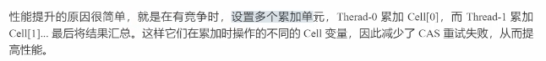

最后统计总数的时候，计算的 每个cell和Base的总和

分治。 cell 初始2个，有竞争的时候4个， 不会超过cpu核心数。 通过多个累加单元，减少AtomicLong对一个共享变量失败重试的次数

// 防止缓存行 伪共享。由于cell在内存中是以数组的形式存在的。加入这个注解，是为了防止一个缓存行 容纳多个cell对象。

@sun.misc.Contended static final class Cell {

}

*/** Number of CPUS, to place bound on table size */*static final int *NCPU* = Runtime.*getRuntime*().availableProcessors();  
  
*/**  
 * Table of cells. When non-null, size is a power of 2.  
 */*transient volatile Cell[] cells;  
  
*/**  
 * Base value, used mainly when there is no contention, but also as  
 * a fallback during table initialization races. Updated via CAS.  
 */*transient volatile long base;  
  
*/**  
 * Spinlock (locked via CAS) used when resizing and/or creating Cells.  
 */*transient volatile int cellsBusy;

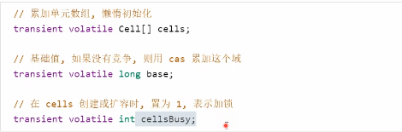

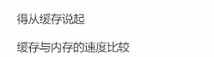

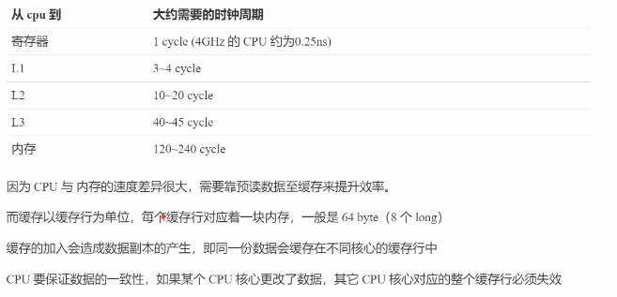

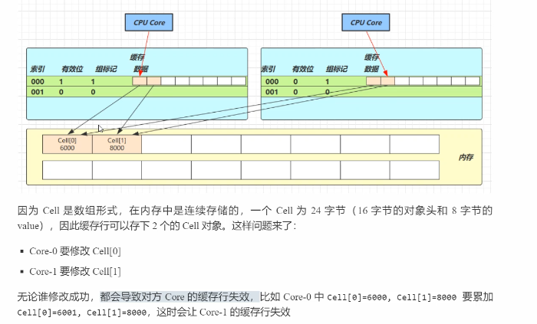

缓存失效后， CPU又要从内存中读取 cell，导致性能下降

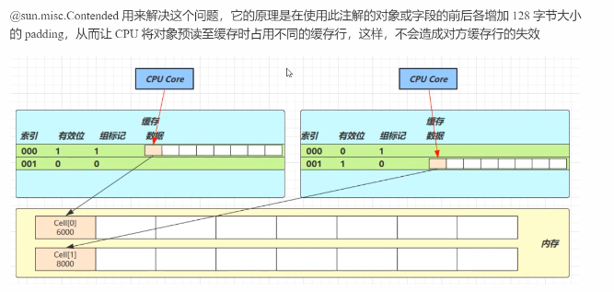

源码实现

public void add(long x) {  
 Cell[] as; long b, v; int m; Cell a;  
 if ((as = cells) != null || !casBase(b = base, b + x)) {  
 boolean uncontended = true;  
 if (as == null || (m = as.length - 1) < 0 ||  
 (a = as[*getProbe*() & m]) == null ||  
 !(uncontended = a.cas(v = a.value, v + x)))

// 累加单元数组未创建， 线程的累加单元未创建  
 longAccumulate(x, null, uncontended);  
 }  
}

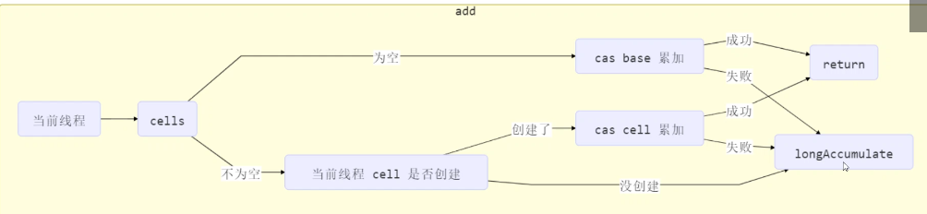

final void longAccumulate(long x, LongBinaryOperator fn,  
 boolean wasUncontended) {

// cells存在& 当前线程的cell未创建

for(;;) {

if ((as = cells) != null && (n = as.length) > 0) {

// 当前线程的cell未创建

if ((a = as[(n - 1) & h]) == null) {

}

// 当前线程的cell已创建

else if (a.cas(v = a.value, ((fn == null) ? v + x :  
 fn.applyAsLong(v, x))))  
 break;  
 else if (n >= *NCPU* || cells != as)  
 collide = false; // At max size or stale  
 else if (!collide)  
 collide = true;  
 else if (cellsBusy == 0 && casCellsBusy()) {

}

}

// cells不存在&未被其它线程加锁

else if (cellsBusy == 0 && cells == as && casCellsBusy()) {

}

else if (casBase(v = base, ((fn == null) ? v + x :  
 fn.applyAsLong(v, x))))

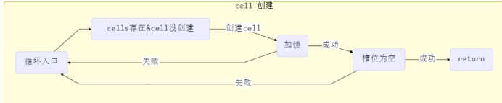

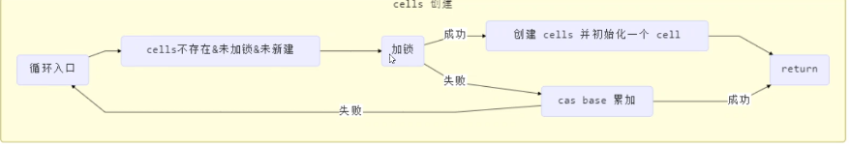

// 最终结果统计，把所有累加单元里面的计数，通过累计加起来 计算最终结果

public long sum() {  
 Cell[] as = cells; Cell a;

// 基础累加值  
 long sum = base;  
 if (as != null) {  
 for (int i = 0; i < as.length; ++i) {  
 if ((a = as[i]) != null)  
 sum += a.value;  
 }  
 }  
 return sum;  
}

1. **你知道AQS吗**

Aqs是java并发包的一个框架,Reetranlock底层就是通过这个框架来实现的

大致的实现过程是：通过State，加CAS，加自旋和队列来完成

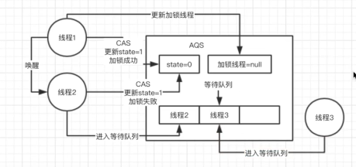

AQS是 java并发工具的框架。 state分为 独占模式 和共享模式

AQS实际上就是 Monitor在java的实现

1. **ReentranLock底层原理说说**

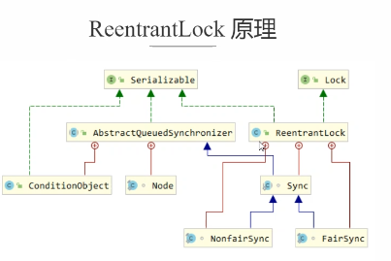

1. **ReentranReadWriteLock使用注意事项**

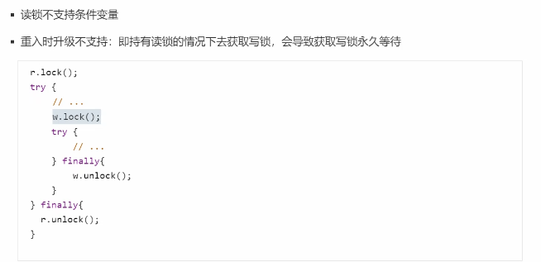

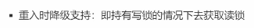

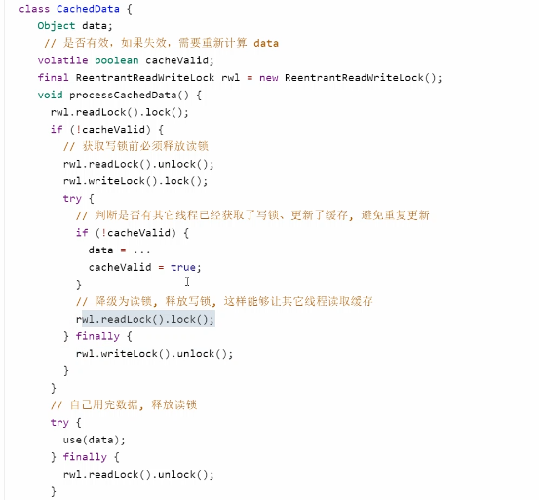

自定义缓存实现：

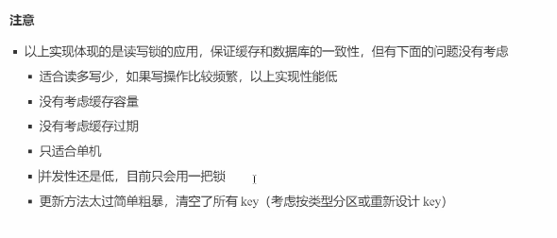

1. **StampedLock使用注意事项**

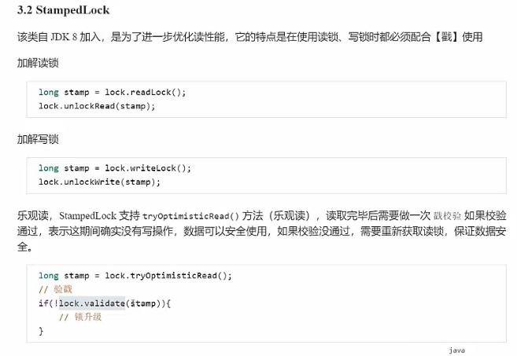

在读操作前，先尝试乐观读

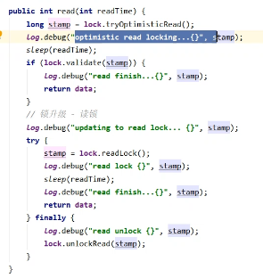

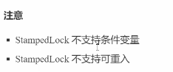

1. **ConcurrentHashMap底层原理说说**

1.7：使用segement把HashMap分为多个小的HashMap进行枷锁

1.8：原理下图红字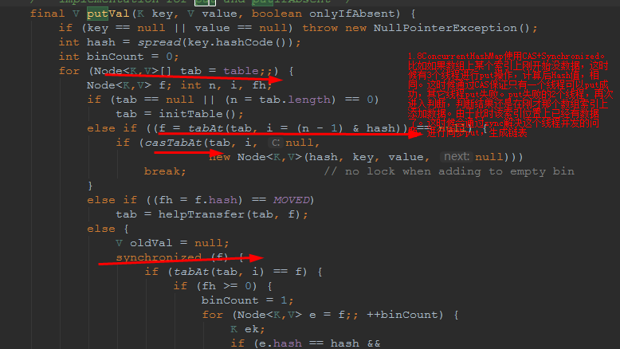

1. **线程状态**



1. **你知道线程池吗，java提供了几种线程池的实现**
2. **那你工作中用到线程池，你能说说线程池的参数吗，你是如何设置的**
3. **你能说说线程池的原理吗**

线程池一旦执行线程就会创建线程，并且线程在未关闭线程池前不会销毁

源码角度 通过Work, WorkerQueue阻塞队列 。 worker是懒加载的

运行原理

1. **为什么线程池中的线程可以重用？**

因为线程池在底层实现中通过while循环，并通过阻塞队列去队列中取任务来实现线程 的重用

1. **你知道线程池的状态吗**

线程池一共有五种状态:

Running 线程池正在运行，能接受新任务，以及处理已添加任务

Shutdown 线程池调用shutdown，不接受新任务，可以处理已添加的任务(包括阻塞队 列里的)

Stop 线程池调用shutdownNow方法，不接受新任务，不处理在队列里的任务，中断在 在处理的任务

TiDying 所有任务已经终止，ctl记录的任务数量为0，ctl负责记录运行状态与活动线程 数量

Terminated 线程池彻底终止，则线程池状态转为terminated。Terminate()是一个钩子函 数，用于回调

1. **如果线上机器宕机，线程池的阻塞队列请求怎么办？**

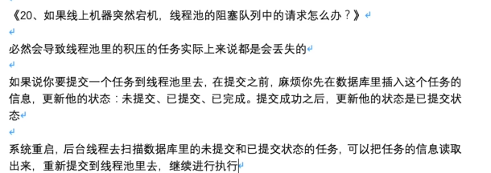

=》 可以说说设备发现的实现

1. **能说说生厂上你如何解决死锁的吗**

通过jps找到指定的java进程，再通过jstack将进程日志输出到log中，进入log查看， 如果日志中出现了deadLock即出现死锁。

1. **IO模型的两个维度**

阻塞、非阻塞：指的是服务端处理客户端请求的时候是否是阻塞的

同步、异步：指的是调用服务端的服务时是否需要等待服务端的返回

1. **说说什么是阻塞IO**

一个服务端在一个时间内只能处理一个客户端的请求，如果有第二个客户端需要请求服 务端，需要等到服务端完成执行上一个客户端才能建立连接。并且服务端在处理客户端 的请求的过程中，read操作也是会阻塞当前处理线程。

1. **说说什么是非阻塞IO**

一个服务端在一个时间内可以接收多个客户端的请求，将当前建立连接Socket放到集 合中。服务端执行读取操作的时候从保存的集合中循环读取。

非阻塞IO不常用，因为遍历会导致CPU的性能问题

1. **说说非阻塞IO的缺点**

一个服务端需要保存多个客户端连接，在读取客户端请求的时候。因为遍历多个Socket 会导致CPU的性能问题

1. **说什么是NIO，多路复用**

用到了内核提供的select 和poll函数 或者epoll函数。具体调用函数取决于内核系统的实现。一个服务端可以监听多个客户端的连接。属于事件驱动。Java的NIO包提供了相关的类可以实现多路复用

1. **多路复用有什么优点**

两个维度：

因为NIO属于事件驱动的模型，在接受到客户端的事件完成一系列的操作。属于单线 程的情况下可以同时处理多个客户端的请求。

由于网络通信需要经过数据准备和数据拷贝两个操作。当客户端发送请求时，把数 据放在了直接内存。服务在读取数据时通过用户空间的内存，用户空间的内存保存了 直接内存的地址引用做到了数据的零拷贝。

基于NIO实现零拷贝 提高性能

1. **阻塞IO如果实现多个客户端你会怎么做**

可以使用线程池，每个线程去处理和读取客户端的请求

1. **能说说非阻塞IO和多路复用的区别吗**

非阻塞IO是在用户程序来实现的。多路复用是通过内核完成多个时间的监听来实现的

1. **java如何实现NIO**

Java提供channel和Selector类，可以通过这些类完成多路复用。在channel上进行资 源的绑定，比如服务端的端口，Selector，以及关注的事件，Accept，write

Channel.register 注册需要监听的事件

Channel.select 阻塞并监听accept，read事件

Selector.selectKey 获取当前监听到的时间

1. **你能说说BIO和NIO的区别吗**

BIO属于线程驱动模型，如果要让一个服务端服务N个客户端，需要启动N个线程

NIO属于事件驱动模型，只需要启动一个服务端线程就可以服务N个客户端。也可以启 动多个线程来服务客户端

1. **BIO可以开启多个线程来服务多个客户端，为什么还要选择NIO**

总的来说NIO由于是单线程，对比BIO可以节约系统的资源。但是需要具体情况具体分 析。高并发的场景下，因为网络传输的数据量都比较小，对于网络的带宽延迟可以 忽略不计，从系统的资源角度来选择就选择NIO。但是如果网络传输的数据量很大， 为了能够满足高并发场景下网络的带宽，可以选择让出系统的资源，选择BIO多线程的 方式来处理用户的请求。

1. **你能说一下NIO的事件驱动模型吗**

Reactor模型(Netty的线程模型)，也叫做反应堆模型。Reactor是一个概念，事件和事件 轮询，epoll就是基于这个概念实现的。Reactor分为三种模型，Reactor单线程，Reactor 多线程，Reactor主从。

1. **怎么解决NIO的性能瓶颈**

Reactor单线程：存在性能瓶颈，因为需要用遍历去处理每一个事件，每个事件的处理 需要时间，下一个事件需要等待上一个事件处理完。假设每个事件处理需要处理1s， 在高并发的场景下有10个事件。就需要处理10s。

Reactor多线程：对每个事件启动线程去执行，能解决Reactor单线程存在的性能瓶颈

Reactor主从：主Selector负责accept接收客户端的事件，从Selector负责注册客户端 的读事件。并且在对每个时间启动线程去处理。

1. **NIO的ByteBuffer**

几个重要的属性

=> 初始化的时候

mark = -1

position： 当前位置

limit： 当前容量 flip 读写转换的时候会让limit = position， position=0

capacity：容量

rewind()：倒带 position=0，重置mark

flip(): 读写模式切换 position=0

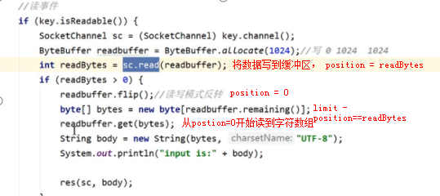

**38.你能说说Spring是用来做什么的吗**

**39.ApplicationContext和BeanFactory的区别**

**40.你能说说spring的Bean初始化流程吗**

**41.你能说说spring的AOP吗**

1. **设计模式的七大原则**

单一职责，接口隔离，依赖倒转，里氏替换，开闭原则ocp，迪米特原则，合成复用原 则

1. **设计模式的原则-里氏替换原则**

针对抽象编程，抽象可以被具体实现替换

1. **设计模式的原则-开闭原则**

对修改关闭，对拓展开放。

工厂方法体现了开闭原则

1. **设计模式的原则-接口隔离原则**

一个类需要依赖于它的最小接口。因为大接口可能包含与A无关的方法，这时候可以 对原有的大接口进行拆分，拆分成几个小接口，这时候让类去依赖与需要的小接口即可

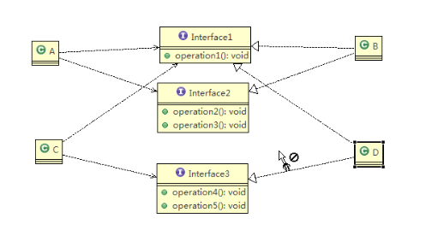

1. **设计模式的原则-单一职责原则**

一个类在类的设计上只做一件事情

比如数据源的类，只用来获取连接，关闭连接等。该类不提供增删改查的功能

1. **设计模式的原则-依赖倒转原则**

高层模块不应该直接依赖底层模块，而应该依赖低层模块的抽象。比如说在web开发 中，Controller层的实现依赖Service的接口，Service层的实现依赖Dao层的接口。体现 的是面向接口变成

1. **设计模式的原则-合成复用原则**

原则是尽量是用合成/聚合的方式，而不是使用继承的方法。

如果B类只是想使用A类的方法，使用继承的话会让A类和B类的耦合性增高

继承： UML 空心三角形实现箭头

实现: UML 空心三角形虚线箭头

可以使用一下方式解决：依赖，聚合，组合

依赖：A类作为B类的方法参数 UML：虚线箭头

聚合：A类作为B类的成员变量, 并提供Set方法注入A类 UML: 空心菱形直线

组合：A类作为B类的成员变量，并直接new A() UML：实心菱形直线。

组合和聚合的区别：组合的依赖性更改。

组合：B类创建的时候A类也创建，B类创建的时候就保存了A类的引用

聚合：B类创建的时候不会创建A类，而是等待外面传入

1. **设计模式的原则-迪米特原则**

即最少知道原则，只与直接朋友联系。A依赖于B，B类最好做为A的直接朋友也即，B 类不出现在局部变量。不出现在局部变量的类就是直接朋友。

对于被依赖的类不管多么复杂，都尽量将逻辑封装在类的内部。只对外提供public方法。

1. **设计原则核心思想**

1.找出应用中需要变化的地方，把它们独立出来，不要和不会变化的地方放在一起

2.针对接口编程

3.为了交互对象之间的松耦合设计努力。比如：单一职责原则

1. **设计模式-单例模式**

成员变量静态化，构造函数私有化。对外提供一个静态方法获取该类的唯一实例

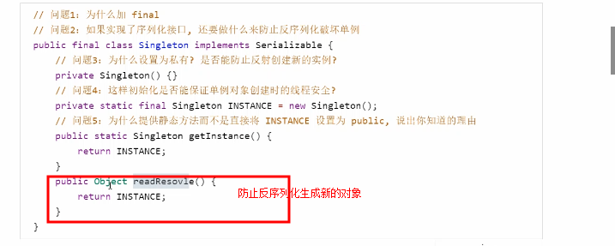

静态内部类： 懒汉式的方式

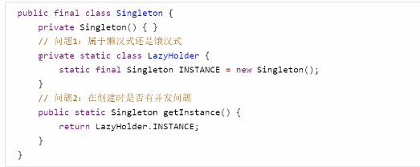

1. **设计模式-工厂模式**

工厂模式的思想：客户端不需要关注产品的制作过程，只需要从工厂取产品即可

简单工厂：一个工厂类，提供一个方法生产多种产品

工厂方法：将工厂抽象出来为接口，每种产品都有一个工厂实现类与之对应

抽象工厂：抽象工厂对工厂进行抽象，不同工厂实现类完成不同品牌产品的生产。

抽象工厂是简单工厂和工厂方法的整合

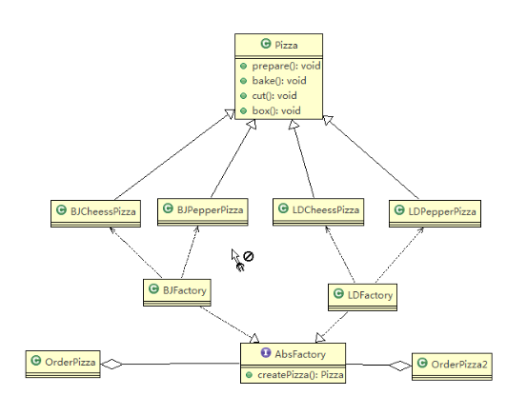

1. **设计模式-代理模式**

静态代理、动态代理

1. **设计模式-策略模式**

策略的实现，和策略的使用者相分离。使用者想使用什么策略，通过聚合的形式将具体 策略引入进来即可

策略模式的思想：将不同的地方抽取出来，相同的地方不变位置。动作的实现即策略的 实现通过聚合的方式引入策略的使用者

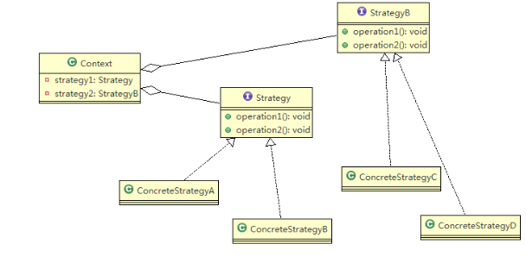

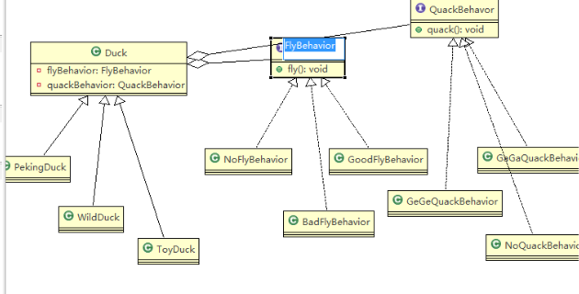

1. **设计模式-观察者模式**

被观察者需要维护所有观察者，提供给观察者 注册，移除的接口。并且被观察需要实 现一个通知的方法，当发生某个事件时，比如更新某个数据。并通知给自己维护所有的 观察者(观察者实现数据更新的方法 提供给被观察者通知时候调用)

JDK提供了Observable，Observer 实现观察者模式

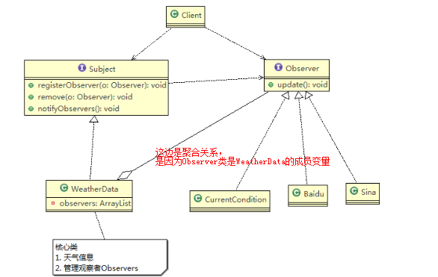

1. **说说TCP/IP四层模型，OSI七层模型**

两个主机的通信，源主机：自顶向下封装数据包 -》 目的主机：自底向上解封装数据包

规范了不同厂商之间进行通信的规范：

=>TCP/IP四层模型

链路层(设备接口，网卡)，网络层(IP，ICMP。IP地址)，运输层(TCP/UDP。端口)，应用层(http、smtp -规范发送数据的格式，以及接收到数据解析数据)

传输层的作用就是在 数据报文中加入端口号，进行点对点的通信

**TCP协议，仅仅只是规定了一套基于端口的点对点的通信协议，包括如何建立连接，如何发送和读取消息。但是实际上如果我们要基于TCP协议来开发功能，一般是使用Socket的进行网络编程。Socket是对TCP/UDP的封装，Socket为开发人员提供做网络开发的编程接口。**

在运输层中通过 某个应用程序对应的端口 通过网卡向外发送数据，与接收数据

=>OSI七层模型

物理层(网线，网卡。传递0/1电路信号)，数据链路层(以太网，ARP。 规定0/1电路信号代表什么含义->对应一个以太网帧。ARP广播，获取目标IP的MAC地址)，网络层(IP, ICMP。指定通信的IP)，传输层（TCP/UDP， 指定具体通信的端口），会话层，表示层，应用层（HTTP等）

数据链路层将电路信号封装成数据包，也叫做以太网帧。每一组1/0电路信号，对一个数据包，也叫做帧。包含头和内容，头包含了源主机，目的主机。

以太网协议规定每个设备需要有网卡，一个网卡绑定了一个MAC地址。网卡->MAC地址，ARP协议进行ARP广播，通过ARP广播获取IP数据包目的IP的MAC地址

MAC地址：48位二进制组成，一般用12位的16进制数表示。前6个表示设备厂商编号，后6个是网卡流水号，共同组成全球唯一的MAC地址

1. **报文处理流程，二层流程**

报文处理流程：源主机先跟自己的IP，和目的IP判断是不是在同一个网段下，如果是则走二层，如果不是则走三层逻辑。

二层=》走交换

源主机通过IP协议发现自己的IP与目的主机的IP在同一网段下，则需要进行二层转发

二层发送ARP广播报文：

源主机先检查自己的ARP表，判断是否有目的主机的MAC地址。如果没有，则表示需要进行ARP广播来获取目的主机的MAC地址。

由于原主机不知道目的主机的MAC地址，这时候先进行ARP广播，发送ARP广播报文(目标MAC地址为FF:FF:FF:FF:FF:FF),当前子网下每个主机收到该ARP报文会根据报文里的目的IP地址。

每个子网下的主机判断这个目的IP是不是自己的IP，如果是则发送ARP应答报文，并且将自己的MAC地址封装在ARP应答报文里发送给源主机，源主机在接收到ARP应答报文后，会将目的主机MAC地址保存在自己的本地ARP表中。

1. **报文处理流程，三层流程**

三层=》走路由 (三层的流程，IP报文的目的IP和源IP不会变，变得是目的MAC地址)

源主机通过IP协议发现自己IP与目的主机的IP不在同一个网段，则需要进行三层转发，通过网关转发报文信息。

源主机先检查自己的ARP表，发现网关的MAC不在自己的ARP表中。源主机发送ARP广播，目的IP为网关的IP，请求网关的MAC地址

网关在接收到ARP广播后，判断出目的IP为自己的IP，则发送ARP应答报文，报文中封装了自己的MAC地址。

源主机在接收到ARP应答报文后，将网关的MAC地址保存到自己的本地ARP表中，以便下次直接使用。在保存好ARP应答报文后，源主机向网关发送IP报文(源IP为源主机，目的IP为目的主机，源MAC为源主机MAC，目的MAC为网关MAC)。

网关在就收到IP报文后，发现是三层报文。检查自己的路由表，根据IP报文中目的主机IP，找到下一跳地址，和出接口。

网关检查自己的ARP表中，看是否已经有目的主机IP的MAC地址。如果没有，则发送ARP广播报文，请求目的主机的MAC地址。

目的主机在接收到ARP报文后，判断出ARP广播报文的目的IP为自己的IP，则发送ARP应答报文，封装了自己的MAC地址，给网关

网关在接收到目的主机发来的ARP应答报文后，将MAC地址保存在自己的ARP表中。并且重新封装IP报文(源IP为源主机，目的IP为目的主机，源MAC为网关MAC，目的MAC为目的主机MAC)。封装好后发送给目的主机。

目的主机在接受到IP报文后，处理完后，发送IP应答报文给源主机

1. **Http协议工作原理，说说浏览器发送请求的流程**

浏览器请求一个地址，www.baidu.com

=》先查询本地host文件中的域名映射

=》先通过DNS解析出域名所对应的IP地址

=》先按照应用层的http协议，封装http请求报文在应用层数据包中

=》Http报文的格式：

请求方法(GET/POST) +URL地址+Http版本

请求头

空行

请求体

=》 到传输层，TCP协议将应用层数据包封装成 传输层数据包，并且加上通信端口号 到数据包头部

=》到网络层，IP协议将传输层数据包封装成 IP数据包，并且加上源IP，目标IP到数 据包头部

=》到数据链路层，以太网协议将IP数据包封装成 以太网数据包，并且加上源MAC和目的MAC到数据包头部

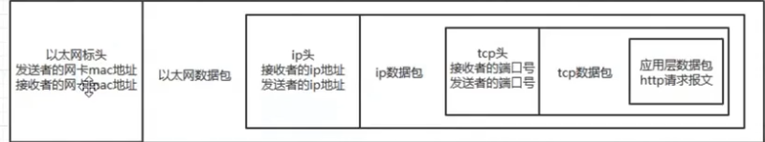

=》因为以太网的数据包的大小有限制，1500字节，如果超过这个，在发送数据包时，会对以太网数据包进行切分。源主机将切分后的数据包发送到目的主机或者网关上。经过N个网关的路由后，最终会转发到目的IP所在的服务器上。

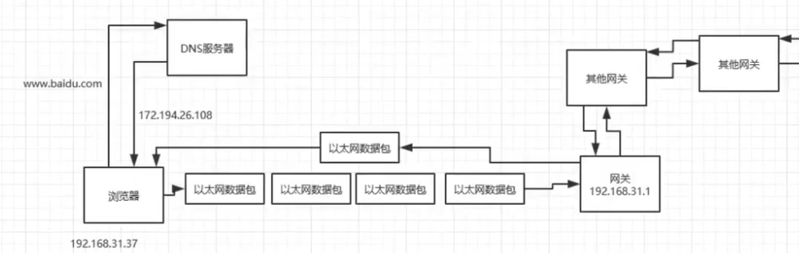

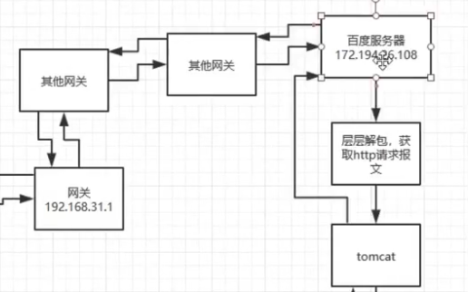

=》目的IP所在的服务器接收到数据包后，会先对被切分的以太网数据包，根据IP头的序号，把数据包拼装成完整的数据包。再层层解出数据包，获取HTTP的请求报文

=》数据链路层，解出以太网数据包

=》网络层，解出IP数据包

=》传输层，解出TCP数据包

=》应用层，解出Http数据包，获取Http请求报文

=》目标服务器上的应用对Http做出处理，并响应

1. **说说tcp三次握手建立连接的工作流程？ 为什么不是两次握手或者四次握手**

Tcp建立网络连接，通过三次握手

每次请求带上了Tcp报文头信息(SYN,ACK,seq)。根据报文头判断是否正确，来建立连接

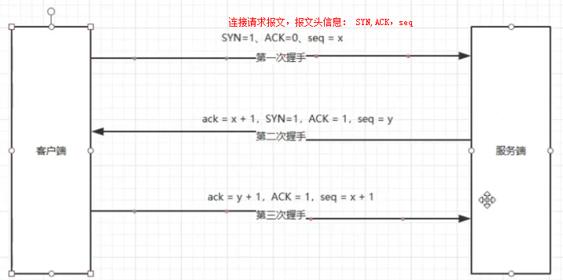

假设2次握手就可以建立连接的话

=》如果第一个连接被卡住，会导致服务端有可能多开辟了资源

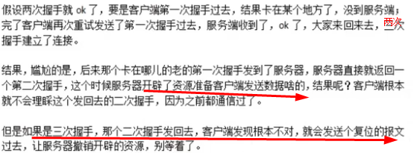



1. **说说tcp四次挥手断开连接的工作流程？**

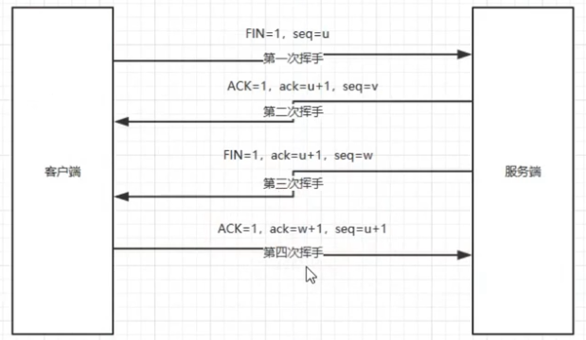

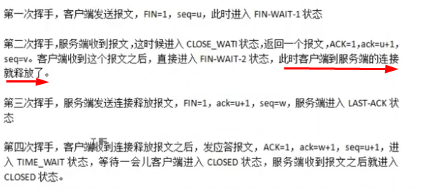

1. **HTTP协议各个版本的特点**

Http请求组成：

请求方法(GET/POST) +URL地址+Http版本

请求头

空行

请求体

Http响应组成：

状态行

响应头

响应体

Http 1.0：

默认为短连接。每一个请求，TCP三次握手都建立浏览器与服务器的连接。

Http 1.1：

默认支持持久链接。打开网页，底层的tcp就通过三次握手建立浏览器与服务器的连接并保持着，不会立马断开。后面的请求，比如静态资源的加载都使用这个TCP连接，串行发送所有请求。

Http 2.0：

支持多路复用，基于一个TCP连接并行发送多个请求以及接收响应。解决了Http1.1对同一时间同一个域名的请求有限制的问题。并且通过二进制分帧，将传输的数据拆分为更小的帧(数据包)，提高了性能，实现了低延迟高吞吐。

1. **Http和Https的区别**

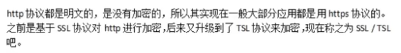

1. **HTTPS的工作原理**

=》浏览器把自己支持的加密规则发送给网站

=》网站从这些加密规则中选出一套加密算法和hash算法，把自己的身份信息用证书的方式返回给浏览器，证书里有网站地址、加密公钥、证书颁发机构

=》浏览器验证证书的合法性，如果合法浏览器的地址栏出现一把小锁。浏览器接着生成一串随机数密码，然后用证书里的公钥进行加密，使用非对称加密；然后用约定好的hash算法生成握手消息的hash值，然后用密码对消息进行加密(对称加密)，最后把所有东西发给网站

=》网站从消息中取出公钥加密后的随机密码，用本地的私钥对随机密码进行解密。然后密码解密消息。用hash算法计算消息的hash值，并验证与浏览器发过来的hash值是否一致，最后用密码加密一段握手消息，返回给浏览器

=》浏览器拿到消息，用密码进行解密。然后通过hash算法计算消息的hash值，如果跟网站返回的hash值一致，握手结束，

=》之后所有的数据消息都会由之前浏览器生成的随机密码，然后用密码对数据进行对称加密

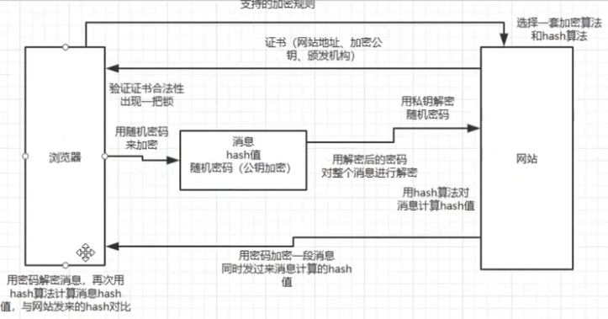

常见的非对称算法:RSA

1. **什么是长连接？http长连接是什么？**

Http本身没有长连接短连接的说话，其实是http下层传输层的TCP连接是长连接还是短连接的。短连接只用来处理一次请求，处理完后就断开了。 长连接会持续一段时间，每次请求都使用这个连接

1. **HTTP的跨域问题**

项目之间难免存在跨域的问题， 对于html标签 src，href这些参数不会有跨域问题。但是对于jquery发送的请求，如果 http协议，域名，端口 不一致则会存在跨域的问题

跨域问题在于A请求B，B能接收到A的请求，但是响应不了给A。 在filter中设置response响应头的参数

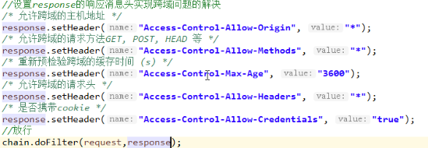

// spring的这个注解也可以解决跨域的问题

public @interface CrossOrigin

1. **Springmvc的图片下载**

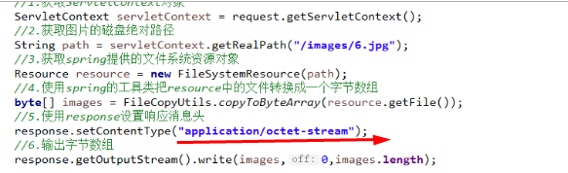

1. **对象什么时候转移到老年代**

1.分代年龄>15

2.动态年龄, 一次young gc，到survivor区的对象超过 survivor区的50%

3.大对象

1. **频繁young gc会有什么结果**

加快对象进入到老年代，线上可能导致频繁的full gc

1. **Jvm类加载子系统**

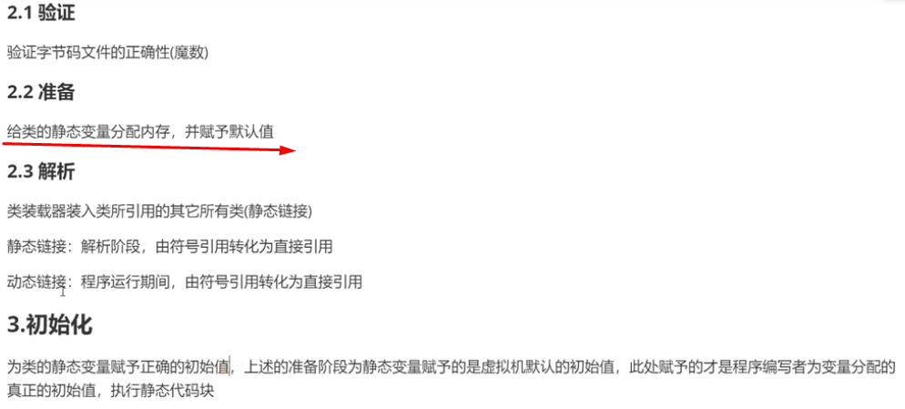

符号引用： 编译时就生成了

静态链接： 解析阶段，对类所直接引用的其它类的信息 转化为直接引用。

动态链接：运行期间将类对象加载到方法区。发生在 方法内， 对某一个对象的创建，由符号引用变成直接引用  
在运行期间，对某个对象的某个方法

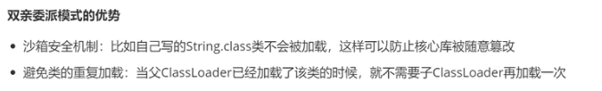

1. **类加载机制**

全盘委托： 一个类的方法，方法里面的类，会使用当前方法所在类的类加载器进行加载

双亲委派机制：

沙箱安全机制

避免类的重复加载

方法区：存放类的结构信息

1. **为什么要打破双亲委派机制**

1.热部署，通过自定义类加载器去加载类，每次都是通过new ClassLoader完成类的加载

2.JDBC驱动， mysql举例，由于全盘委托机制的存在，导致无法加载，启动类加载器无法加载第三方的jar包，这个时候使用了线程类加载器完成了第三方jar包的加载

1. **Tomcat的jvm参数在哪里配置**

Tomcat /bin/catalina.bat 配置jvm相关参数

1. **线上生产如何预估，并设置JVM参数**

根据每秒的吞吐量，每秒会产生出多少对象。初次分析出JVM参数的预估值

并通过压力测试，结合jstat复分析出，jvm的年轻代的对象增长情况，young gc频率，每次young gc有多少对象存活，老年代对象增长频率，老年代多久触发full gc。

压测：不断压测 QPS，系统接口，观察CPU,磁盘，io，内存的负载情况，jvm的表现

根据压测的情况进行进一步的参数调优，及代码调优。

1. **实际项目中做过JVM调优吗，说说怎么调优的**

结合业务去说

1. **发生OOM后，怎么排查问题**
2. 首先看是哪种类型OOM
3. Jmap导出内存快照，分析，哪个对象导致OOM，定位代码，修改代码
4. **垃圾回收算法**

引用计数：对象有引用，计数+1，该算法不能解决循环依赖的问题

复制算法：复制，清空，交换。Eden->FROM->TO->FROM。缺点是浪费内存空间，优点 因为是全量复制，不会造成内存碎片

标记清除: 先标记后清除。标记出要回收的对象，再统一回收对象。缺点是会产生内存 碎片，**优点是不复制可以节约空间**

标记压缩：在标记清除的算法上进行了优化，**先标记可回收的对象**，在进行滑动往一端 进行压缩。缺点是压缩需要事件，优点是不会产生内存碎片。

标记：

第一次标记，标记出 没在GC-ROOT引用链上的对象，并且对其进行筛选，筛选出有必要执行Finalize方法的对象，将其加入F-Queue中

第二次标记，如果F-Queue中的对象在Finalize重新被引用，则会从F-Queue中移除。

第一次标记和第二次标记剩余的对象就可以被回收

产生内存碎片的问题：

由于内存碎片的存在，当有大对象需要分配内存时，这时候jvm不得不进行一次垃圾回收来保证有足够连续的空间来存放大对象

1. **能说说什么是可达性算法吗**

可达性算法也叫做GC ROOT， 通过GC ROOT对象确定哪些对象可以被回收，哪些对象不可以被回收。GC ROOT对象引用链上的所有对象都不可以被回收

1. **GC ROOT如何确定，哪些对象可以被确定为GC ROOT**

虚拟机栈中局部变量引用的对象，方法区中的类静态属性引用的对象，方法区中常量 引用的对象，本地方法栈中引用的对象

1. **java的命令，怎么查看jvm的参数值**

Jps -l：查看jvm正在运行的进程

Jinfo -flag 配置项 进程号：查看jvm正在运行的进程的jvm参数具体值

Jinfo -flags 进程号：查看jvm正在运行的进程的jvm所有参数具体指

jstat -gc pid ：查看jvm gc的次数

1. **jvm的参数有哪些类型**

标配参数

-version

-help

Java -showversion

X参数

-Xint 解释执行 javac

-Xcomp 第一次使用就编译成本地代码 java

-Xmixed 混合模式.先编译后执行

XX参数(jvm调参的重点)

Boolean类型

公式：-XX +或者- 属性。+表示开启 ，-表示关闭

例子：是否开启打印GC细节 XX:+PrintGCDDetails

Jinfo可以查看jvm某个具体参数值是多少

是否使用串行垃圾回收器： XX:+UseSerialGC

KV设置类型

公式：-XX:属性key=属性值value

例子: -XX:MetaspaceSize=128m

-XX:MaxTernuringThreshold=15 // 设置分代年龄

-Xms：相当于别名，等价于-XX:InitialHeapSize

-Xmx：相当于别名，等价于-XX:MaxHeapSize

1. **JVM的参数默认值加载方式**

会根据机器的内存来初始化，比如 初始化堆内存为机器物理内存的1/64，最大堆内存 为机器物理内存的1/4

1. **如何盘点jvm的参数呢，查看盘点JVM参数家底是调优JVM的基本功能**

-XX:+PrintFlagsInitial

主要查看jvm所有参数初始的默认值

公式：java -XX:+PrintFlagsInitial [-version]

-XX:+PrintFlagsFinal

主要查看修改和更新的jvm参数值

公式：java -XX:+PrintFlagsFinal [-version]

查看结果出现 ： =为JVM默认加载的值， :=表示修改过的值

-XX:+PrintCommandLineFlags

这个命令可以更方便的看到JVM当前使用的哪个垃圾回收器

-XX:+PrintFlagsFinal和-XX:+PrintCommandLineFlags可以在运行java的时候设置，运行期 间会打印到控制台上

Jinfo -flags 进场号

Jinfo -flag 参数 进程号

**58.你说说看JVM调优，哪些参数经常需要调优。你平时用过的基本配置参数有哪些**

-Xms：初始的堆空间, 默认为物理内存的1/64 等价于-XX:InitialHeapSize

-Xmx：对空间的最大值， 默认为物理内存1/4 等价于-XX:MaxHeapSize

-Xss：初始的单个线程栈空间，一般默认为512K-1024K。等价于-XX：ThreadStackSize

-Xmn: 配置年轻代空间

-XX:MetaspaceSize：设置元空间的大小(java8以后用元空间取代了方法区)，使用本地内 存，大小受本地内存的限制

-XX:+PrintCommandLineFlags：控制台打印JVM参数

-XX:+PrintGCDetails：打印垃圾回收细节。可以在控制台打印出 GC前后，新生代和堆内 存的变化，新生代和堆内存的总大小，以及GC的耗时

-XX:SurvivorRatio=8：设置新生代中eden和S0/S1空间的比例。默认是8：1：1

-XX:NewRatio=2：设置老年代在堆内存中的比例，默认 年轻代：老年代= 1：2

**-XX:MaxTernuingThreshold:设置分代年龄，young to old，默认值为15。如果设置为0的 话，表示年轻代不经过suvior区直接进去老年代**。

-XX:+useSerialGC：设置使用的垃圾回收器

**59.在java程序中有什么方法可以获取到jvm参数**

Java的Runtime类可以获得这些参数的具体值：

RunTime.getRunTime().getTotalmemory:获取初始堆内存

RunTime.getRunTime().getMaxmemory:获取最大堆内存  
60.**你能说说强引用，软引用，弱引用，虚引用是什么吗**

Java.lang.referenceQueue extends Object

Java.lang.reference extends Object:

默认是强引用，属于可达状态，即使出现OOM，不可以被GC。是内存泄露(这里不应该是溢出吗？)的主要原因

Java.lang.softReference extends reference ：

内存充足的时候不会被垃圾回收，内存不足时，会被回收。软引用一般用于高速缓存，降低OOM的概率。

使用的场景： 用HashMap，key保存文件的路径，value保存相应图片对象的软引 用

Java.lang.weakReference extends reference：

不管JVM内存是否够用，GC都会回收。也可用于高速缓存降低OOM的概率

Java.lang.phantomRefrence extends reference：

每次垃圾回收都会回收对象。不能通过虚引用获取对象，因此用它的get方法总返 回NULL。虚引用需要和引用队列联合使用。虚引用用来跟踪对象被垃圾回收的状 态。

JAVA技术允许使用finalize()方法在垃圾收集器将对象从内存中清除出去之前做必 要的清理工作

1. **既然你知道有软引用和弱引用，那你知道它的使用场景吗**

软引用和弱引用可以用来缓存对象。比如缓存图片，由于图片对象一般很大，为了避免 OOM发生的概率，可以是用软引用，每次GC都会进行垃圾回收。Mybatis的缓存实现 里面大量用到了软引用和弱引用

1. **那你知道weakHashMap吗**

每次GC,WeakHashMap都会清空。可以用来做高速缓存，或者做对内存敏感的业务开发

1. **weakHashMap的key为字符串常量时**

public static void main(String[] args) {  
  
 Object object = new Object();  
   
 WeakReference<Object> weakReference = new WeakReference(object);  
  
 WeakHashMap<String, Integer> weakHashMap = new WeakHashMap();  
 weakHashMap.put("first", 1);  
 weakHashMap.put("second", 2);  
 weakHashMap.put("fi", 11);  
 weakHashMap.put("se", 22);  
  
 // 使用lambda表达式进行遍历  
 System.*out*.println("weakReference" + weakReference.get());  
 weakHashMap.forEach((key, value) -> System.*out*.println(key + ":" + value));

// 如果有 其它变量还保持着对对象的应用，弱引用也不会被gc回收  
 object = null;  
 System.*gc*();  
  
 System.*out*.println("weakReference:" + weakReference.get()); // null  
 // 由于字符串常量池 运行期间一直都存在，这边gc 后并不会清除该弱引用  
 weakHashMap.forEach((key, value) -> System.*out*.println(key + ":" + value));  
}

1. **虚引用有什么用**

引用队列的作用： 引用对象被gc回收的时候，可以从队列中获取

虚引用需要结合引用队列使用，它用来跟踪对象被垃圾回收的状态。引用对象在被垃 圾回收前会将引用放入到引用队列中保存。虚引用和引用队列作用相当于finalize方法

ReferenceQueue<Object> referenceQueue = new ReferenceQueue();

// 虚引用需要结合引用队列来使用  
PhantomReference<Object> phantomReference = new PhantomReference(object, referenceQueue);

1. **创建引用的两种方式**

1.Reference(new Object)

2.Reference(new Object, new ReferenceQueue)

1. **谈谈你对OOM的认识**

StackOverflowError:

递归调用

OutOfMemory:java heap space：

创建的对象太多了

OutOfMemory:GC overhead limit exceeded：

每次GC回收垃圾的效果不好，导致频繁GC。最终导致CPU飙高

OutOfMemory:Direct buffer memory：

NIO中，允许缓冲区直接操作本地内存，ByteBuffer.allocateDirect(capability)。由于 本地内存不在GC的管辖范围内，导致本地内存可能用光。当再次分配的时候本地 内存不够用就会导致OutofMemory。

OutOfMemory:unable to create new native thread

报此异常，native thread与操作系统有关。高并发的场景下，一个应用进程创建多 个线程，超过了系统承载极限。你的服务器并不允许你的应用程序创建这么多线程， linux系统默认非root用户允许可以创建1024个线程。应用程序创建超过 这个数 量，就会报这个异常。

解决办法：

1. 想办法降低应用程序创建线程的数量，分析应用是否真的需要创建这多线程， 如果不是改代码将线程数量降到最低
2. 可以通过修改linux服务器的配置，扩大linux的默认限制

Ulimit -u：查看支持最大线程数

Vim /etc/security/limit.d/90-nproc.conf 查看所有用户支持的最大线程数

OutOfMemory:Metaspace：

元空间溢出，Ehancer加载静态内部类到Metaspace造成溢出

1. **Java怎么获取直接内存的值呢**

Rt.jar:里面string，Object类。保证java运行时候可用。

通过调用Sun.misc.VM.maxDirectMemory()可以获取直接内存大小。默认的直接内存大约 为机器物理内存的1/4

1. **能说说jdk8虚拟机内存结构的变化吗**

Java8使用了元空间，元空间是方法区在虚拟机的实现。元空间直接使用了本地内存， 存放了虚拟机加载的类信息，常量池，静态变量，即时编译(JIT)后的代码

1. **垃圾回收器，谈谈你的理解**

垃圾回收器是垃圾回收算法的实现。目前为止还没有最完美的收集器出现，更加没有万 能的收集器，只是针对具体应用选择最合适的收集器，进行分代收集。

1. **垃圾回收方式有哪些**

四种垃圾回收方式：

Serial：串行回收。只是用一个线程进行垃圾回收，会暂停所有的用户线程。所以不适 合服务器环境

Parallel：并行回收。用多个线程进行垃圾回收，会暂停用户线程。适用于科学计算/大 数据处理首台处理等 弱交互场景

CMS：并发标记清除。用户线程和垃圾收集线程可以同时执行。不一定是并行，有可能 是交替执行，不需要暂停用户线程。互联网公司多用它，适用对响应时间有要求的 场景，即交互性强的场景

G1: 将堆内存分割成不同的区域然后并发的对其进行垃圾回收

java11 12：ZGC

1. **怎么查看服务器默认的垃圾回收器**

Java -XX:+PrintCommandLineFlags [-version]

Java8 默认使用了Parallel并行垃圾回收器

1. **七种垃圾收集器**

UseSerialGC, UseParallelGC, UseConcMarkSweepGC, UseParNewGC, UseParallelOldGC, UseG1GC, UseSerialOldGC(已不推荐使用)

1. **新生代和老年代分别可以用哪些垃圾收集器**

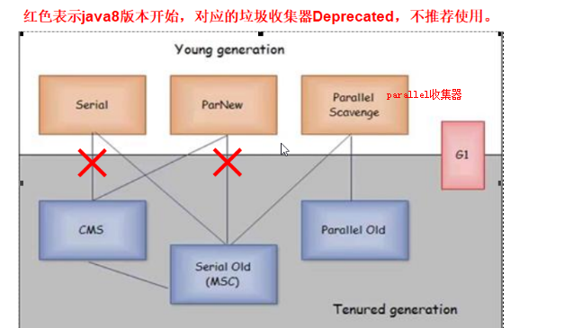

新生代和老年代的GC收集器，互相激活：

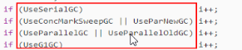

1. **七种垃圾收集器**

DefNew：Default New Generation

Tenured：Old

ParNew：Parallel New Generation

PSYoungGen：Parallel Scanvenge

ParOldGen：Parallel Old Generation

Jvm Server/client模式：

64位系统only server模式

新生代收集器：

串行收集器Serial：单线程进行垃圾收集，必须暂停所有用户工作线程直到垃圾收 集完成。可能会造成长时间的STW

配置了UseSerialGC， 老年代自动使用UseSerialOld

新生代线程：老年代线程 1：1

并行GCParNew:多线程进行垃圾收集，必须暂停所有用户工作线程直到垃圾收 集完成。

默认配置了UseParNewGC，老年代自动使用UseSerialOldGC。但 是上面这种老年代的默认设置不再被推荐使用。根据jvm的规范， 老年代需要配置为UseConcMarkSweepGC。

通过 -XX:ParallelGCThreads 可以限制并行收集器的线程数量， 默认为CPU的核数

新生代线程：老年代线程 N:1

并行回收Parallel：java8的默认配置，新生代和老年代都用并行收集器。俗称吞吐 量优先收集器，可以高效的利用CPU。**它与ParNew相比**，**有自 适应的调节策略，可以动态的调整最大的停顿时间**。

通过 -XX:ParallelGCThreads=N 可以限制并行收集器的线程数 量

CPU >8 N=5/8

CPU<8 N=实际个数

配置-XX:+UseParallelGC 可互相激活老年代对应的ParallelOld收 集器

新生代线程：老年代线程 N：N

老年代收集器:

ParalledOld收集器：由于java8中，新生代默认使用Parallel收集器，老年代也 自动的使用了ParalledOld的收集器。使用标记压缩算法

配置-XX:+UseParallelOldGC可互相激活新生代对应的 Parallel收集器

CMS收集器：并发标记清除，是一种以获取最短回收停顿时间为目标的收集 器。可以更少的暂停应用程序。

配置-XX:+UseConcMarkSweep 开启老年代并发标记清除收集器， 新生代会自动使用-XX:+UseParNewGC收集器，并且老年代还会 使用SerialOld收集器，SerialOld将作为CMS出错的后备收集器

并发标记清除的四步骤：

1. 初始标记

只是标记GC ROOTS能直接关联的对象，速度很快仍然需要 暂停用户工作线程

1. 并发标记

进行GC ROOTS的跟踪过程，和用户线程一起工作，不需要 暂停工作线程。主要标记过程，标记全部对象

1. 重新标记 二次确认过程

为了修正在并发标记期间，因为用户程序继续运行而导致标 记产生变动的那一部分对象的标记记录，需要暂停用户线程。

由于并发标记时，用户线程依然运行，因此在正式清理前， 再做修正

1. 并发清除

清除GC不可达的对象，和用户线程一起工作，不需要暂停 用户工作线程。基于标记结果，直接清理对象。

优势：并发收集低停顿，并发指的是与用户线程一起执行

缺点：并发执行对CPU资源压力大，用户线程和GC线程一起执 行会互相抢占CPU的资源。也就是说CMS必须在堆内存用 尽之前完成垃圾回收，否则CMS会失败，这时候触发了担 保机制，SerialOld被触 发，造成了STW用户线程大时间的 停顿

标记清除会产生内存碎片，标记清除算法无法整理空间碎片， 老年代空间会随着应用时长被逐步耗尽，最后将不得不通过 担保机制对堆内存进行压缩。CMS也提供了参数 -XX:CMSFullGCsBeForeCompacation(默认为0， 即每次都进 行内存整理)来指定多少次CMS收集之后，进行一次压缩的 Full GC

SerialOld收集器：单线程的收集器，会暂停用户线程。他使用标记压缩算 法。它是CMS的后备收集器，实现最终的标记清除压 缩

1. **生产上如何选择垃圾收集器**

单CPU或小内存，单机程序：

-XX:+UseSerialGC

多CPU，需要最大吞吐量，如后台计算型应用：

-XX：+UseParallelGC 因为可以充分利用CPU，尽最大可能减少GC的时 间

多CPU，追求低停顿时间，需要快速响应结果。如互联网应用：

-XX:+UseConcMaskSweepGC

-XX:+UseParNewGC

1. **G1垃圾收集器**

Region区域化的垃圾收集器，配置 -XX:+UseG1GC

如果开启G1回收器，新生代和老年代都用G1回收器。

以前垃圾收集器的特点：

老年代和新生代使用各自的收集器

年轻代和老年代是各自独立且连续的内存块

年轻代收集使用eden+s0+s1进行复制算法

老年代收集必须扫描整个老年代区域

都是以尽可能少而快速地执行GC为原则

G1收集器：

是一款面向服务端应用的收集器。能与用户线程并发执行。目的是取代CMS收集 器。Java9已将G1变成默认的垃圾收集器以替代CMS。G1算法对堆内存进行重新 的化分，划分成一个一个块region。这个块有可能是eden，survior，old， humongous(大对象)。仍然属于分代收集器

优点：会整理内存，不会产生很多的内存碎片。STW可控，用户可以设置期望的 停顿时间

以前的垃圾收集器收集新生代和老年代的内存是连续的，G1则将内存变成一块一 块的region，每个region 1M~32M。一个region有可能属于新生代，或者老年代。

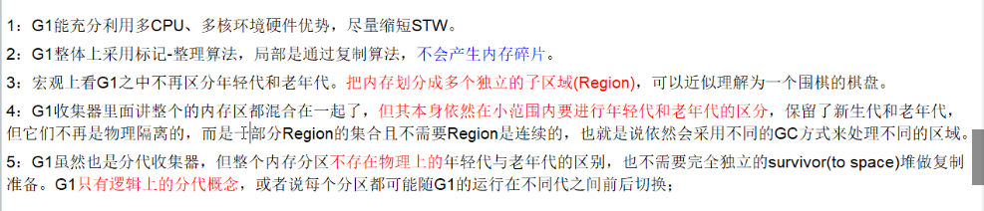

G1收集器的底层原理：

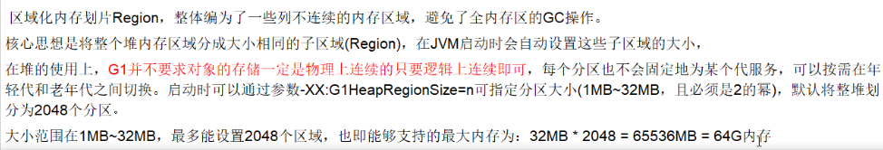

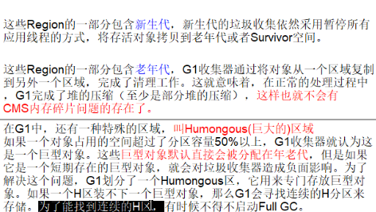

G1收集下的young GC，回收步骤

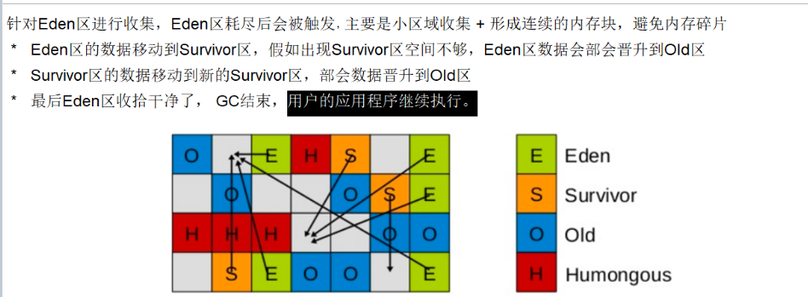

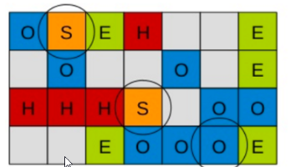

G1收集器，每一块的角色都在随每次收集完成后而改变

G1收集器的四个步骤，与CMS类似:

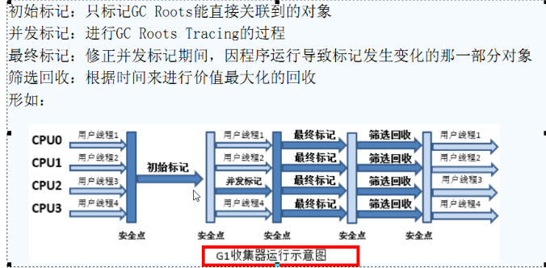

G1常见的配置参数

-XX:+UseG1GC 开启G1收集器

-XX:G1HeapRegionSize=n 设置每个Region的大小，值需要是2的整数幂

-XX:MaxGCPauseMills=n 设置最大的停顿时间

-XX:InitialingHeapOccupancyPercent=n 堆占用了多少百分比内存开始GC，默认为45

-XX:ConcGCThread=n 并发GC使用的线程数

-XX:G1ReservePercent=n 设置作为空闲空间的预留内存百分比，避免内存溢出。默 认为10%

1. **G1收集器与CMS收集器相比有什么优势**

1.G1收集器不会产生内存碎片，整体上标记清除，局部使用了复制拷贝。

2.STW停顿时间是可控的。根据允许的停顿时间内去收垃圾最多的区域region

1. **CMS收集器存在的问题**

浮动垃圾：

并发清理阶段有可能产生新的不可达对象，这个时候就需要等到下一次GC清理

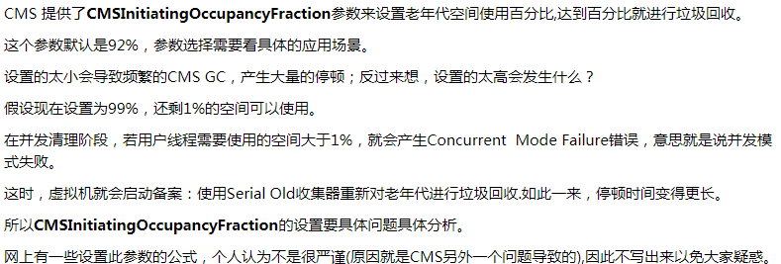

1. **G1垃圾回收器的GC**

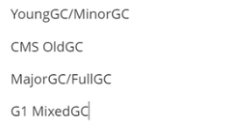

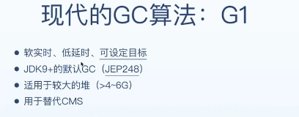

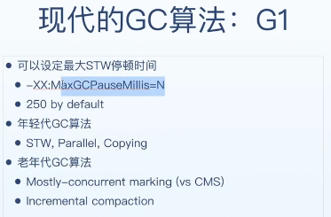

CS： 需要进行垃圾回收的region

Rset： 存放 指向当前对象的引用对象的地址 ，对应card table

当进行 p.a = b 赋值，会触发一个 write Barrier。 将 card table设置为dirty 并放到队列中。 当执行young gc jvm会启动线程，从队列中取出card table对象p的引用放到 a对象所在的region中

Fully young GC

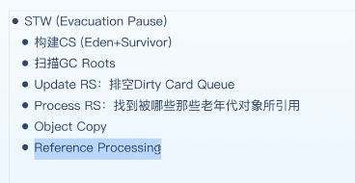

Prcocess RS：因为存在跨代引用，因此需要找到年轻代中被老年代引用的对象

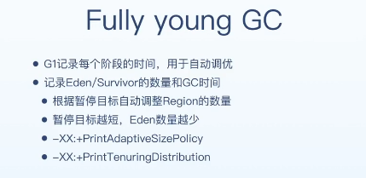

MixGC(Old GC)

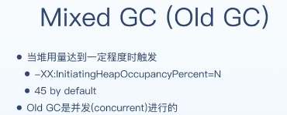

Old gc并发标记的过程 会产生漏标， 这时候就需要使用到 cms 和G1都采用三色标记法

将修改的 B.c = null 的c地址保存起来，用于 remark阶段进行重新标记0

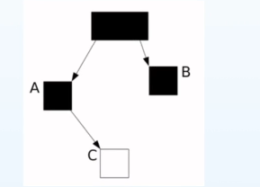

CMS: A.c = c

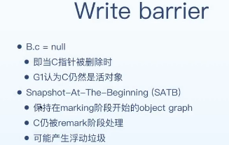

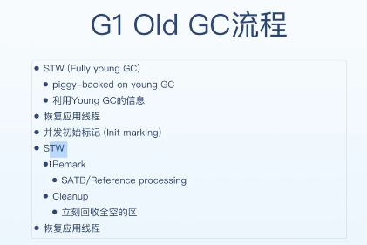

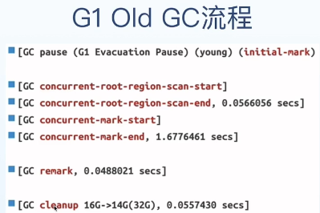

Stw的时间取决于region的活对象数，活对象数越少说明拷贝的时间就越少

Mixed gc可以叫做筛选回收阶段？

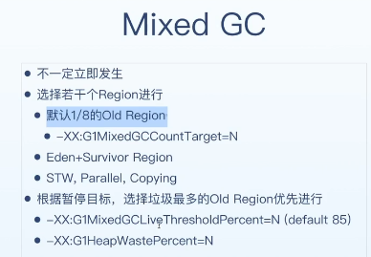

1. **Jvm调优**

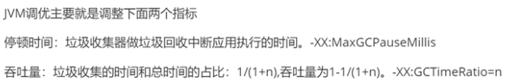

1. **jvm元空间的动态扩容**



Jvm默认会给元空间分配一个最大的内存空间**。初始化没分配就会通过动态扩容机制来分配。这个时候jvm就会通过FULL GC去试探 应用需要的 元空间内存**

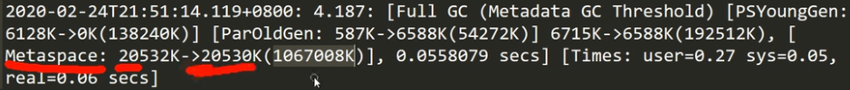



如果没有给元空间分配初始化内存大小，

-XX:MetaspaceSize

初始空间大小，达到该值就会触发垃圾收集进行类型卸载，同时GC会对该值进行调整：如果释放了大量的空间，就适当降低该值；如果释放了很少的空间，那么在不超过MaxMetaspaceSize时，适当提高该值。

1. **布隆过滤器**

根据预期插入量和容错率:计算出bit数组长度 与 hash函数个数

Bit数组：存放数据，id

容错率：允许误判的概率，容错率越低，hash函数越多

误判率和 ：Hash函数和 数组长度 有关

原理： 对添加的数据 用n个不同的hash函数计算后，对bit数组取模

1. **Redis-二进制存储**

Redis的key底层使用 二进制数组存储value。Value最大可以存储512M， 那么就有42亿个位。

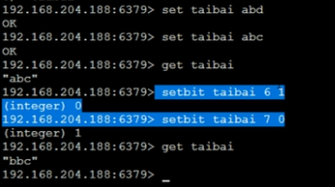

自动扩容key的存储value的bit数组 位图数据结构



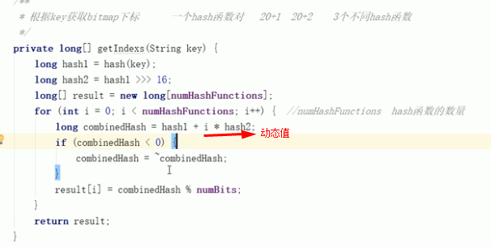

Redis实现布隆过滤器的优缺点：

1. 占用redis的内存，节省了jvm的内存

2.难以维护，如果数据库删除数据很多，需要重新构建布隆过滤器

**77.jvm为什么要对垃圾进行分代**

分代可以提高GC的性能，老年代一般是存活比较久的对象，所以需要被回收的概率较 小，这样每次进行垃圾回收的时候就不需要频繁对老年代进行回收。只要对新生代进行 回收，可以提高回收的性能，避免用户线程长时间的停顿

1. **jvmGC+SpringBoot微服务的生产部署和调参优化**

可调参数：生产上对于微服务交互频繁的使用CMS。订单微服务，库存服务需要堆内 存较大

公式：Java -server JVM的各种参数(比如使用的垃圾收集器) -jar

1. **springboot的性能优化**

Jvm参数调优

使用undertow

1. **linux 查看CPU核数**

Cat /proc/cpuinfo

lsCpu

1. **linux 查看端口的占用情况**

Ps -ef | grep 端口号

netstat -a 端口号

lsof -i：端口号

1. **Linux常见命令**

Tar -zxvf .tar.gz -c /root/.. 压缩文件到指定目录

Mv src dsc 拷贝文件，或重命名文件夹

Cp -r src dsc拷贝文件夹及子目录

Touch 创建文件

LL -LH 查看文件大小

1. **生产环境服务器变慢，诊断思路和性能评估谈谈**

诊断思路 先整机，后CPU,内存,IO 按照总分的思路

总->分：CPU，内存，硬盘，磁盘IO，网络IO都会导致系统变慢

整机：top 可以看CPU，mem的使用率。

还可以查看load average系统的平均负载有三个值表示：1分钟 5分钟 15分钟的 负载。如果三个值相加/3 * 100%。超过了60%表示CPU负担压力重

Uptime的命令是TOP的精简版本，只显示load average

CPU: vmStat

Vmstat -n 2 3：每2秒采样一次，共计3次

主要用来查看proc，CPU

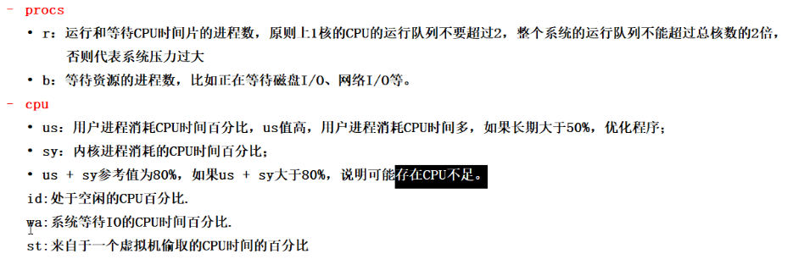

Id = idle值表示CPU空闲的百分比，超过60%则表示良好

查看所有CPU核信息：mpstat -P ALL 2 ：每2秒采样一次，打印出所有CPU的消 耗

查看每个进程使用CPU的用量分解信息：pidstat -u 1 -p 进程号：每秒钟采样1次

内存：free

查看应用程序可用的内存数

Free： 显示单位为byte

Free -g： 显示单位为G (不用这个，这个会四舍五入)

Free -m： 显示单位为MB

看 used 和 free

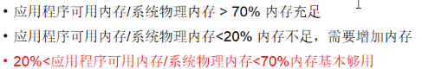

查看而外：

pidstat -p 进程号 -r 1：每秒钟采样1次 查看进程使用的内存

硬盘：df 查看磁盘剩余的空间数

df -h

磁盘IO:iostat

磁盘IO性能评估：iostat -xdk 2 3。每个2秒采样一次，共计采样3次

主要看%Utils字段，查看每秒钟有百分几的时间用于I/o操作。接近100%，表示磁 盘带宽跑满，需要优化程序或者增加磁盘

Pidstat -d 1 -p 进程号: 查看进程磁盘IO读写情况

网络IO：ifstat

有些linux版本 默认本地没有，需要下载ifstat

Ifstat 1：每隔1秒看各个网卡的in、out，观察网络的负载情况，程序网络读写是 否正常

1. **线上进程kill不掉怎么办**

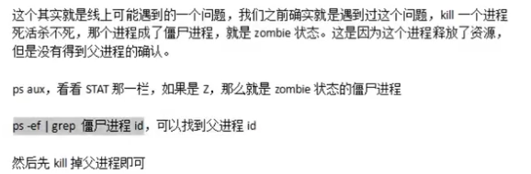

1. 线上硬盘快满了怎么办？

df -h 查看磁盘使用情况

=》先看日志文件

=》再看是否有大文件

=》再看目录占用磁盘的情况，是不是有很多小文件

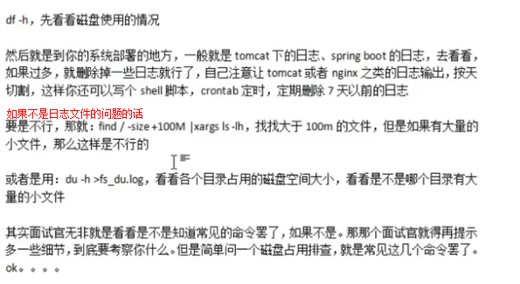

1. **假设生产环境出现CPU占用过高，谈谈你的分析思路和定位(记一次印象深刻的故障)**

Case分析步骤：

1. 先用top命令找出CPU占比最高的进程 再输出P按CPU使用率进行排序

top

1. ps -ef或者jps，查看是哪一个后台进程导致的CPU过高



1. 定位到进程中的线程或者代码，查看是哪个线程导致的。获取具体线程TID

ps -mp 进程号 -o Thread, tid(线程id), time

命令中-mp -o的解释：

M 显示所有的线程

P pid进程使用的CPU时间

O 该参数后是用户自定义格式 Thread, tid(线程id), time

1. 第3步也可以使用 top -Hp 进程号， 查看是进程中哪个线程导致CPU高
2. 根据第3步获取到的有问题的线程ID转化为16进制格式(英文小写格式)

printf “%x\n” 有问题的线程ID：获取16进制线程ID

1. 通过jstack定位到有问题的线程的具体的代码行。 jstack打印进程堆栈信息

jstack 进程ID | grep tid(16进制线程ID小写英文) -A60

-A60：表示打印出前60行

1. **5个HTTP状态码**

200、400、500

400 请求参数错误

401 未进行身份认证

403 被服务端拒绝访问

404 页面不存在

409 服务端发现冲突

504 请求超时

1. **性能调优命令和工具**

========================

jps： 查看进程，及进程的jvm运行参数

========================

jstat pid：查看gc情况，堆内存占比，GC次数，时间

========================

jinfo pid：查看系统运行环境属性， vm参数。

jinfo -flag name pid：查看指定vm参数

jinfo -flag +name pid： 运行时，开启开关

jinfo -flag name=velue pid：运行时，调整vm参数值

========================

jmap histo:[live] pid： 查看堆中对象的情况

jmap heap pid： 打印出堆的配置信息

jmap -dump:live,format=b,file=路径.bin pid：生成pid的堆二进制转存储文件到指定文件

========================

jhat：jdk提供的HTTP服务器用来查看堆快照文件

========================

jstack

-》-l 打印堆栈信息，同时打印锁的附加信息

-》-F 线程如果挂起，强制打印堆栈信息

========================

jconsole：

动态查看内存情况

jvisualvm: 查看运行情况，支持插件

性能分析分为：

CPU性能分析： visualvm cpu dump快照和监视

内存分析： 堆dump分析， 监视

线程分析： 线程dump快照

1. **Tomcat优化前提知识**

Linux安装不允许有中文，不允许有空格

manager/status tomcat管理页面路径，该页面可以查看tomcat的jvm内存大小，线程模型

conf/tomcat-users.xml 中配置设置管理用户账号密码

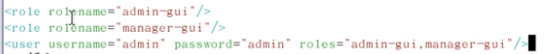

1. **什么是webServer，appServer**

webService：是一种规范。异构系统之间的服务调用。

webServer：nginx 动静分离，存放静态文件

AppServer：tomcat 存放应用

1. **正向代理，反向代理的区别**

正向代理：请求发给代理服务器，代理服务器去目标服务器上取出数据返回给客户端

反向代理：请求发给代理服务器，代理服务器将请求转发给目标服务器

1. **Tomcat调优**

主要是修改tomcat的jvm内存大小

Cat catalina.sh 修改jvm参数

1. **Tomcat启动调优**

http://localhost:8080/manager/status 可以查看tomcat的线程模型，内存分配

Jmap -heap tomcat进程id， 查看tomcat的内存分配，tomcat的gc垃圾回收器

在 catalina.sh中配置

Export JAVA_OPTS=”jvm参数”

Jvm参数如下：

-server：启用jdk的server版



-Xms：初始堆大小，默认是机器内存的1/64

-Xmx：最大堆大小，默认是机器内存的1/4

-Xmn：年轻代堆内存大小，默认是机器内存的1/64

-Xss：线程栈的大小

-XX:+AggressiveOpts:



-XX:+UseBiasedLocking：提高tomcat并发量，优化长短不一的请求，阻塞、排队现象

-XX:MataSpaceSize：元空间大小

-XX:MaxNewSize: 新生代大小

-XX:+DisableExplictGC:忽略system.gc显示调用，变成空调用

-XX:MaxTenuringThrehold:最大分代年龄

-Djava.awt.headless=true:放到调参的最后，避免图形化的工具,如：jfreechart。在window显示正常，在linux显示不正常

-XX:+printGCDetails：打印GC收集过程

1. **Tomcat并发优化**

Server.xml中connector

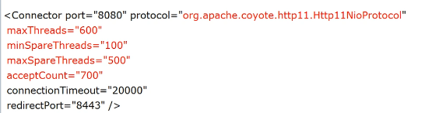

URIEncoding=UTF-8:解决get请求中文乱码

minSpareThreads：初始化创建的线程数，最小备用线程数

maxSpareThreads：最大线程数，一旦创建线程超过这个值，tomcat会关闭不再需要的socket线程

1. **在生产环境上，为什么-Xms和-Xmx要设置成一样的**

避免内存的忽高忽低，避免在每次GC后调整堆的大小。当内存大小低于40%，jvm堆内存会增大到-Xmx。当内存大小高于70%时，jvm堆内存会调整到-Xms

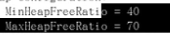

1. **Tomcat配置优化**

禁用AJP：AJP是一个面向包的协议，用来给apache-web服务器和应用服务器建立长连接的一种协议

将这个注释掉：



因为使用的架构是nginx+tomcat

1. **MyIsam和Innodb的区别**

MyIsam

=》不支持事务，不支持外键约束，非聚簇索引(索引文件和数据文件分开)，表锁（读阻塞写，写阻塞读写），偏读

Innodb

=》支持事务，要求有主键，支持外键约束，行锁，聚簇索引(索引和数据公用一个文件)

高并发：分库分表，高可用：读写分离，主备切换

1. **Innodb的主键用自增Int型，不要用UUID**

有两个原因

1. 因为非主键索引，叶子节点保存的主键索引的值，如果使用UUID，会对性能和磁 盘造成影响
2. 在插入时，需要维护索引，如果用UUID的话，如果插在了两个主键的中间，这个 过程会对B+树结构造成影响，耗费了性能
3. **创建索引的注意事项**

=>一张表不要建太多索引，最多5个

=>尽量使用复合索引

=>索引选择性的问题，所有行某列不重复值的记录数 占所有的记录数比例

=》对于大的字符串类型，创建前缀索引

选择性的计算

1. **Mysql事务**
2. 事务四大特性
3. ACID
4. 事务隔离级别

读未提交

读已提交

可重复读 出现幻读(另外一个事务插入了数据)

串行化

可重复读的实现原理

=>

Mysql实现可重复读，使用了MVCC机制，多版本并发控制。

Innodb引擎，会在每行数据的最后加两个隐藏列，存放 创建时间，删除时间。值为事务id。事务id是mysql自己维护的自增，全局唯一。开启事务就会分配一个事务id

**在一个事务内，查询只会查询出 创建时间事务id 比当前事务id小或者等于的数据，这样就可以确保查询出来的记录是在当前事务或者之前的事务创建出来的； 在一个事务内，**

**记录 删除时间的事务id要么没有值，要么比当前事务id大。满足这两个条件的记录，都可以被查询到**

在一个事务对一行记录进行修改，会生成该行的快照，插入新的一行。新的行创建时间为 当前事务id，并且设置原来的那一行的 删除时间为 当前事务id。这时候表中就有两行相同主键id的行。

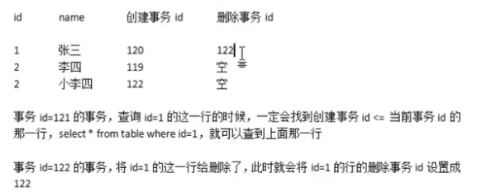

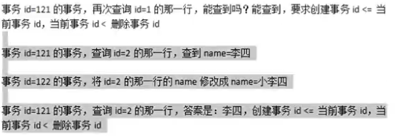

1. **Mysql的锁**

表锁：myIsam

读阻塞写，写阻塞读写

行锁：innodb

Select默认是快照读，不进行加锁。

共享锁：

select lock in share mode给select加共享锁

排它锁：

insert，delete，update默认innodb都是排他锁。 select for update给select加排他 锁

意向锁：

当对表的某行进行加行锁时，会对整个表加 意向共享锁或者意向排它锁，作用就是会阻塞表锁

间隙锁：

update的时候，锁住了不存在的数据。导致另一个事务要新增时，会被阻塞

悲观锁：

查询的时候加锁 select for update 排他锁。 会导致很容易出现死锁

乐观锁：

通过版本号实现，查询的时候不加锁。每次更新都比较版本号，版本好不一致，更新失败，需要重新查询并更新

如果不通过版本号实现，可以利用现有字段

1. **说说Socket的原理**

Socket是对TCP/UDP协议的封装，提供基于协议的编程接口给开发人员，方便开发人员进行网络编程。 原理就说说通信的机制，三次握手，四次挥手，传输数据包的过程。三个维度来说

1. **说说进程之间怎么通信的**

进程之间的通信方式有：管道pipe，命名管道fifo，消息队列，共享内存

管道：

父进程fork子进程时，父进程和子进程共享代码空间，数据空间独立。通过管道，管道就是一个固定字节大小的缓冲区4kb，进行通信。 管道是半双工，一个读，一个写

命名管道：

命名管道，不同的进程，不是父子关系的进程可以通过这个命名管道(对应一个文件) 进行通信， 也是半双工的。数据单向流动

消息队列：

是linux的一个数据结构，是一个链表结构。进程之间通过这个链表进行通信，一个写，一个读

共享内存：

一块物理内存被映射到两个进程的进程地址空间，两个进程都可以看到另外一个进程对共享内存的改变。因为使用了共享内存，因此需要使用锁来保证同步

1. **说说线程怎么切换的**

一个进程中有多个线程，这个时候就会涉及到线程之间的**上下文切换**。 **通过一个时间片算法，CPU给每个线程分配一个时间片**执行。系统**任务调度器**进行调度，当某个线程的时间片执行结束后，CPU就保存这个线程的状态到上下文句柄中，然后由任务调度器切换到下一个线程去执行

1. **TCP的粘包，拆包说说**

发送端发送多个数据包时，为了更有效的发送，会使用优化算法nagle。这个算法能够将多次间隔较小且数据量小的**数据，合并成一个数据**，然后进行封包再发送。这样做提高了效率，但是**接收端就难以分辨出一次发送的完成数据包了，因为数据包里面有可能是几次发送的结果，因为面向流的通信是无消息保护边界的**。

由于上面描述的原因，TCP是无消息保护边界的，**接收端每次接收数据的大小是不确定的。这就需要接收端处理消息的边界，这时候就出现了粘包，拆包**的问题。

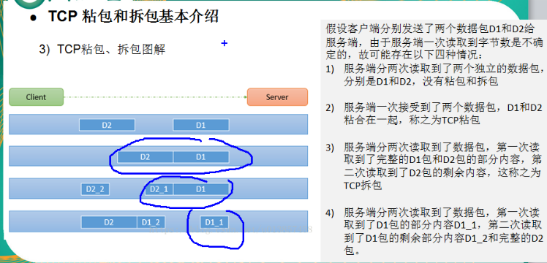

1. **怎么解决TCP的粘包，拆包说说**

自定义数据包，增加数据包的包头，服务器按数据包头里面len进行读取

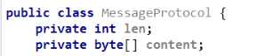

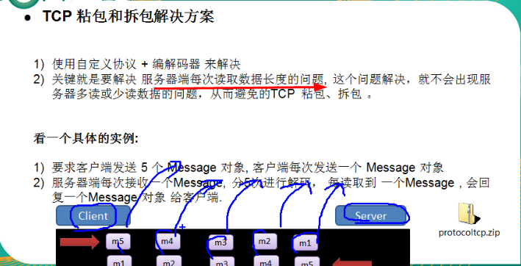

1. **Netty**

Netty有一个handler执行链的概念

自定义协议包-》 协议包编码-》 发送给服务端-》服务端解码，将数据交给下一个handler处理

1. **NIO与零拷贝**

零拷贝是网络编程的关键，很多性能优化都离不开零拷贝

在java程序中，常用的零拷贝有mmap(内存映射)和sendFile。

所谓的零拷贝是从操作系统角度看的，没有CPU拷贝, 在内存中只有kernel Buffer一份数据。

零拷贝好处：不仅仅带来更少的数据复制，还能带来其它的性能优势，例如更少的上下文切换，更少的CPU缓存伪共享以及无CPU检验和计算。零拷贝是网络编程最重要的优化手段

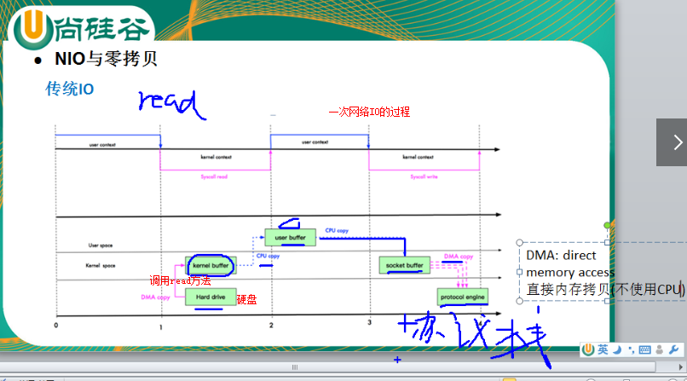

传统IO经过

4次拷贝 从硬盘直接内存拷贝到内核态->内核态CPU拷贝到用户态->用户态CPU拷贝到网卡驱动内核态->网卡驱动内核态直接内存拷贝到协议栈

3次的切换 用户态(调用read)->内核态->用户态->内核态

1. **NIO与零拷贝-mmap优化**

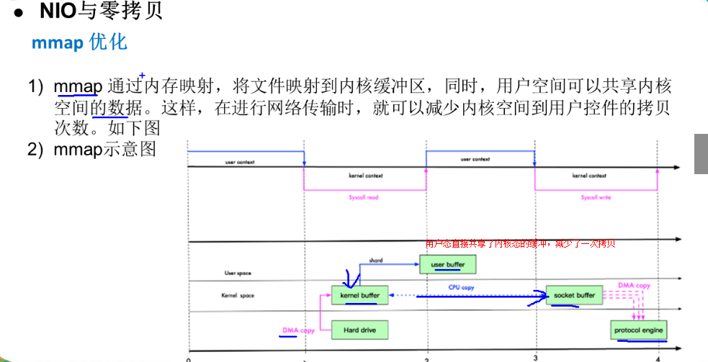

经过mmap内存映射优化后的 IO经过： 3次状态切换，3次拷贝

1. **NIO与零拷贝-linux2.1版本sendFile优化**

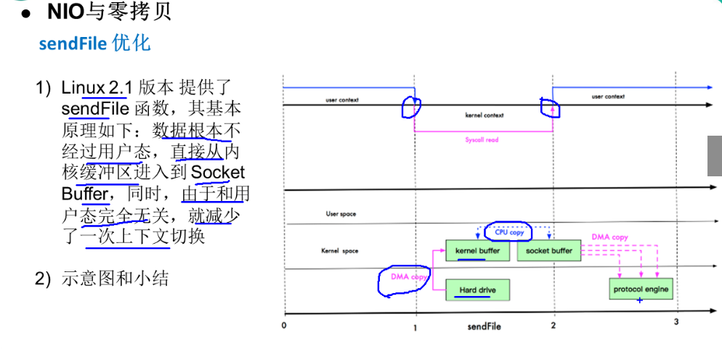

经过sendFile优化后的 IO经过： 2次状态切换，3次拷贝

1. **NIO与零拷贝-linux2.4版本sendFile优化**

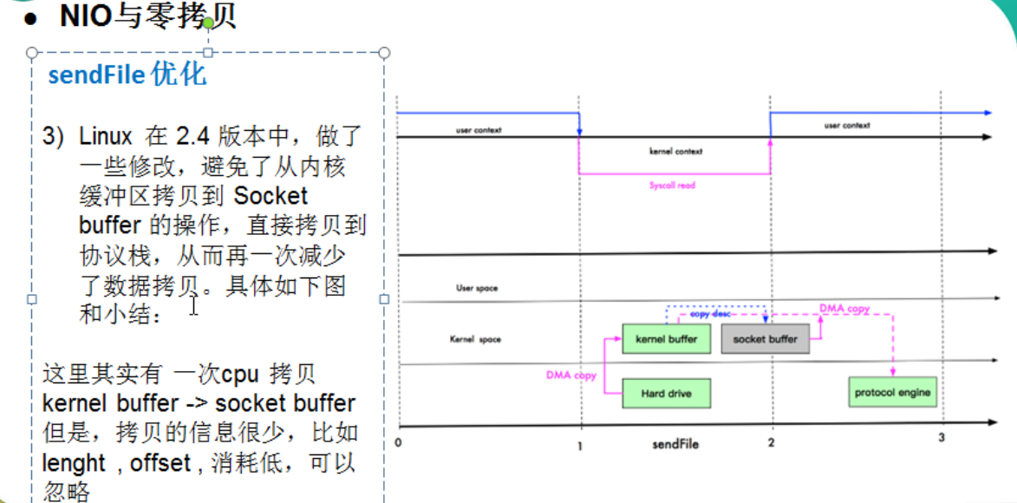

经过sendFile优化后的 IO经过： 2次状态切换，2次拷贝。这时候的sendFile可以成为零拷贝了

1. **NIO与零拷贝总结**

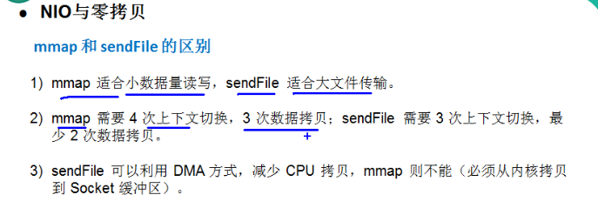

1. **NIO和AIO的区别**

至于IO的阻塞和非阻塞，是针对 接收客户端的请求，是阻塞还是非阻塞来说

NIO使用channel进行数据读取和写入是同步的，因此成为是同步的

=》

同步不用步是针对接收请求后的处理来说的。阻塞非阻塞，是针对接收请求是阻塞还是非阻塞的

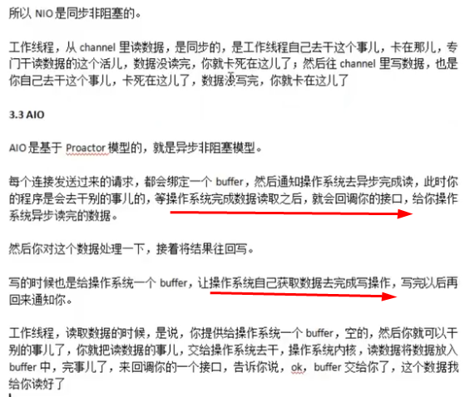

1. **JAVA的BIO、NIO、AIO比较**

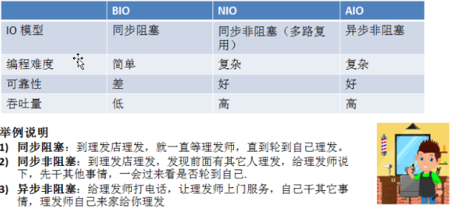

1. **JAVA的NIO怎么实现零拷贝**

FileChannel.transferTo() 使用零拷贝

1. **什么是ZK**

Zookeep.apach.org

Zookeeper是一个分布式协调服务，提供了数据一致性的解决方案，分布式应用可以实 现数据发布订阅、负载均衡、命名服务、集群管理、分布式锁、分布式队列等功能

1. **什么是强一致性，什么是最终一致性**

强一致性指的是如果集群中数据不一致，则不对外提供数据服务。保证用户读取的数据始终是一致的。强一致性通过锁机制即可实现。

最终一致性是指数据最终同步即可，没有实时性的要求

如两个数据库数据的同步时，需要考虑是最终一致性还是强一致性

1. **CAP原则和BASE理论**

CAP:一致性，可用性，分区容错性

C：这里指的是强一致性。对于数据库的集群中，对一个数据库的表修改，需要同步更 新到其它数据库

A：系统提供的服务一直处于可用状态。用户的请求在指定时间范围内响应请求。如果 超出时间范围内，认为不可用

P: 分布式系统在遇到任何网络分区故障的时候，仍需要保证对外提供一致性或可用的 服务，除非整个网络都发生故障

在分布式系统，有3进2原则。分布式系统必须保证P，因此只有CP，AP两种模式

1. **一致性协议**

事务需要跨多个分布式事务节点时，为了保证事务的ACID特性。需要选举出一个协调 者来协调分布式各个节点的调度(TCC)，基于这个思想衍生了多种一致性协议

1.2pc 二阶段提交 补偿性

阶段一 sql操作发送给协调者，协调者询问参与者是否可以执行此操作。参与者在 执行完操作后返回ack确认消息给协调者。

阶段二 协调者根据从各个参与者节点返回的ack，来决定是执行commit，还是 rollback。协调者发送 commit或者rollback消息给各个参与者，参与者再 执行完操作之后返回ack给协调者，协调者做最终的commit或者rollback

二阶段提交存在的问题：

同步阻塞

二阶段提交的过程中，所有参与事务操作的节点都处于阻塞状态，不能对 外提供服务。并且协调者出现单点故障时，参与者会进入无限阻塞

单点问题

一旦协调者出现单点故障，无法保证事务的一致性操作

脑裂导致数据不一致(请求丢失问题)

协调者在发送commit的时候，参与者突然断开与协调者的联系。导致最 终部分数据提交成功，部分数据未提交

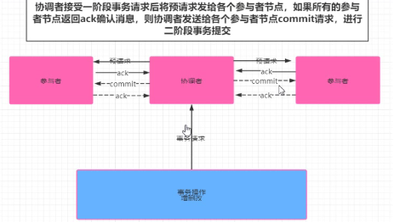

2.3pc 三阶段提交

3pc是2pc的改进版，实质是将2pc中提交事务请求拆分两步，形成了canCommit，preCommit，doCommit三个阶段的失误一致性

阶段一 canCommit

协调者询问参与者是否可以进行事务操作，并接收参与者的反馈

阶段二 preCommit

根据阶段一的反馈结果分为两种情况

1. 如果阶段一的参与者反馈为yes，执行事务预提交

协调者发送给参与者事务预提交，进入prepared。并返回结果给协调者

1. 如果阶段一的某个参与者反馈为no，或者等待超时。协调者就中断事务

协调者向各节点发送abort消息，参与者接收到消息后进行中断事务

阶段三

根据阶段二的反馈结果分为两种情况

1. 如果阶段二是提交事务，则协调者向各个参与者发送doCommit请求，各个 参与者做事务的提交。执行完事务提交的结果返回给协调者。当协调者接 受到所有参与者反馈之后，再做最终提交
2. 如果阶段二是中断事务，各个参与者做回滚事务，并将回滚的结果返回给 协调者。协调者在接受到反馈之后，做最终的回滚

Pc3的优点：引入了超时时间解决了2pc的同步阻塞问题。

参与者在接收不到协调者的请求时，超过一定时间会做提交。解决了 单点问题

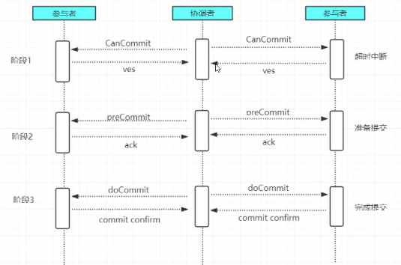

3.paxos算法

该算法是基于消息传递，提高网络分区容错性的一致性算法， 解决了2pc,3pc的网络分区问题。Paxos算法提出了过半理念，即少数服从多数。是目前公认的解决分布式一致性最有效的算法



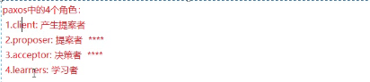



Learners不参与选举，也不参与提案。

Paxos算法的选举阶段分为两个阶段

Prepare阶段：

每个proposer产生提案，编号为N，并将提案N发送prepare请求随机分 配给所有的acceptor。Acceptor 接收到 提案，并保存最大的编号MAXN， 同时响应消息给proposer。当proposer收到响应一旦过半，立刻进入到 第二阶段。

Proposer：如果接受到acceptor的响应过半，则不会再发送请求，直接进 入第二阶段

对于没有收到acceptor响应过半的proposer，会对提案编号N进行+1， 并且重新发送prepare请求给acceptor。直到可以进入第二阶段

Accept阶段:

Proposer发送accept请求给acceptor，并在accept请求中携带(提案编 号,value)。Value为提案内容。Acceptor根据请求中的提案编号与MAXN 作比较。如果N>=MAXN，则Acceptor发送同意响应给Proposer。

第二阶段Proposer收到的同意响应小于一半，则认为Proposer的提案不 通过。

第二阶段最先收到过半的Proposer，则被当做leader协调者来完成数据的 一致性。

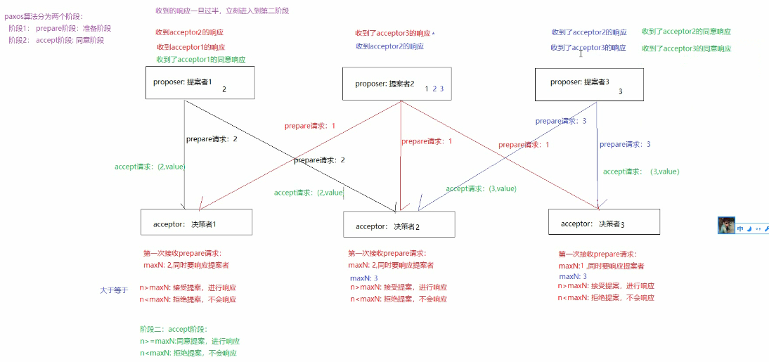

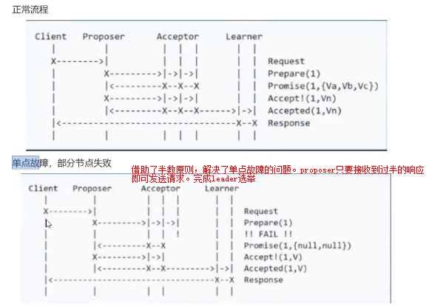

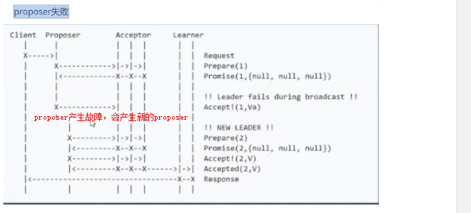

Paxos算法存在活锁liveness或者dueling的问题，而且较难实现。

活锁：两个proposer竞争MAXN，导致最终谁也提交不了提案

1. **ZAB协议(fast paxos)**

ZK选择了ZAB协议。因为paxos算法实现比较难，并且存在活锁和全序问题(两个事务操作顺序没办法保证) 全序问题和重排序问题类似，会产生结果的不确定性。

ZAB是基于Fast paxos算法实现的，它支持崩溃恢复(集群恢复)的原子广播协议。

1. **zookeeper是怎么保证一致性的**

ZK在接收到写请求的处理方式：

Zk单一主进程Leader用于处理客户端所有事务请求，即写请求。当服务器数据发生变 更时，集群采用ZAB原子广播协议，以实物提交proposal的形式广播到所有的副本进 程follower,每一个事务分配一个全局的递增的事务编号xid(每一个副本进程都拥有自己 的xid)。并且每个副本进程会返回响应给leader主进程，如果leader收到的响应过半则 可以进行事务的最终提交(这一点可以解决脑裂的问题)。

ZK在接受到读请求的处理方式：

ZK单一主进程leader在接收到读请求时，即自己来处理

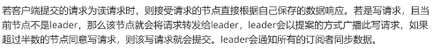

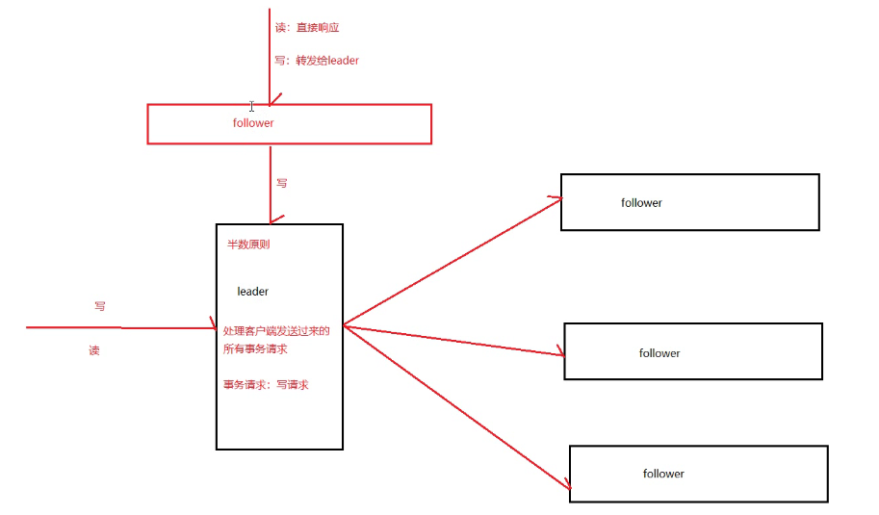

1. **zookeeper的三种角色**

Zookeeper为了避免单点问题，zk采用集群方式保证zk高可用

Leader:

Leader负责处理集群的写请求，并且发起提案，当接受到集群follower节点的响应 过半则完成事务的提交

Follower：

处理读请求，响应结果。转发写请求到leader，在选举leader过程中参与投票

Observer：

可以理解为没有投票权的follower，主要职责是协助follower来处理读请求。当zk 集群读请求负载很高的时候

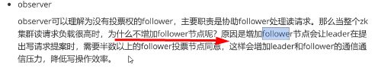

1. **zookeeper的两种模式**

恢复模式->广播模式 的切换

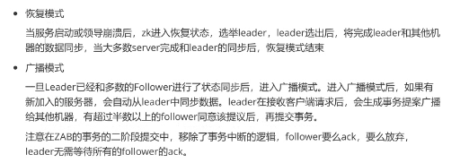

1. **zookeeper的zxid**

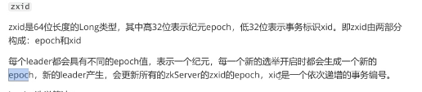

1. **zookeeper的leader选举原则，选举过程**

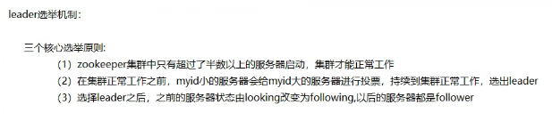

启动过程的leader选举：

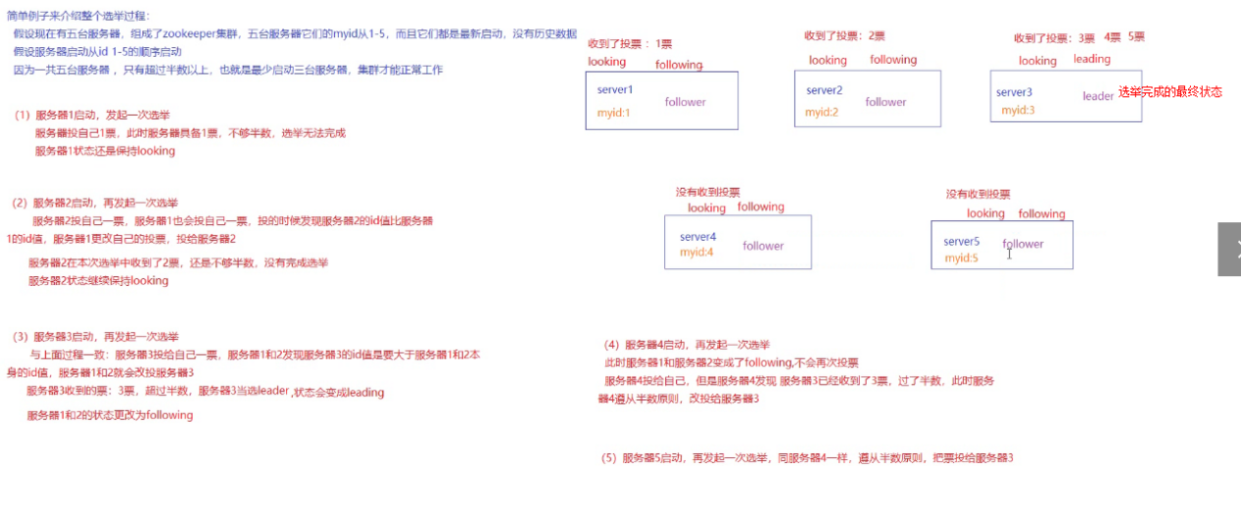

leader崩溃恢复过程的leader选举：

当leader节点宕机后，集群中所有的follower都切换为following状态切换为looking重 新完成leader 的选举过程

Zk的两种模式-广播模式



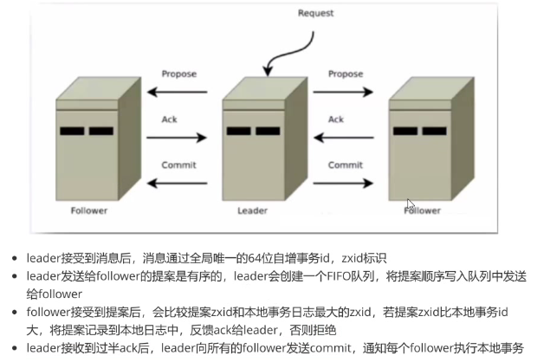

1. **修改zookeeper存放数据的目录, 并启动zk，以及如何配置集群**

拷贝zoo_sample.cfg zoo.cfg

进入到配置文件 zoo.cfg，修改dataDir=/root/zookeeper-3/data

启动zk ./bin/zkserver.sh start

查看ZK的状态 ./zkserver.sh status

Zoo.cfg为当前zk的配置信息，可以修改clientPort，默认为2181

配置集群：

1. 在每一个zk进入到dataDir指定的目录下，创建myid，并vim myid(当前节点 的myid)
2. 在每一个zk的zoo.cfg中配置如下客户端访问端口和集群服务器IP列表

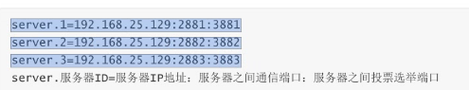

1. 配置完一二步骤后, 依次启动zk。完成leader的选举
2. **Zookeeper的数据结构**

Zk数据模型与unix文件系统类似，整体上可以看作是一棵树。每个节点称作ZNode， 每个ZNode都可以通过其路径唯一标识

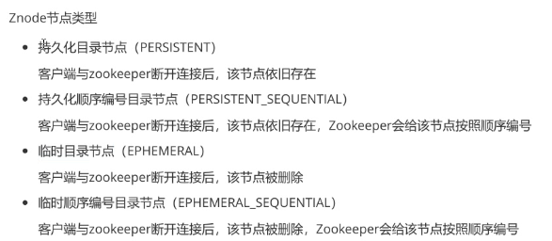

1. **zk客户端命令行使用**

./zkcli.sh

Help 查看支持的命令

Ls path [watch] 查看path有哪些节点包含的内容

Ls2 path [watch] 查看path当前节点中的内容详情，包含更新次数等

Create path value 在指定目录下创建节点ZNode。需要给value，不然创建不成功

Get path [watch] 获得节点的值value

Set path 更新节点的值value

Stat path 查看节点的状态，包含更新的次数等

Delete path 删除节点。如果当前节点下面有子节点会报错，就不能用这个删除

Rmr path 递归删除节点，同时能删除节点下的子节点

[watch] 为zk的监听机制

Ls path [watch] ：监听的是当前节点path的改变，而不是节点值的改变。比如创建子节 点时就能监听到

Get path [watch]: 监听的是当前节点的值value的改变。

Watch监听的有效期只有一次，即path，或者value改变后。如果再次改变则监听不到

1. **Zk源码路径**

源码路径 https：//github.com/apache/zookeeper

1. **Zk源码解析**

**zkServer启动流程：**

1.根据bin目录下的启动脚本zkServer.sh中加载启动类QuorumPeerMain类



2.QuorumPeerMain中main方法执行initializeAndRun方法

1. 加载配置文件并解析配置文件
2. 启动定时清除任务，主要清除旧的快照和日志文件。将解析的内容封装到args 中

purgeMagr.start() 通过定时任务清除

3.启动zk服务，启动方式分为两种(单机启动和集群启动)

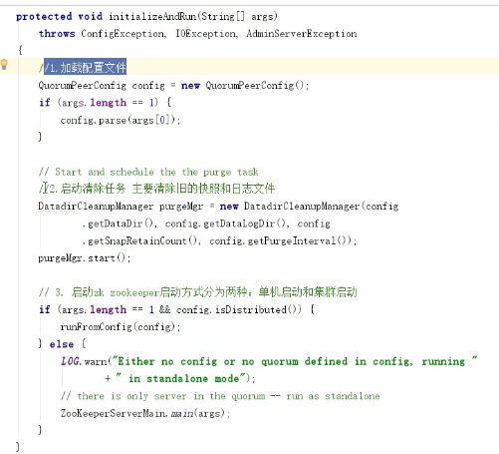

单机启动：

1.ZooKeeperServerMain.main(args)

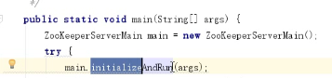

2.initializeAndRun

1. 设置日志
2. 对传进来的args(封装了zk的配置内容)进行解析并封装成ServerConfig

ServerConfig：里面封装了zoo.cfg的内容，后续如果想获取配置文件的内 容，通过该对象即可获取

1. runFromConfig(serverConfig) 运行单机环境的zk

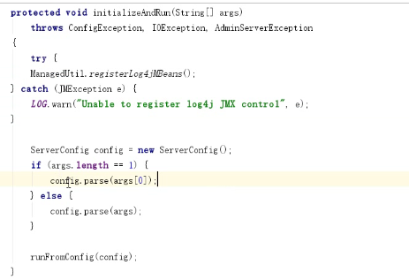

3.runFromConfig

1.开启监控

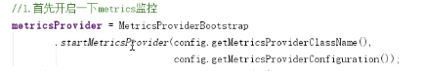

2.创建FileTxnLog和FileSnap实例，并保存刚启动时候的日志数据

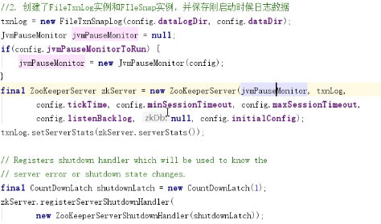

3.启动adminServer .start()管理服务

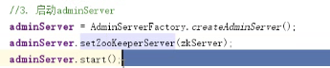

4.启动NIOServerCnxnFactory维护了客户端和服务端的链接，并启动 zkServer

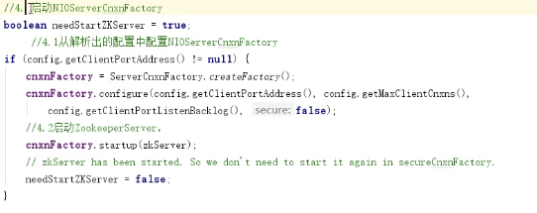

4.cnxnFactory.startup(zkServer)



集群模式启动:

1. runFromConfig(config)
2. 注册日志
3. 注册mitrics监控
4. 创建CnxnFactory对象
5. 把配置文件中的值设置在QuorumPeer对象中

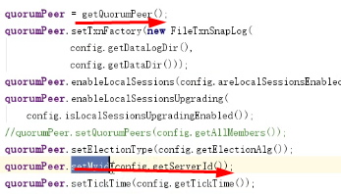

1. QuorumPeer启动

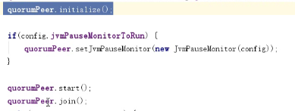

6.quorumpeer.start()

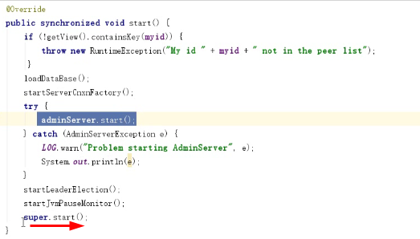

7.super.start()调用ZookeeperThread.start()

通过分析QuorumPeer是一个线程类，业务逻辑应该在run方法

8.QuorumPeer.run()

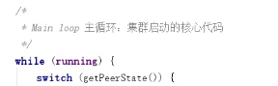

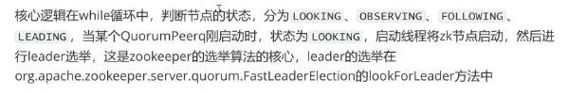

9.集群选举lookForLeader

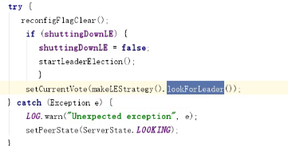

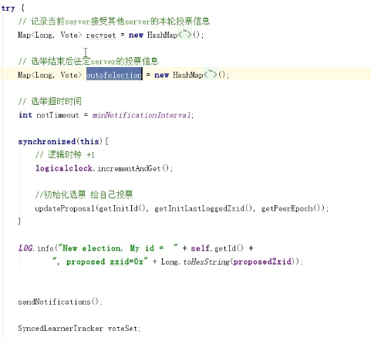

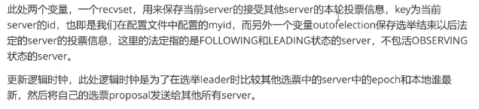

10.sendNotification发送选票信息

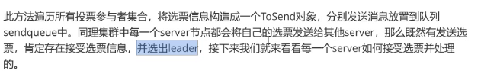

11.获取选票信息

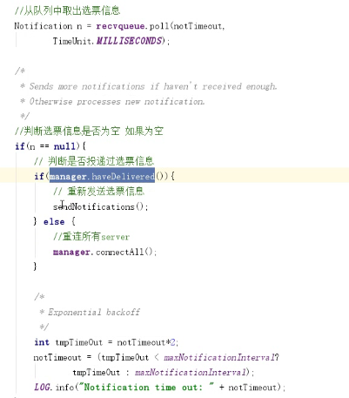

1. **zk的应用场景-配置中心**
2. 怎么把配置放到配置中心



1. 配置改变后怎么同步到分布式集群中的节点



1. **zk的应用场景-负载均衡**

Nginx做为方向代理服务器。如果这时候服务器列表需要更新，比较新增了一台tomcat， 那么如何让nginx知道这台服务器呢？可以通过zk来实现负载均衡解决该问题

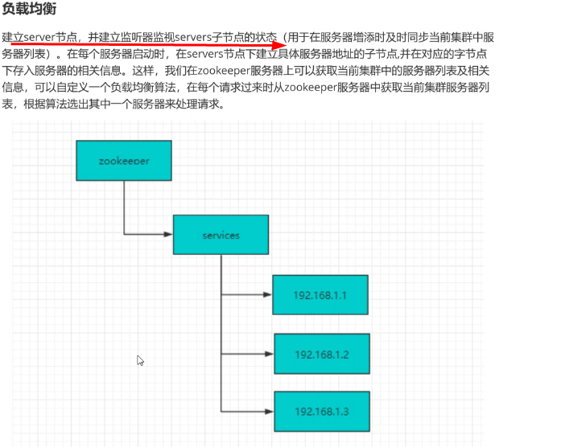

1. **Zk的应用场景-命名服务**

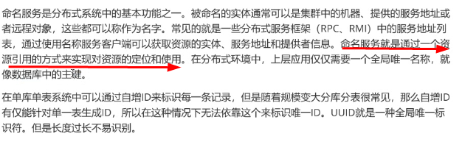

这个应用场景主要配合dubbo来实现命名服务的

1. **Zk的应用场景-DNS服务**

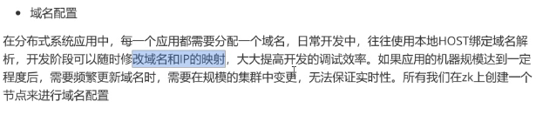

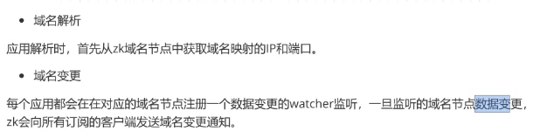

1. **Zk的应用场景-集群管理**

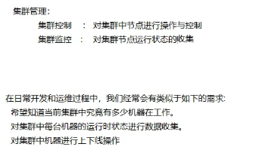

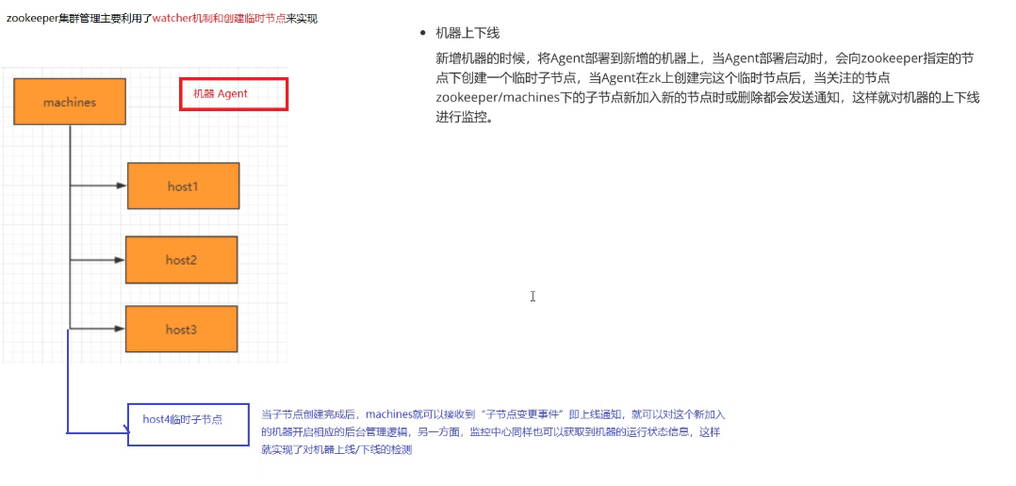

1. **zk的应用场景-分布式锁**

在分布式下，无法保证锁对象是同一个，无法解决线程安全问题。因为用户1和用户2 的请求可能是到不同的服务器上

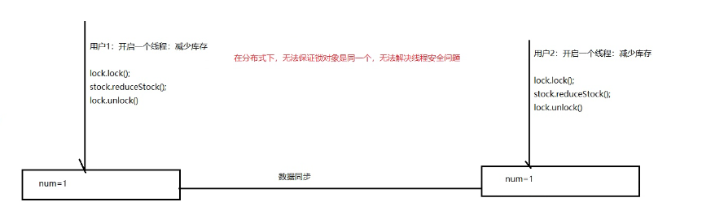

数据库实现分布式锁：

1.创建锁表：两个字段 1.id主键 2.lock_name。其中lock_name为唯一key。并在 应用层实现DBLock类实现Lock接口，提供tryLock，lock和unlock方法

2.应用在操作时，由原来的lock.lock替换为DBLock.lock。DBLock.lock向数据库锁表 中新增一条记录。由于lock_name为唯一索引，因此在并发情况下，只会有一个线 程获取到锁

3.unlock去数据库中删除该锁表记录即可

原生Redis实现分布式锁:



1.应用层实现RedisLock类实现Lock接口，并实现lock和unlock方法

2.应用在操作时，由原来的lock.lock替换为RedisLock.lock。RedisLock.lock向redis 中setnx一条记录。

3.unlock去redis数据库del该记录即可

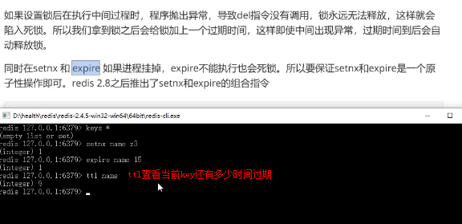

原生redis分布式锁存在的问题：

用户1将锁加在主上，还没等主往从同步的时候，用户2操作了从在从上加锁。最 终导致了用户1和用户2都获得到了锁，产生了线程安全问题

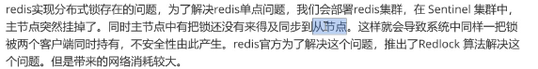

Redisson解决分布式锁:

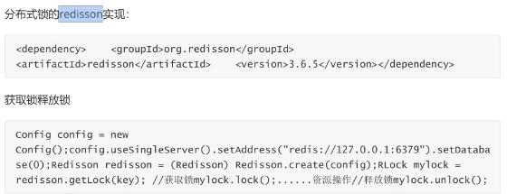

Zookeeper实现分布式锁：

原理:有序临时节点+watch监听

实现思路，为每一个执行的线程创建一个有序的临时节点。为了保证有序性，在创建完节点，会再获取全部节点，再重新进行一次排序，排序过程中，每个线程要判断自己的临时节点的序号是否是最小的。如果是最小的，将会获取到锁，执行相关操作。操作执行完后释放锁，并删除节点；如果不是最小的，会监听它的前一个节点，当它的前一个节点被删除时，它就会获得锁，以此类推。

CountdownLatch的作用是，当第二个节点监听到了第一个节点被删除的通知，则将 latch.countDown。第一个节点未被删除，后面的节点都处于await状态

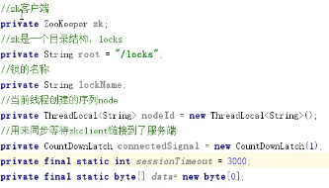

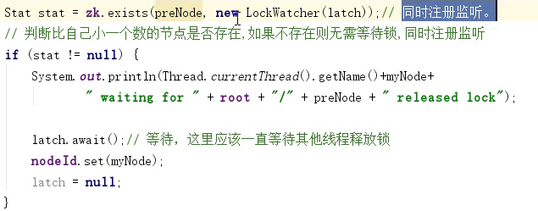

1. **Zk的应用场景-分布式队列**

实现方式和zk实现分布式锁类似

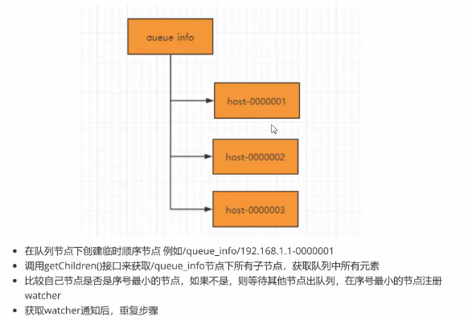

1. **Dubbo的概念**

http://Dubbo.apach.org

Dubbo是一款高性能的RPC框架。提供了三大核心功能：面向接口和远程方法调 用，智能容错和负载均衡，服务注册和发现

**106.RPC调用过程**

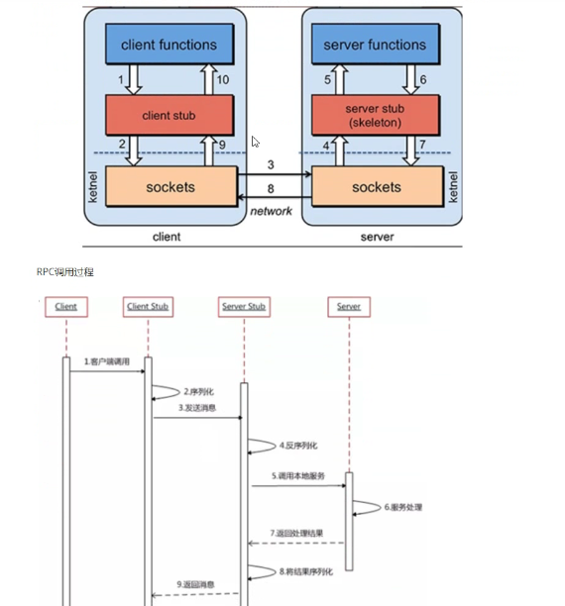

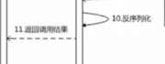

**107.RMI核心理念**

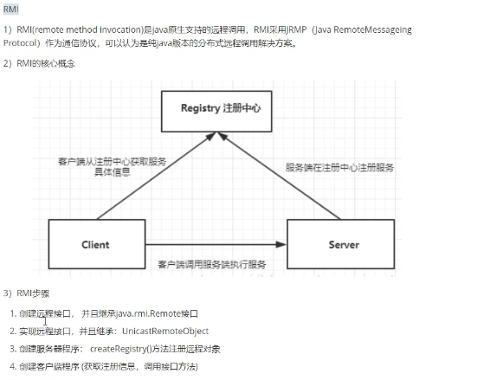

1. **Hessain核心理念**

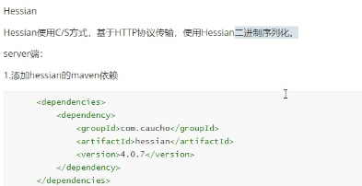

1. **手写RPC框架基本思路**

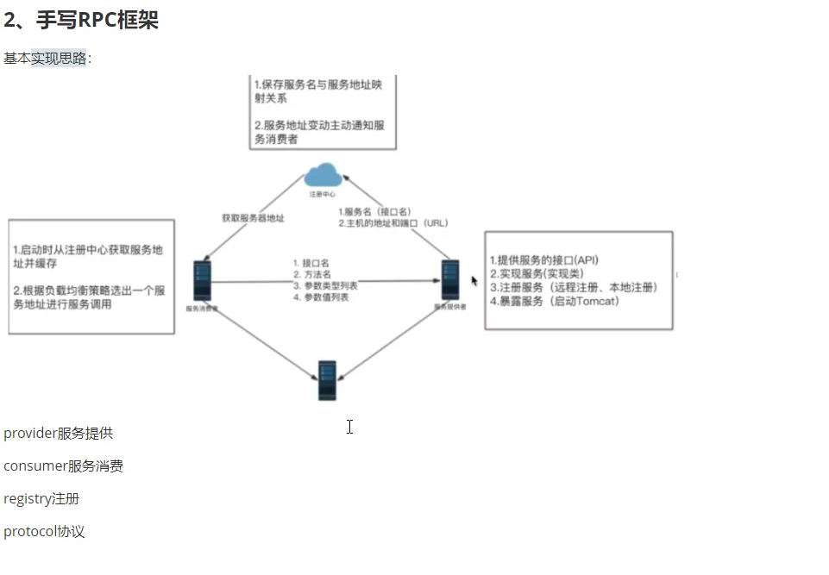

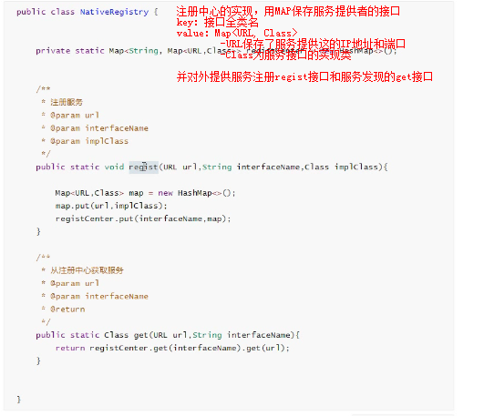

在完成服务的注册之后，服务提供者需要暴露服务。这里基于HTTP协议，用内嵌tomcat 完成。服务提供者添加内嵌tomcat的依赖：

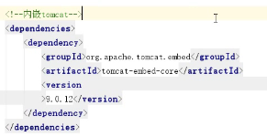

服务消费者主要的业务逻辑

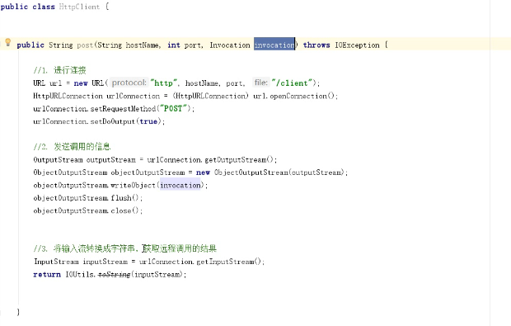

处理请求

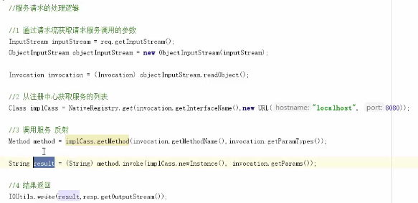

1. **dubbo高可用-集群容错**
2. 服务路由：服务路由包含一条路由规则，规定了服务消费者可以访问哪些服 务提供者。Dubbo提供了三种服务路由实现，分别为条件路由ConditionRouter， 脚本路由ScriptRouter，标签路由TagRouter。条件路由的格式为：

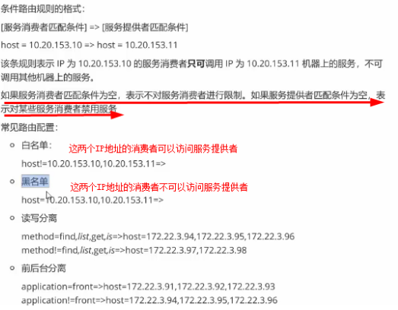

1. 高可用-集群容错策略 FailOver为默认策略

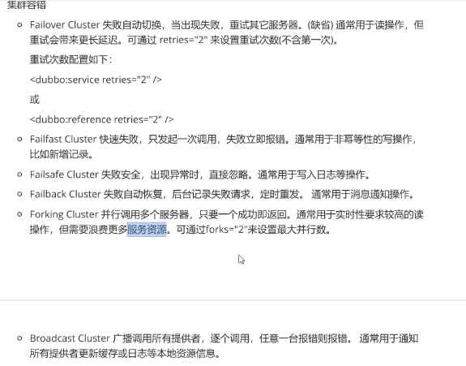

1. 负载均衡

轮询策略不足之处：如果集群中有一台机器处理请求很慢，会导致请求堆积

最少活跃数随机：目的是那请求处理慢的机器少接收到更少的请求

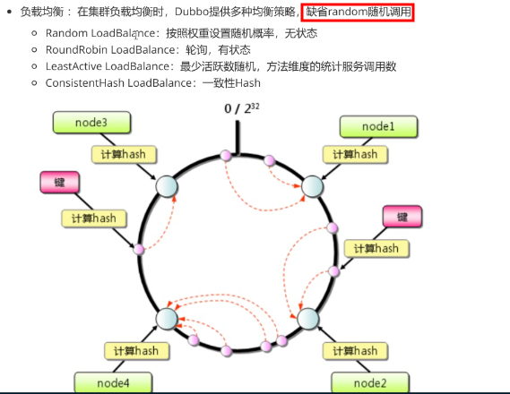

1. **Dubbo-spring整合的配置**

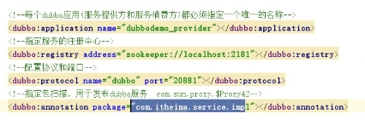

1. **dubbo高可用-服务治理**
2. **服务降级**

由于非业务异常(服务器宕机，网络超时，并发数太高)等原因导致的服务不可用时， 可以返回默认值，避免影响主业务的处理。

配置方式：dubbo官方文档上使用一个mock配置，实现服务降级。Mock只在出现非 业务异常(比如超时，网络异常等)时执行。服务降级配置在调用方，服务降级不需要对 服务方配置产生修改。

 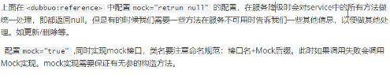

1. **Hystrix服务熔断避免服务雪崩**

Htstrix通过控制那些访问远程接口，服务和第三方库的节点，从而对延迟和故障处理提 供更强大的容错能力。Htstrix具备拥有回退机制和断路器功能的线程和信号隔离，请求 缓存和请求大宝，以及监控和配置等功能。

配置：

1.springboot提供了对hystrix的功能，直接在pom.xml加入hystrix-starter依赖

2.在主程序上增加注解@EnableHystrix

3.在服务提供者提供的方法增加@HystrixCommand

4.实现HystrixCommand注解指定的失败回调方法fallbackMethod

1. **说说怎么保证dubbo服务的高可用**

1.集群容错

负载均衡，集群容错策略，服务路由

2.服务治理

服务降级，服务熔断

1. zookeeper宕机与dubbo直连

Zookeeper集群如果全部宕机，由于消费者有本地的缓存，依然可以调用本地服务

Zookeeper集群中如果有一台宕机，消费者可以自动切换到其它注册中心获取服务

使用Dubbo直连绕过zk

1. **Dubbo本地存根**

serviceStub，可以在调用远程服务前做一些判断

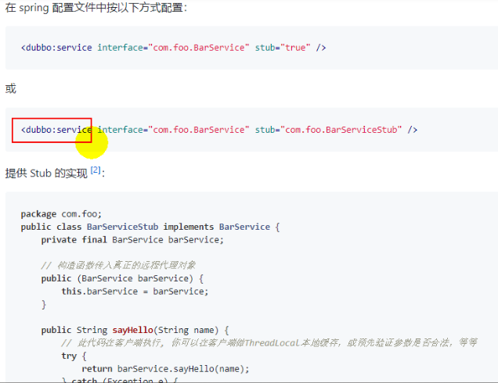

1. **Dubbo的线程模型**

BIO：服务端如果想同时处理多个客户端请求，就需要启动多线程。并且在线程中需要 while死循环进行read操作。但是有时候并不是每个线程都需要read，这样就导 致了许多线程一直在浪费CPU资源

NIO：是事件驱动模型，通过多路复用实现

Dubbo选择NIO

1. **Dubbo原理**

红色的线为消费者调用服务提供者的过程

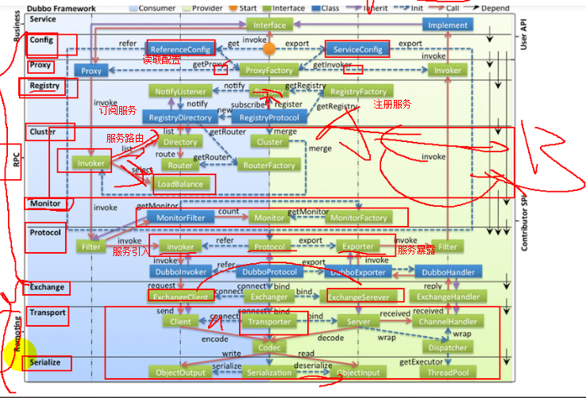

1. **Dubbo SPI**

Java SPI 服务发现机制，提供了一种通过配置文件动态的加载接口的实现类功能。Dubbo 对原生的java spi进行了增加，通过spi机制加载所有组件

Java SPI 通过读取META-INF/services 文件夹下的指定接口全限定类名文件获取所有能 被实例化的实现类,通过class.forname反射创建对象。

JAVA SPI存在的问题：无法获取指定的实现类，只要配置到配置文件中都会被加载

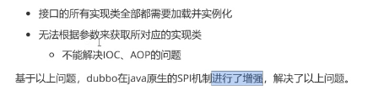

Dubbo SPI，Dubbo SPI的相关逻辑被封装在了ExtensionLoader类中。通过该类，我们可 以加载指定的实现类。Dubbo SPI所需的配置文件需要放在META-INF/dubbo 路径下

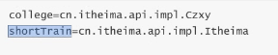

与Java SPI实现类配置不同，dubbo spi是通过键值对的方式进行配置。就可以实现通过 key值按需加载指定的实现类。还需要在接口在配置@SPI注解

1. **Dubbo SPI 源码**

通过Dubbo SPI 创建出来的类，是单例的

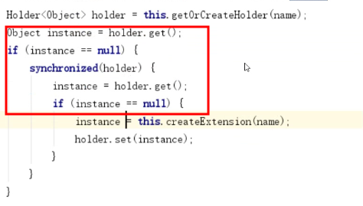

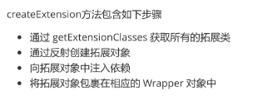

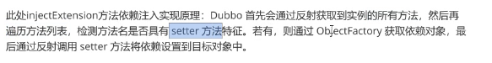

1. **Dubbo标签解析**

BeanDefinationPaser:spring容器标签解析器

DubboBeanDefinationPaser extends BeanDefinationPaser

DubboBeanDefinationPaser .parse()负责解析dubbo标签生成BeanDefination

DubboNameSpaceHandler 定义了标签和解析类的关系

1. **dubbo是如何提供服务的，即暴露服务**

ServiceBean implements initializingBean，ApplicationListener<ContextRefreshedEvent>

在afterPropertiesSet方法中保存了配置信息

spring容器刷新完成后回调onApplicationEvent方法，调用export方法，调用doExport 方法，在调用doExportUrls方法。根据配置协议端口调用doExportUrlsForProtocol

1. **Dubbo是如何引入服务的**

Spring在进行容器初始化时，服务调用者务会生成ReferenceBean，referenceBean实现 了InitializeBean。Spring在实例化referenceBean完成后会调用afterPropertiesSet方法时 会引入依赖的服务

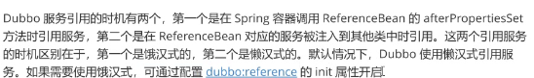

1. **Mysql数据库**

